
제조데이터 표준 활용 가이드(수치제어방전가공기)
AAS표준(IEC 63278-1:2023)을 중심으로
2025. 12

I. AAS 개요 2
1. AAS 개념 2
2. AAS 구성요소 6
3. AAS 작성 절차 14
Ⅱ. 공정 및 장비 개요 18
1. 공정 개요 18
2. 참조모델 대상장비 개요 18
3. 주요 알람 모니터링 23
Ⅲ. 참조모델 25
1. AAS 참조모델 개요 25
2. SMT 공통 서브모델 25
2-1. Identification 25
2-2. Documentaion 28
2-3. Nameplate 31
2-4. CarbonFootprint 34
3. AAS 참조모델 구조 37
3-1. TechnicalData 37
3-2. DataSource 39
3-3. OperationalData 56
3-4. Predictivemaintenance Contents 62
3-5. AIModelNameplate 69
IV. AAS 참조모델 활용 방법 74
1. 활용 사전 요구사항 74
2. AAS 신규 개발 및 수정 관리 75
3. Type AAS를 실제 Instance AAS로 전환 85
4. AAS Property의 데이터 타입 지정 90

I. AAS 개요

1. AAS 개념
가. Platform Industrie 4.0 및 AAS 등장 배경
- Industrie 4.0
- Industrie 4.0은 유연하고 효율적인 생산을 위해 정보통신기술(ICT)을 활용하여 산업용 장비와 공정을 네트워크화 하는 ‘산업 부문의 디지털 전환’ 전략을 의미합니다.
- 이러한 Industrie 4.0의 궁극적인 목표는 사이버 물리시스템(CPS; Cyber Physical System) 기술을 통해 실제 물리 세계의 자산(Asset)과 프로세스를 디지털 세계에 통합하고, 이 기술 및 제품 시장에서의 우위를 확보하는 것입니다.

- RAMI 4.0을 통한 표준화
- Industrie 4.0을 성공적으로 구현하기 위해서는 시스템 간의 상호운용성(Interoperability)을 보장하는 표준화가 핵심적으로 중요합니다. 이는 도메인, 계층 경계 및 생애 주기 단계를 넘나드는 전례 없는 시스템 통합을 요구하기 때문입니다.
- 독일은 RAMI 4.0 (Reference Architecture Model Industrie 4.0)을 통해 이러한 시스템 통합을 위한 참조 아키텍쳐 모델을 제공하고, 재빠른 표준화를 바탕으로 국제적 협력을 촉진하는 역할을 수행하고 있습니다.

- AAS (Asset Administration Shell)의 등장
- AAS는 Industrie 4.0을 실현하기 위한 가장 핵심적인 요소 기술로 주목받고 있습니다.
- RAMI4.0 표준이 2015년 4월 발간된 이후, AAS는 물리 자산(Asset)의 모든 관련 정보를 통합하고, 이를 표준화된 인터페이스를 통해 접근 가능하게 만드는 디지털 트윈 역할을 수행하는 개념으로 정의되었습니다.
- AAS는 개념 정의, 표준 명세서(Specification), 그리고 기술 구현 방향을 꾸준히 제시해왔으며, 자산의 디지털 표현을 표준화하여 제조 생애 주기 전반에 걸친 데이터의 통합 및 교환을 가능하게 합니다.

- 관련 기구
16년 하노버 박람회에서 독일 산업계 표준화 기관인 Bitkom (Bundesverband Informationswirtschaft, Telekommunikation und neue Medien e. V.), DIN (DeutscheInstitut für Normung e. V) 등이 “SCI (Standardization Council Induestire) 4.0” 이니셔티브 설립을 발표하였습니다. 해당 표준화위원회는 Industry 4.0 관련 표준화를 시작하고 국내 및 국제적으로 표준을 조정하는 것을 목표로 합니다.

나. AAS 개념
- Asset Administration Shell(AAS)은 물리적 자산을 디지털로 표현하여 정보와 동작을 표준화하고 통합 관리하는 구조입니다. 이 개념은 자산의 전체 라이프사이클 동안 설계, 제조, 유지보수, 폐기에 이르는 모든 데이터를 디지털화하여 관리함으로써 상호운용성과 데이터 교환을 지원하는 데 중점을 둡니다. 특히, AAS는 다양한 자산의 상태, 특성 및 동작을 디지털 트윈 형태로 구현하여, 실시간 모니터링 및 최적화를 가능하게 하고, 정보의 일관성과 신뢰성을 높이며, 다른 시스템과의 통합을 용이하게 합니다. 이를 통해 제조 및 운영의 효율성을 향상시키고, Industrie 4.0의 핵심 기술로 자리 잡고 있습니다.

- IEC 63278-1에서는 자산의 표준화된 디지털 표현 구조인 AAS를 정의합니다. IEC 63278-1은 AAS의 목적을 ‘두 개 이상의 소프트웨어 애플리케이션이 정보를 교환하고, 교환된 정보를 신뢰할 수 있고 안전한 방식으로 상호 활용할 수 있도록 하는 것’이라고 명시하고 있습니다.

- AAS를 보다 를 보다 원활하게 제작하기 위해 AASX Package Explorer라는 오픈소스 소프트웨어 툴이 AAS 표준과 함께 개발이 진행되고 있습니다. 이후 버전에 따라 형식 및 기능이 달라질 수 있습니다.

- AAS는 ID 영역과 여러 Submodel(서브모델)로 구성되며, 서브모델은 Submodel Element(SME)들의 집합체입니다. SME(예 : Property, ReferenceElement, SMC 등)이 모여 하나의 Submodel 내용을 구성합니다. 아래 <그림 1>는 AASX Package Explorer를 활용하여 AAS를 표현한 하나의 사례를 소개합니다.

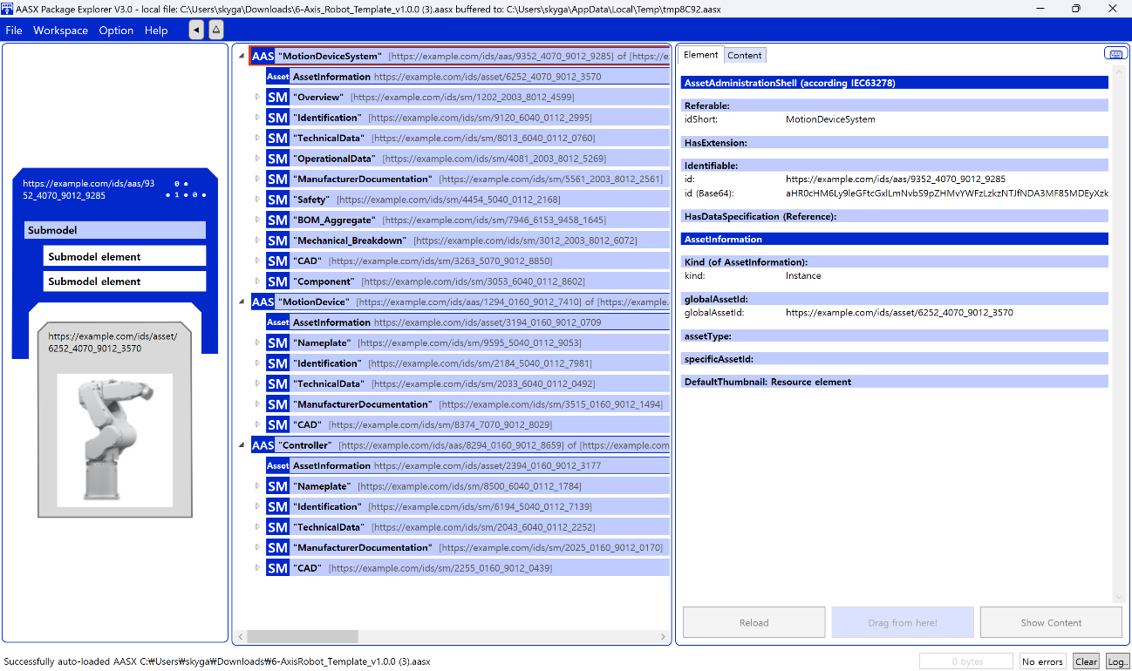
그림 1 AASX Package Explorer로 나타낸 6축 로봇의 AAS

다. AAS 특징
- AAS는 Industrie 4.0 환경에서 물리 자산(Asset)과 디지털 세계를 연결하는 핵심적인 인터페이스 역할을 수행하며, 다음과 같은 특징을 가집니다.

① 디지털 트윈 구현 및 기능적 표현
- 디지털 트윈 구현 기술
: AAS는 현실 세계에 존재하는 모든 생산 요소(자산)의 다양한 특성을 디지털 세계에 투영하는 디지털 트윈(Digital Twin) 구현의 핵심 기술입니다.
- 데이터와 기능의 통합
: AAS는 자산에 대한 데이터(Data)(예: 명칭, 사양, 상태 정보)뿐만 아니라, 자산의 기능(Function)(예: 명령 실행, 파라미터 설정, 서비스 호출)까지 표준화된 방식으로 포함하고 표현할 수 있습니다.

② 자산 생애 주기(Life Cycle) 전반 표현
- AAS는 자산의 단일 시점 정보가 아닌, 설계(Engineering), 생산(Production), 사용(Operation), 폐기(Disposal)에 이르는 라이프 사이클 전체에 대한 모든 특성을 표현할 수 있습니다.

③ 상호 관계 및 계층적 표현을 통한 확장성
- 관계 표현
: AAS는 AAS 상호 간의 관계(Relation)를 명시적으로 표현할 수 있습니다. 예를 들어, AAS A가 AAS B의 부품이거나, AAS C와 협력 관계에 있음을 나타낼 수 있습니다.
- 계층적 구조
: 이러한 관계 표현 기능을 활용하여, 여러 개의 AAS를 묶어 더 큰 단위의 복합 자산 (예: 생산 라인, 모듈)도 쉽게 표현하고 관리할 수 있습니다.
- 다양한 표현 범위
: 자산이 설계 단계부터 시제품 단계, 사용 단계 뿐만 아니라, 다른 자산에 포함된 상태(Sub-Asset)이든 관계없이 모든 경우를 AAS를 통해 일관되게 표현하고 접근할 수 있습니다.

라. AAS와 온톨로지의 관계
- AAS(Asset Administration Shell)와 온톨로지(Ontology)는 모두 Industrie 4.0 환경에서 정보의 상호 운용성과 지능화를 달성하기 위한 핵심 요소이지만, 서로 다른 역할을 수행하며 상호 보완적인 관계를 가집니다. AAS가 정보의 구조적 표준화를 담당한다면, 온톨로지는 그 정보에 의미론적(Semantic) 명확성을 부여합니다.

- AAS의 역할 : 구조적 표준화 및 인터페이스
- 정보의 캡슐화 및 표준 구조
: AAS는 물리적 자산의 모든 디지털 정보를 ID 영역과 Submodel(서브모델)이라는 표준화된 구조 내에 캡슐화합니다. AAS는 정보를 어떻게(How) 표현하고 접근할지 정의합니다.
- 표준 인터페이스 제공
: AAS는 자산에 대한 데이터 및 기능(예: 명령 실행)에 접근하고 교환하기 위한 표준화된 통신 인터페이스를 제공하여 시스템 간의 연결(Connectivity)을 보장합니다.

- 온톨로지의 역할 : 의미론적 명확성 부여 (Semantic Interoperability)
- 개념적 단일화
: 온톨로지는 특정 산업의 장비(예 : 이동수단, 로봇, 센서) 내에서 사용되는 모든 개념과 용어를 일관성 있고 정형화된 방식으로 정의합니다. 이는 서로 다른 제조사가 만든 장비나 시스템에서 동일한 개념(예 : 속도, 온도)을 사용할 때, 그 의미가 하나의 통일된 개념으로 해석되도록 보장합니다.
- 관계 정의
: 온톨로지는 특정 도메인(예: 제조, 로봇, 공정) 내의 개념(Concepts), 속성(Properties), 그리고 개념 간의 관계(Relations)를 정형화된 방식(Formal Representation)으로 정의합니다.
- 상호보완성 보장
: 온톨로지는 이러한 개념적 틀을 통해, 이종 시스템이나 애플리케이션이 AAS를 통해 교환하는 데이터의 의미를 동일하게 이해할 수 있는 지식 기반을 제공함으로써, 시스템 간의 완벽한 상호보완적 작동을 가능하게 하는 표준화 역할을 수행합니다.

2. AAS 구성요소
가. IEC 63278-1에 정의된 AAS구조
- IEC 63278-1에 정의된 AAS의 개략적인 구조는 AAS 내부 구성요소, 자산과의 연결, 외부와의 인터페이스 등 세부분으로 구성됩니다.
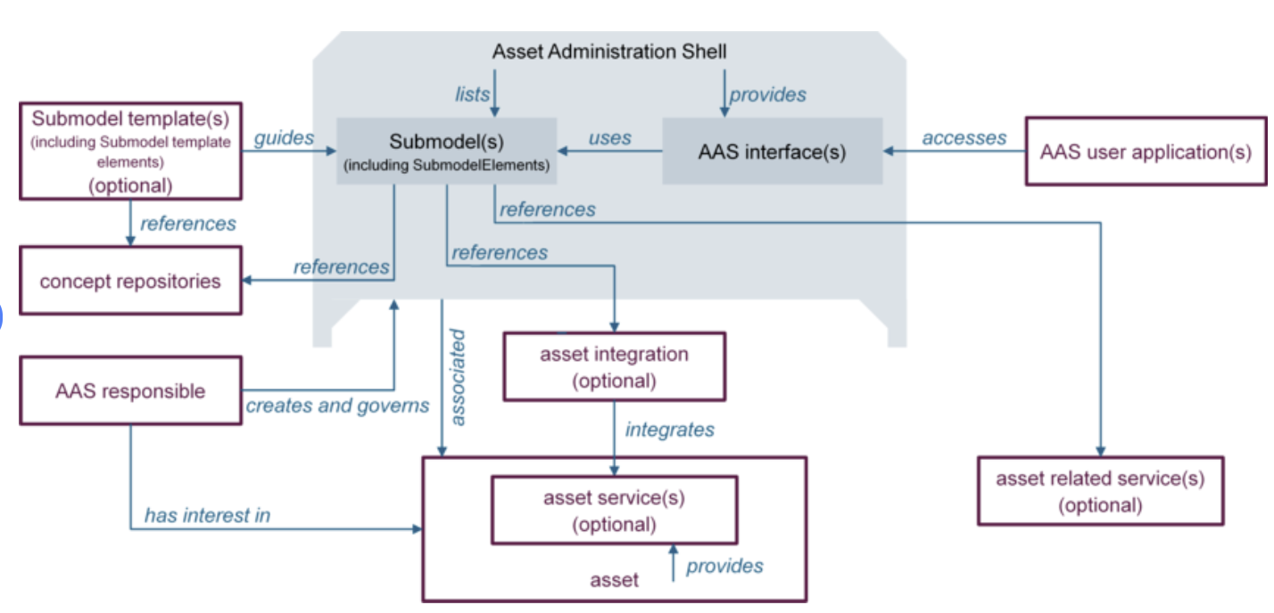
그림 2 AAS 구조도

나. AAS 메타모델
- AAS는 하나의 자산(Asset)과 연결되어 있으며, 여러 개의 서브모델(Submodel)로 구성되며, AAS의 라이프 사이클에 따라 여러 개의 뷰(View)를 가질 수 있으며, AAS 프로퍼티들의 시맨틱을 보장하기 위한 개념사전(Concept Dictionary)를 가질 수 있습니다.

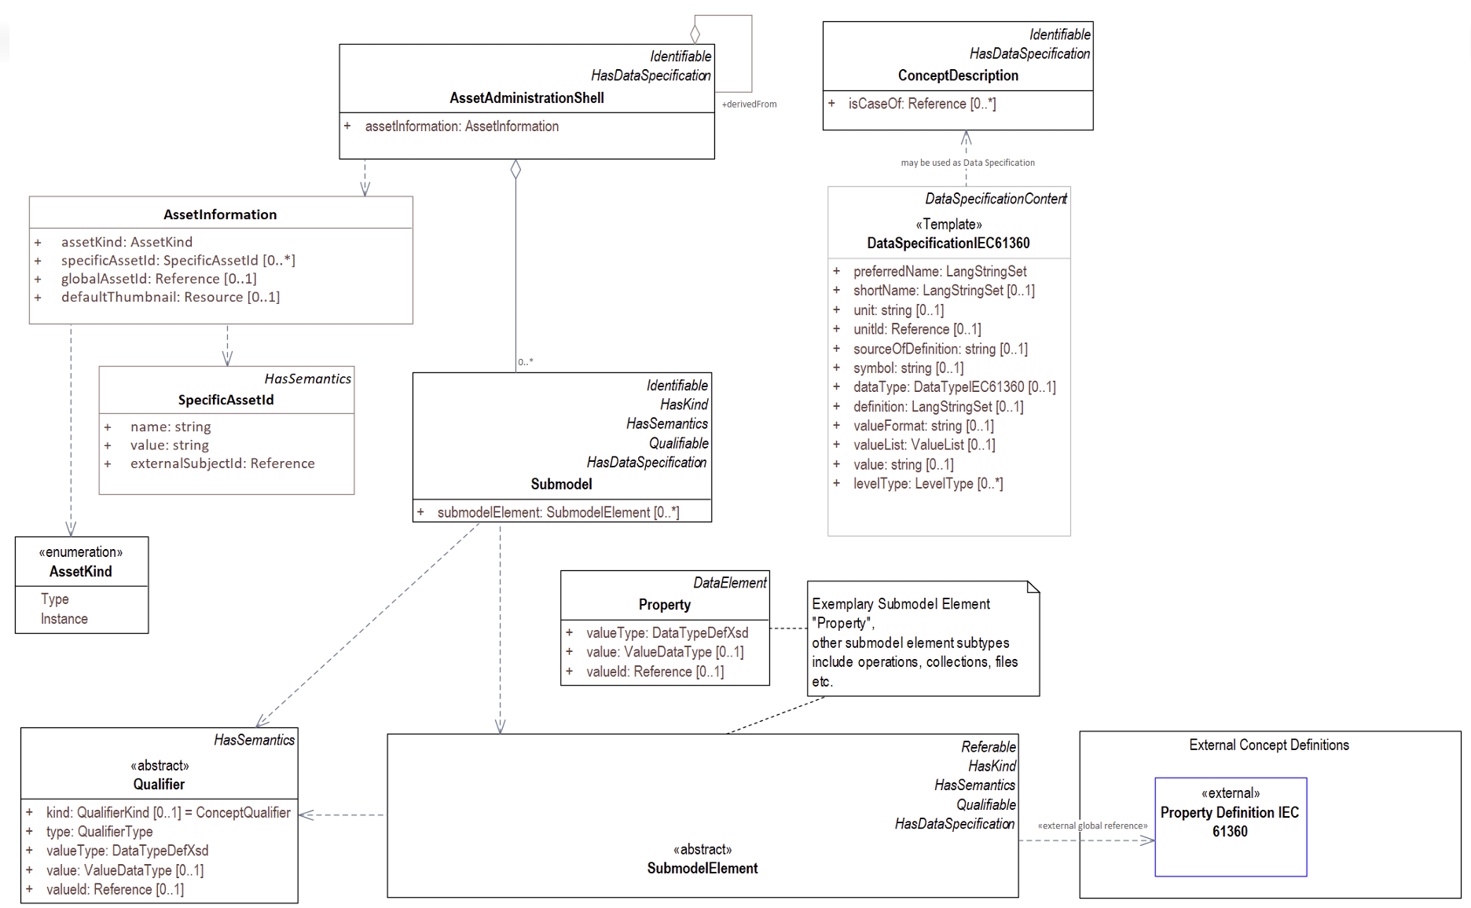
그림 3 AAS 메타모델

다. AAS 세부구성 요소
- AAS 서브모델, 프로퍼티, 컬랙션은 각각 다음과 같이 정의할 수 있다.
구분 | 내용
서브모델(Submodel) | AAS의 논리적 단위  : AAS를 구성하는 다양한 Submodel Element (SME), 특히 Property들을 일정한 기준(예 : 설정, 작업 실시간, 식별 등)에 따라 논리적으로 분류한 모음입니다.
표준 인터페이스
: 모든 AAS는 하나 이상의 서브모델로 구성되며, 서브모델 자체가 자산의 측정 측면을 표현하고 외부 시스템에 표준화된 인터페이스를 제공하는 최소 단위입니다.
기준 및 참고
: 서브모델을 구분하기 위한 지정된 기준은 없으나, 일반적으로 RAMI 4.0의 계층이나 IEC 63278의 표준 Submodel 템플릿을 참고하여 정의됩니다.
프로퍼티(Property) | 자산 특성 표현  : 물리적 자산(Asset)의 고유한 특성이나 상태를 정보 세계의 기술적인 데이터로 표현하는 가장 기본적인 Submodel Element (SME)입니다.
정보의 명확성
: Property는 적어도 하나의 고유한 명칭(ID)을 가지며, 온톨로지에서 정의된 Semantic ID를 통해 똑 같은 도메인 내에서 하나의 의미로만 정의되고 어떠한 곳에서도 동일한 의미로 해석되도록 보장되어야 합니다.
컬렉션(Collection) | SME의 그룹화  : Submodel Collection은 유사한 특징이나 논리적 관계를 가지는 여러 Submodel Element들을 그룹화한 모음입니다.
관리 및 구조화
: 컬렉션은 자체로 하나의 SME이며, 특정 Submodel 내에서 복잡한 데이터를 논리적으로 묶어 데이터 구조화를 용이하게 하고, Submodel의 관리를 효율적으로 하는데 사용됩니다.
표 1 AAS 세부구성 요소

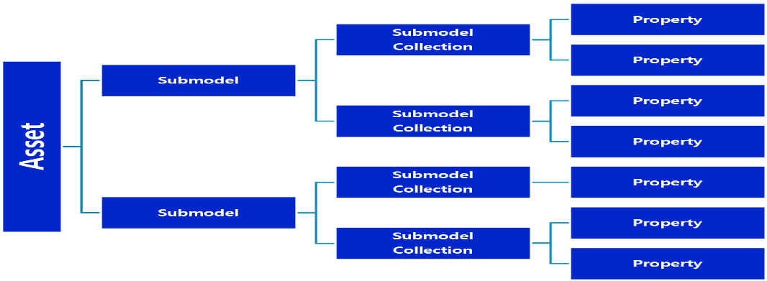

그림 4 AAS, submodel, Submodel collection, property의 관계

라. 시맨틱 (Semantic)
- 시멘틱 (Semantic) 기반의 상호운용성
: AAS가 구조적 표준을 제공한다면, 시맨틱은 그 안에 담긴 정보에 대한 의미적 표준을 제공합니다. 이는 이종 시스템 간의 데이터 교환을 넘어, 데이터에 대한 일관된 해석과 이해를 가능하게 합니다.

- 정의
: Semantic은 데이터의 의미와 해석을 보장하는 요소로, 사람이든 기계든 동일한 의미로 이해할 수 있도록 정의됩니다.

- 일관성 확보
: AAS 내의 하나의 Property는 도메인 내에서 하나의 의미로만 정의되며, 아래와 같은 데이터 사전(Data Dictionary)에 등록된 고유한 의미와 함께 일관된 Semantic ID를 갖습니다.

마. 시맨틱 확보를 위한 주요 산업 데이터 사전
- eCl@ss
: 전 세계 다양한 산업의 제품, 서비스, 소재, 시스템을 분류하고 기술하는 데 사용되는 ISO/IEC 규격 제품 데이터 표준으로, 데이터에 대한 메타데이터와 사람과 기계 모두 이해할 수 있는 통일된 언어를 제공합니다.
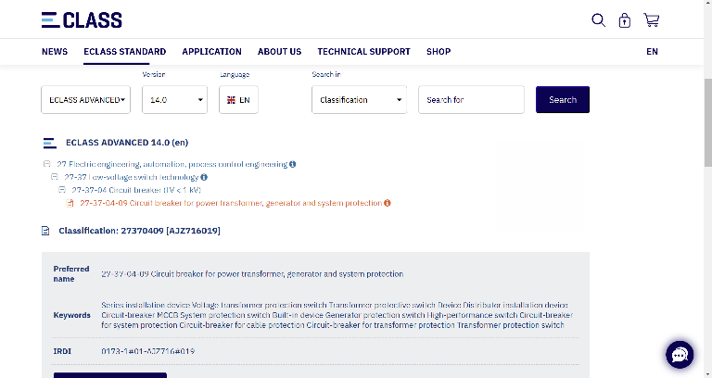
그림 5 ecl@ss 홈페이지

- CDD (Common Data Dictionary)
: IEC 61360 공통 데이터 사전(CDD)으로 전기 전자 산업 전반에서 사용되는 공통의 용어 및 개념을 저장하는 저장소입니다. IEC 국제표준이나 업계 표준 등을 기반으로 일반적으로 사용하는 용어 및 개념을 정의하고 있습니다.
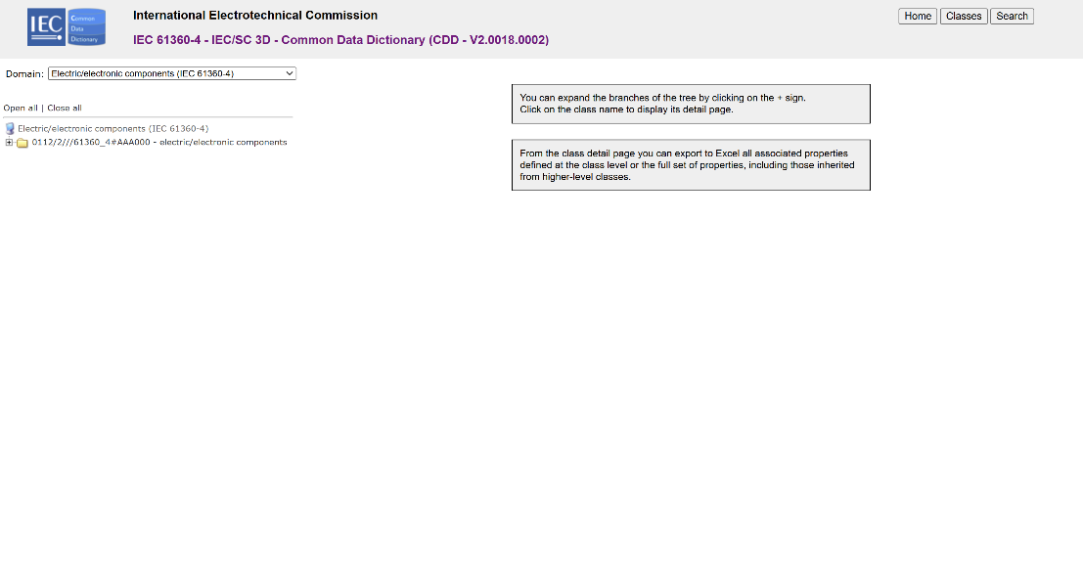
그림 6 CDD 홈페이지
- ETIM
: ETIM International은 ETIM 분류 모델의 관리자로서 전 세계 ETIM 조직을 대표하며, 모든 기술 제품에 대한 지속 가능한 분류 표준을 목표로 합니다. ETIM은 제품 데이터를 분류 체계에 기반해 공유하고 교환하기 위한 형식으로, B2B 전문가 간 정보 흐름을 체계화하기 위해 개발된 표준입니다.
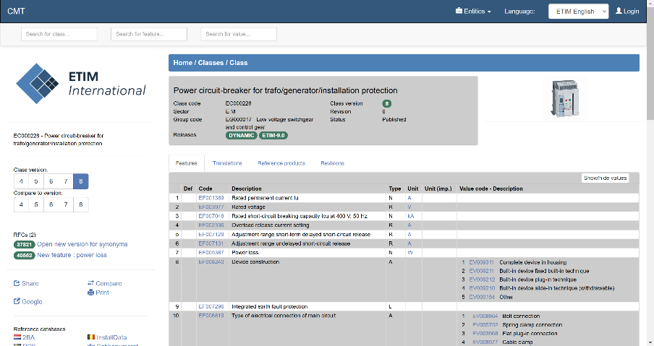
그림 7 ETIM 홈페이지
바. 표준 식별자(Identifier) – IRDI, IRI, GUID
- AAS식별자는 AAS개체를 유일하게 식별할 수 있는 일정한 형식의 정보를 의미합니다. 모든 AAS는 다른 AAS와 구분되어야 하며, 식별자를 통해 상호 데이터 교환 및 인터페이스가 가능해집니다.

- 일반적으로 AAS에 사용되는 식별자(ID)는 3가지 유형(IRDI, IRI, GUID)가 있습니다.

- 3가지 식별자 유형에 대한 설명은 아래와 같습니다.

- 국제 등록 데이터 식별자 (IRDI, International Registration Data Identifier)
- 정의
: ISO 29002-5와 같은 국제 표준에 따라 정의된 식별자 형식입니다. 국제적으로 공인된 데이터 사전(예 : CDD (Common Data Dictionary), eCl@ss)에서 관리하는 개념에 부여되는 식별자입니다.
- 특징
: 각 기관에 의해 할당된 식별자이기 때문에 전 세계적으로 고유한 식별자임이 보장됩니다.
- 구조
: 아래의 <그림5>은 ISO 29002-5에 따른 IRDI의 구조를 나타냅니다.
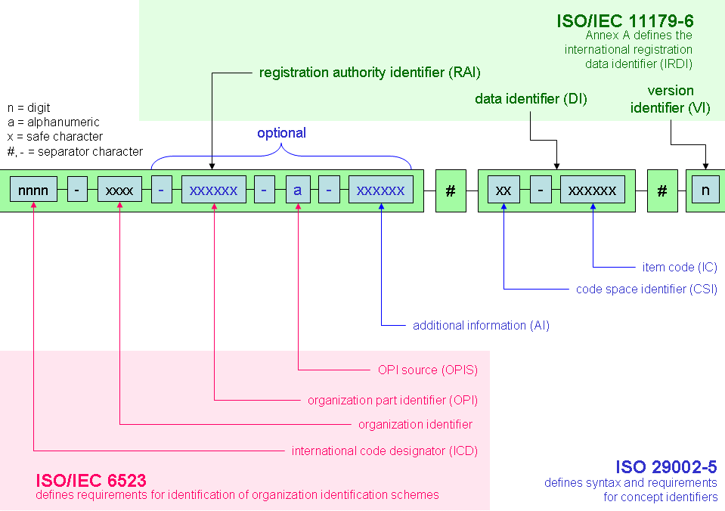
그림 8 IRDI를 사용한 식별자

- IRI(Internationalized Resource Identifier)
기존의 URI(Uniform Resource Identifier)를 확장하여, 전 세계의 다양한 언어와 문자(Unicode)를 식별자에 직접 사용할 수 있도록 만든 인터넷 표준 규격(RFC 3987)

- 정의
: AAS는 고유한 식별자를 활용하여 모든 property의 의미가 유일하게 정의되고 구분되는 것을 요구합니다. AAS의 요소들은 최대한 표준 사전(ECL@SS, CDD)에서 찾아서 활용해야 하며, 가장 최신 버전을 사용하고 사용한 버전을 명시하여 통일해야 합니다.

만약, 국제적으로 공인된 데이터 사전(예: CDD, eCl@ss) 등에서 제공되는 IRDI가 특정 자산의 특성이나 기능에 대한 적절한 Semantic ID를 정의하지 못한 경우(예 : 단위나 데이터 타입이 다른 경우 등), 프로젝트나 조직 자체적으로 고유한 식별자(ID)를 정의하여 사용할 수 있으며, 이를 IRI라고 부릅니다.

- AAS 내 역할
: 자체적으로 정의된 IRI는 AAS 구성요소(Submodel, Property 등)의 Semantic ID로 사용되어, 의미론적 일관성을 유지하고 데이터의 의미를 명확히 하는 역할을 합니다.

- IRI (Internationalized Resource Identifier) 형식
: 개발 기관이 자체적으로 Semantic을 정의하는 경우 URI 형식의 식별자를 사용하여야 하며, IRI를 사용할 경우에는 중기부에서 정의한 아래의 규칙을 따라야 합니다.

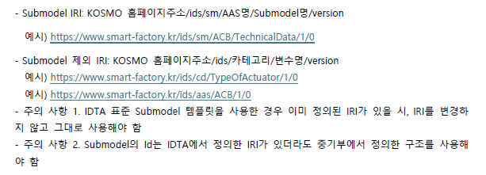
그림 10 중기부에서 정의한 IRI 규칙

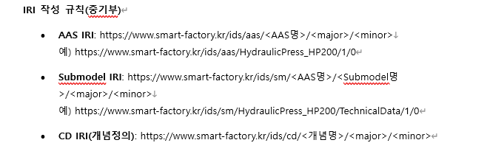
그림 11 IRI 작성 규칙(중기부)

통합 자원 식별자 (URI, Uniform Resource Identifier)
- 정의
: 계층적으로 경로를 지정할 수 있는 구조로, 인터넷상의 자원을 식별하는 데 사용되는 일반적인 형식입니다.
  - 특징
: 공인된 기관에 의해 식별자가 부여되지 않더라도, 도메인 이름 등을 활용하여 전 세계적으로 고유한 식별자를 정의할 수 있습니다. 보통 인터넷에서 많이 사용되고 있는 식별자인 URL(Uniform Resource Locators)도 URI의 일종입니다.

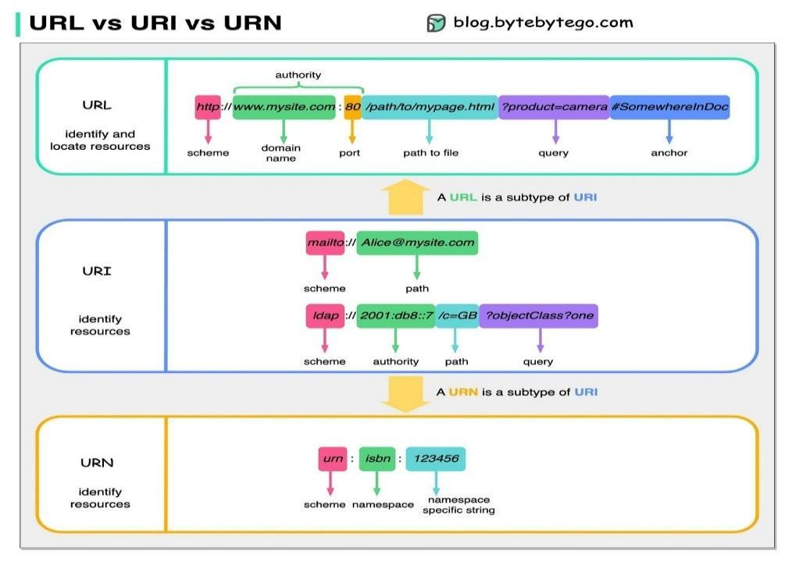
그림 9 URI, URL의 구조

- 전역 고유 식별자 (GUID, Global Unique Identifier)
- 정의:
응용 소프트웨어에서 사용되는 유사 난수의 일종으로, AAS에서는 GUID만으로 식별자를 정의하지 않고, URI와 조합하여 사용하는 경우가 많으며, AAS의 식별자로 GUID를 사용하는 것은 권장하지 않습니다.

사. Concept Description
- 정의
: 개념 사전을 구성하는 개별 항목들을 의미하며, AAS에서 사용되는 하나의 property또는 다른 Submodel Element(SMT)에 연결되어 해당 요소의 의미(Semantic)를 정의합니다.

- AAS 내 역할 4가지
- 모든 SME의 Semantic 연결
: AAS의 모든 SME는 Concept Description을 통해 의미가 정의됩니다. 이는 Property가 나타내는 데이터(예: 숫자 값)가 구체적으로 무엇을 의미하는지(예: 정격 토크, 섭씨 온도)를 명확하게 지정합니다.

- 사전 역할 수행
: Concept Description의 집합인 개념 사전은 AAS의 모든 Property들이 가지는 Semantic에 대한 사전 역할을 수행합니다. 마치 실제 사전처럼 모든 Property의 정의, 데이터 형식, 단위 등을 표준화된 방식으로 표현하고 설명합니다.

- 국제 표준 기반
: CDD (Common Data Dictionary), eCl@ss와 같은 국제 표준 사전에서 제공하는 데이터 형식 및 정의에 기반하여 Concept Description을 구성할 경우, AAS는 국제적인 상호 운용성(Interoperability) 확보가 가능해집니다.

- 자체 표준 기반
: 자체 시스템(예 : ISH)에서 정의하고 제공하는 용어를 사용하여 Concept Description을 구성한 AAS 역시, 해당 시스템이나 협력 지역 내에서는 의미론적 일관성을 통한 상호 운용성 확보가 가능합니다.

3. AAS 작성 절차
가. AAS 모델링 개발절차
- 일반적으로 AAS를 구현 및 활용하기 위해 아래의 표와 같은 절차를 따릅니다.

순서 | 단계 | 설명
1 | 목표 설정 | 시스템 요구사항을 분석하고 활용 여부에 대해 파악한다
2 | 대상 탐색 | 모델링할 자산에 대해 충분히 이해한 상태에서 정보 수집한다
3 | Asset 설계 | 수집된 정보에 따라 Asset의 구조를 정의, 모델링한다
4 | AAS 설계 | 설계한 Asset을 기반으로 AAS를 설계한다. 여기서 설계한 AAS는 AAS를 구성하는 Asset, Submodel, Property 같은 요소들로 이뤄진다
5 | AAS 구현 | AAS 모델링 툴을 활용하여 실제 패키지 형태의 파일로 생성하며, AAS에 포함되는 모든 Submodel, Property와 같은 요소에 고유 ID (Semantics)가 부여되어야 한다
6 | 시스템 구현 및 검증 | 작성된 AAS 모델을 다양한 포맷으로 변환하고 시스템을 구현 및 검증한다
표 2 AAS 작성 절차

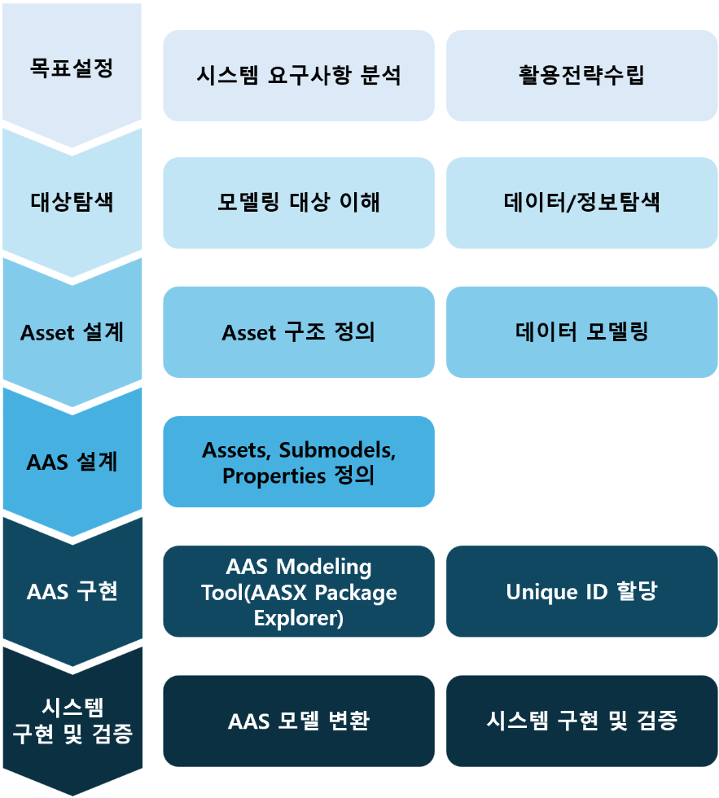
그림 13 AAS 모델링 절차

나. AAS 모델링 및 구현 상세 프로세스
- 대상 장비의 물리적 자산 정의부터 최종 AASX 패키지 배포에 이르기까지, AAS를 구축하는 구체적인 6단계 프로세스를 설명합니다.

- 장비 분석 단계
: 물리적 장비의 작동 방식과 데이터 생성/소비 방식을 심층적으로 이해하고, 이 정보를 AAS 모델링을 위한 구조화된 설계 자료로 전환하는 것이 목표입니다. 이 단계에서 도출된 정보는 Submodel 매핑 및 JSON 템플릿 작성의 기초가 됩니다.
활동 명칭 | 설명
기능 정의 | 장비가 수행하는 주요 기능과 역할에 대해 정의합니다. (예: 압력 측정, 온도 제어, 위치 지정)
기능별 데이터 정의 | 정의된 장비의 시스템 또는 기능별로 수집 및 관리되어야 할 데이터를 구체적으로 정의합니다. 데이터의 유형(설정값, 실제값, 임계값, 상태 코드 등)과 측정 단위를 명확히 합니다.
인터페이스 정의 | 장비와 외부 시스템 간의 통신 프로토콜(예 : OPC UA, MQTT) 및 데이터 연동 지점을 명확히 정의합니다. 이는 AAS 서버가 장비의 데이터를 안정적으로 읽어오는 기술적 경로를 확정합니다.

- Semantic 정의 단계
: 장비 분석 단계에서 도출된 모든 데이터 항목에 대해 데이터의 의미(Semantic)와 표준 단위를 정의하고, 국제적인 식별자(IRDI 등) 또는 자체 식별자(IRI)를 부여하여 데이터의 유일성과 일관성을 확보하는 단계입니다.
활동 명칭 | 설명
의미 식별자(Semantic ID) 부여 | 정의된 각 데이터 항목의 의미를 국제 표준 (예 : eCl@ss)의 IRDI (International Registration Data Identifier) 또는 자체 IRI 코드로 매칭합니다. AAS Element의 핵심 속성인 semanticId를 확정합니다. 이는 Submodel 매핑 단계의 기초가 됩니다
표준 단위(Unit) 매칭 | 모든 수치 데이터 항목에 대해 IEC 61360 표준에 정의된 단위(Unit)를 정확하게 매칭합니다. AAS Element의 unit 속성을 정의하여, 데이터의 정량적 의미를 국제적으로 일관성 있게 전달합니다.
용어 일원화 검증 | 데이터 분석 과정에서 도출된 일원화된 용어가 이 단계에서 정의된 모든 AAS Element의 이름(idShort)에 일관되게 적용되었는지 최종적으로 검증합니다. 검증된 용어는 Semantic 용어로 사용하기 위해 확정되며, 확정된 용어는 AAS 내에 idShort와 semanticId, ConceptDescription에 활용됩니다.

- Submodel 매핑 단계
: Semantic까지 정의된 장비 데이터 항목들을 어떤 표준 Submodel에 포함시킬지 결정하는 단계입니다. 이 활동을 통해 구조적 일관성을 갖고 자산의 복잡한 정보를 논리적으로 구조화합니다.
활동 명칭 | 설명
필요 Submodel 선정 및 매핑 | IDTA SMT(Submodel Template) 및 KOSMO 표준 등을 기반으로, 장비 분석 단계에서 도출된 데이터 유형을 수용할 최적의 Submodel 목록을 최종 확정합니다. 확정된 목록에 따라 데이터 항목을 배분합니다.

- SME 구조 설계 단계
: 선정된 Submodel 내에서 실제 데이터를 담을 요소들(Submodel Elements)의 구조를 상세하게 설계하는 단계입니다.
활동 명칭 | 설명
SME 구조 설계 | Submodel 내의 각 데이터 요소(예 : SML, SMC, Property 등)의 계층적 구조를 장비의 분석된 내용을 토대로 구조 설계합니다.

- 상호보완성 확보 단계
: 설계된 데이터 모델의 상호운용성(Interoperability)을 높이기 위해 핵심 메타데이터를 정의하는 단계입니다.
활동 명칭 | 설명
idShort 정의 | Submodel 및 각 SME를 짧고 인간이 읽을 수 있게 식별하는 이름을 정의합니다.
ConceptDescription 정의 | 정의된 semanticId가 실제로 어떤 의미를 가지는지 상세하게 설명하는 메타데이터 객체(AAS 표준의 ConceptDescription)를 생성합니다. 이는 Semantic ID, 정의, 단위 등을 포함합니다.
semanticId 정의 | 생성한 ConceptDescription을 각 SM 및 SME에 해당되는 내용을 참조하여 semanticId를 부여하며 상호보완성을 확보합니다.
Qualifier 정의 | 추가적인 제약 조건, 보조적인 설명, 예시 데이터를 Qualifier를 통해 정의할 수 있습니다.

- Template에서 Instance 확장 단계
: 설계된 표준 모델(Template)을 기반으로 실제 개별 자산에 적용하는 단계입니다.
활동 명칭 | 설명
AAS Type 활용 | 앞선 1~5단계에서 정의하고 표준화한 AAS Structure (AAS, Submodel, ConceptDescription)는 동일 유형의 장비군(예 : 이동 로봇 시리즈, 특정 모델의 CNC 장비)을 관리하기 위한 AAS 템플릿 (Type) 형태로 생성됩니다. 이 템플릿은 해당 장비군의 표준화된 구조와 Semantic ID를 정의합니다.
Instance 확장  (개별 자산 적용) | 이 템플릿을 기반으로 현장의 개별 장비 (예 : 이동로봇 No.1, 이동로봇 No.2)에 대한 AAS 인스턴스 (Instance)를 생성합니다. 하나의 잘 정의된 템플릿을 사용하여 수많은 동일 유형의 인스턴스를 빠르고 일관성 있게 생성할 수 있어, 데이터 관리 및 시스템 통합의 효율성을 극대화합니다.
고유 정보 연결 | 이 과정에서는 Asset 정보(일련번호, 제조사 등)를 개별 장비에 맞게 설정하고 장비의 실시간 상태와 고유 속성값을 반영하여 적용합니다.

Ⅱ. 공정 및 장비 개요

공정 개요

개별장비군의 장비임.

참조모델 대상장비 개요
가. 장비 정의
항목 | 내용
명칭 | 수치제어 방전가공기
영문명 | CNC Electrical Discharge Machining (EDM)
설명 | 절삭 공구가 닿기 어려운 고경도 금속이나 복잡한 미세 형상을 가공하기 위해 비접촉 방식인 전기 방전을 이용하는 공정입니다. 절연액(방전유) 내에서 전극과 가공물 사이의 스파크를 수치 제어(NC) 기술로 정밀하게 조절하여 마이크로 단위의 정밀도를 확보합니다. 금형 제작, 항공우주 부품, 의료 기기 등 고정밀도가 요구되는 산업 분야의 필수 설비입니다
 | A high-precision machining process that uses electrical sparks to erode conductive materials into desired shapes without physical contact. By precisely controlling electrical discharges between an electrode and a workpiece submerged in a dielectric fluid using CNC technology, it achieves micron-level accuracy. It is indispensable for manufacturing complex molds, aerospace components, and medical devices where traditional cutting is difficult.
주요 해시태그 | #방전가공기 #CNC방전 #정밀금형 #스파크가공 #고경도가공 #미세형상가공
 | #CNCEDM #DieSinking #WireEDM #PrecisionMachining #ElectricalDischarge #MoldMaking

수치제어방전기(CNC EDM, Electrical Discharge Machine)는 전극과 공작물 사이에 전기를 방전시켜 발생하는 열에너지를 이용해 금속을 녹여내는 정밀 가공 장비입니다. 일반적인 절삭 가공으로는 처리하기 어려운 초경합금이나 복잡한 형상의 금형 가공에 필수적입니다.

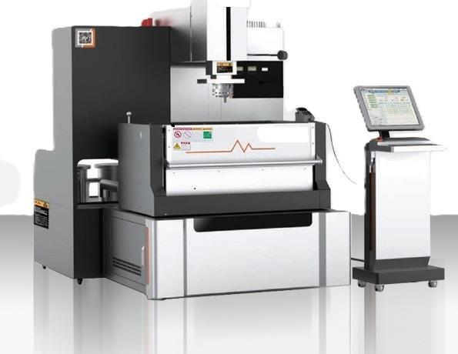
가-1. 수치제어방전기(CNC EDM) 개요
방전가공은 공구가 직접 소재에 닿지 않는 비접촉식 가공입니다.
- 작동 원리: 절연액(가공액) 속에서 전극(공구)과 공작물 사이에 전압을 걸어 미세한 간격을 유지하면, 불꽃(아크)이 발생합니다. 이 때 발생하는 약 8,000°C~12,000°C의 고온으로 금속을 미세하게 녹이고 기화시켜 원하는 형상을 만듭니다.
- 주요 종류:
  - 형조 방전기(Sinker EDM): 전극 모양 그대로를 금속에 전사하는 방식 (금형 내부 가공).
  - 와이어 방전기(Wire EDM): 가는 와이어를 실톱처럼 사용하여 금속을 자르는 방식.

가-2. 최적 운영 관점의 4대 핵심 요소
방전기의 가공 정밀도를 높이고 설비 효율(OEE)을 극대화하기 위해 반드시 관리해야 할 요소입니다.
① 방전 갭(Spark Gap) 및 서보 제어
방전기는 전극과 소재 사이의 아주 미세한 간격을 유지하는 것이 핵심입니다.
- 운영 포인트: 서보 시스템을 통해 방전 상태에 따라 전극의 위치를 실시간으로 조절해야 합니다. 간격이 너무 좁으면 단락(Short)이 발생하고, 너무 멀면 방전이 일어나지 않습니다.
- 데이터: 서보 전압, 방전 갭 간격, 점프(Jump) 속도.
② 가공액(Dielectric Fluid) 상태 및 순환 관리
가공액은 절연체 역할을 하면서 발생한 슬러지(금속 가루)를 씻어내고 열을 식혀줍니다.
- 운영 포인트: 가공액의 **비저항(Resistivity)**과 온도를 일정하게 유지해야 합니다. 슬러지가 제대로 배출되지 않으면 2차 방전이 발생하여 정밀도가 떨어지거나 화재의 위험이 있습니다.
- 데이터: 가공액 온도, 전기 전도도, 필터 차압(막힘 정도).
③ 전극 마모(Electrode Wear) 모니터링
방전 시 소재만 녹는 것이 아니라 전극도 조금씩 마모됩니다.
- 운영 포인트: 특히 모서리 부분의 마모를 고려하여 보정값을 입력해야 합니다. 최근에는 CNC 알고리즘을 통해 저소모 가공 조건을 설정하여 전극 수명을 연장합니다.
- 데이터: 누적 방전 시간, 전극 소모율(Wear Ratio).
④ 전력 파라미터(Pulse Control) 최적화
방전의 세기와 주기(On-time/Off-time)를 어떻게 조절하느냐에 따라 면 조도와 속도가 달라집니다.
- 운영 포인트: 황삭(거친 가공)에서는 강한 에너지를, 정삭(고운 가공)에서는 약하고 짧은 에너지를 정밀하게 제어해야 합니다.
- 데이터: 피크 전류(Ip), 휴지 시간(Pulse Off-time), 전압 파형.

가-3. 방전기 주요 관리 속성 및 알람
관리 항목 | 주요 속성 (Technical/Operational) | 반드시 관리해야 할 알람
방전 상태 | 가공 전압, 평균 전류, 방전 횟수 | 단락(Short Circuit) 발생 알람
가공액 시스템 | 액 온도, 필터 압력, 탱크 수위 | 가공액 온도 초과/수위 저하 알람
축 이동 | 위치 정밀도, 백래시 보정값 | 서보 오버로드 / 축 충돌 알람
안전 | 소화기 압력, 불꽃 감지 센서 | 화재 발생 감지 및 비상 정지

나. 일반적인 기능 및 주요 관리 속성
기능모듈 (L1) | 하위 구성 요소 (L2) | L2_영문 | 주요 역할 및 기능 설명 | 주요 관리 속성 (Technical/Operational)
방전 가공 구동 | 스핀들/Z축 유닛 | Spindle / Z-axis Unit | 전극을 유지하고 방전 갭을 유지하며 상하 이동 제어 | 방전 갭(Spark Gap), 서보 응답 속도, 점프 속도
(EDM Drive) | X/Y축 이송계 | X/Y-axis Feed System | 정밀 가공 위치로 공작물 또는 전극을 수평 이동 | 위치 정밀도(Positioning), 반복 정밀도, 백래시
방전 전원 공급 | 방전 발전기 | EDM Generator | 가공에 필요한 펄스 형태의 전기 에너지를 생성 및 공급 | 피크 전류(Ip), 휴지 시간, 가공 전압
(Power Supply) | 전극 홀더 | Electrode Holder | 전극을 고정하고 전원을 공급하는 인터페이스 | 접촉 저항, 클램핑력, 전극 정렬 상태
가공액 시스템 | 가공액 탱크/펌프 | Dielectric Tank / Pump | 절연체 역할을 하는 가공액을 공급 및 순환 | 가공액 비저항(Resistivity), 수위, 토출 압력
(Dielectric System) | 필터 및 냉각기 | Filter & Chiller | 가공 찌꺼기(슬러지) 여과 및 가공액 온도 일정 유지 | 가공액 온도, 필터 차압, 이온 수치
CNC 제어 | 수치제어 장치 | CNC Controller | 방전 파라미터 제어 및 가공 경로 계산/실행 | 가공 조건 번호(E-code), NC 프로그램 오류
(Control System) | 자동 전극 교환기 | ATC (Auto Tool Changer) | 다수의 전극을 자동으로 교환하여 무인 가공 지원 | 교환 사이클 타임, 암(Arm) 위치 정밀도
안전 및 환경 | 화재 감지 시스템 | Fire Detection System | 가공액 인화 및 비정상 아크 발생 시 화재 감지 | 불꽃 센서 작동 여부, 소화기 압력
(Safety System) | 방전 안정화 장치 | Anti-arc Device | 비정상 아크 발생 시 전원을 차단하여 전극/소재 보호 | 아크 감지 감도, 오버로드 차단값

수치제어방전기는 고도의 정밀도와 전기적 안전성이 요구되므로 다양한 국제 산업 표준을 준수한다.

OPC 40501-1: OPC UA for Machine Tools 공작기계를 위한 통신 표준으로, 방전가공기가 MES나 스마트 팩토리 상위 시스템과 데이터를 주고받는 기준이 된다. 실시간 가공 전류, 전압, 가공 진행률, 알람 상태 등의 데이터를 표준화된 방식으로 제공하는 근거가 된다.
IEC 60204-1 (및 관련 안전 표준) 전기 방전을 사용하는 장비의 특성상 전기적 안전이 매우 중요하다. 기계류의 전기 설비 안전 요구사항을 규정하며, 비상 정지 및 방전 회로의 안전 차단 등 작업자 안전을 보장하는 핵심 지침을 포함한다.

ECLASS Standard 제품 분류 국제 표준으로, 수치제어방전기는 'Electrical discharge machine' (ECLASS 36-63-04-01) 등으로 식별된다. 가공 수조의 크기, 최대 가공 전류 등 기술 사양에 대한 공통 명칭을 제공하여 시스템 간 데이터 상호운용성을 확보한다.

수치제어방전기 표준화 참고자료
OPC UA for Machine Tools; Part 1: Machine Monitoring and Job Management
ISO/IEC 관련 공작기계 안전 규격

eCl@ss Standard – Search eCl@ss Contents
수치제어 방전기 구성 및 기능(ETIM – EC, EF기반)

다. OEE(설비종합효율) 향상과 예지보전(PdM), 품질유지를 위해 수집해야 할 핵심 모니터링 데이터
수치제어 방전기(CNC EDM)는 전극과 소재 사이의 미세한 방전 현상을 이용하므로, 일반 절삭 장비와는 수집 데이터의 성격이 다릅니다. OEE 향상, 예지보전(PdM), 품질 유지를 위해 반드시 관리해야 할 핵심 모니터링 데이터를 정리하면 다음과 같습니다.

다-1. 가동 효율 데이터 (OEE 향상용)
비가동 손실을 줄이고 실제 방전 시간이 공정 계획과 일치하는지 확인합니다.
- 가공 단계별 사이클 타임: 황삭(Roughing) → 중삭(Semi-finishing) → 정삭(Finishing) 단계별 실제 소요 시간.
- 무인 가공 가동률: 야간 또는 주말 무인 운전 시 실제 가동 시간과 정지 사유(단락 지속으로 인한 자동 정지 등).
- ATC(자동 전극 교환) 시간: 전극 교체에 소요되는 시간 및 빈도 모니터링.
- 설정 시간(Setup Time): 공작물 평행도 산출 및 전극 원점 세팅에 걸리는 시간.

다-2. 설비 건전성 및 예지보전 데이터 (PdM용)
고가의 전원부와 가공액 시스템의 수명을 예측하여 돌발 정지를 막습니다.
- 가공액 유닛 상태:
  - 비저항 및 이온 수치: 가공액의 절연 성능 데이터. 이온 수지(Resin)의 교체 타이밍 예측.
  - 필터 입/출력 차압: 필터 막힘 정도를 파악하여 펌프 부하 전 예비 교체.
  - 펌프 진동 및 온도: 가공액 순환 펌프의 베어링 마모 신호 포착.
- 전원 공급 장치(Generator) 온도: 방전 펄스를 생성하는 파워 트랜지스터 부위의 발열 상태.
- 서보 축 구동 데이터: Z축(또는 각 축)의 서보 모터 토크 및 볼스크류 진동(방전 시 미세 진동 패턴 분석).

다-3. 품질 및 공정 데이터 (품질 유지용)
방전 정밀도와 표면 거칠기를 최상으로 유지하기 위한 핵심 지표입니다.
- 방전 파형 분석 (Pulse Monitoring):
  - 정상 방전 vs 이상 방전(단락/아크) 비율: 전체 방전 횟수 대비 단락(Short)이 발생하는 비율을 감시. 단락 비율이 높으면 표면 손상 발생.
  - 방전 갭(Spark Gap) 전압: 전극과 소재 사이의 실제 전압 파형의 안정성.
- 점프(Jump) 동작 패턴: 슬러지(Sludge) 배출을 위해 Z축이 상하로 움직이는 속도와 빈도. (슬러지 농도가 높아지면 품질 저하 유발)
- 가공액 온도 안정성: 가공액 온도가 변하면 소재 열팽창으로 인해 미크론 단위의 치수 오차가 발생하므로 0.1°C 단위로 모니터링.

💡 데이터 통합 활용 시나리오 (KPI 연계)
관리 목표 | 핵심 데이터 조합 | 운영 인사이트 (Insight)
품질 최상 유지 | 단락 발생률 + 가공액 온도 | 실시간 표면 조도 예측 및 자동 보정 제어 수행
예지보전 (PdM) | 필터 차압 + 이온 수지 수치 | 소모품 교체 주기를 데이터 기반으로 자동 최적화
생산성 극대화 | 점프 빈도 + 가공 속도 | 슬러지 배출 효율을 계산하여 최적의 가공 조건(E-code) 추천

라. 장비 최적운영 방안 💡
장비의 다운타임을 줄이고 품질 안정성을 확보하는 데 중점.

방전 가공(EDM)에서 파형 분석은 공구(전극)와 공작물 사이의 보이지 않는 상태를 읽어내는 유일한 수단입니다. 실시간 불량 판정 알고리즘의 핵심은 방전 펄스를 정상, 단락(Short), 아크(Arc), 무부하(Open)의 4가지 상태로 분류하고 그 분포를 분석하는 데 있습니다.

라-1. 방전 상태별 파형 특징 (Feature Extraction)
알고리즘이 인식해야 할 4가지 기본 데이터 패턴입니다.
- 정상 방전 (Normal): 전압이 인가된 후 일정 시간(Delay) 뒤 방전이 일어나며, 가공 전압이 안정적으로 유지됨.
- 단락 (Short): 전극과 소재가 직접 접촉하여 전압이 거의 0V로 떨어지고 전류만 과도하게 흐름. (표면 손상 유발)
- 이상 아크 (Arcing): 한 곳에 집중적으로 방전이 일어나 온도가 비정상적으로 상승. (전극 및 소재 소손)
- 무부하 (Open): 전극과 소재 사이가 너무 멀어 방전이 일어나지 않음. (가공 효율 저하)

라-2. 알고리즘 설계 단계 (Step-by-Step)
1단계: 펄스 단위 특징 추출 (Pulse-by-Pulse Analysis)
매 펄스마다 다음의 파라미터를 추출합니다.
- Ve (방전 전압): 실제 방전이 유지되는 전압 수치.
- Td (방전 지연 시간): 전압 인가 후 방전 시작까지의 시간.
- Ip (피크 전류): 방전 시 흐르는 최대 전류량.
2단계: 통계적 상태 판정 로직 (Classification)
일정 시간(Window Size, 예: 100ms) 동안 수집된 펄스들을 분류합니다.
- 단락 비율 (Rshort): (Short Pulses) / (Total Pulses) * 100
- 아크 비율 (Rarc): Arc Pulses/ Total Pulses * 100
- 에너지 효율 지수 (Eeff}): 정상 방전 펄스의 누적 면적(에너지).
3단계: 실시간 불량 판정 및 제어 인터록 (Decision Making)
- [Level 1] 정상: Rshort < 5, Rarc < 2 → 가공 지속.
- [Level 2] 주의: 5% le Rshort < 15% → 자동 점프(Jump) 수행 (슬러지 배출).
- [Level 3] 불량 및 정지: Rarc > 10% 또는 Rshort > 20% → 가공 즉시 정지(Interlock) 및 전극 점검 알람.

라-3. 알고리즘 고도화 (AI/ML 모델링)
단순 임계치(Threshold) 방식의 한계를 극복하기 위해 머신러닝을 적용할 수 있습니다.
- CNN(Convolutional Neural Network) 적용: 펄스 파형을 이미지로 간주하여 학습시키면, 사람이 설정하기 어려운 미세한 아크 징후를 98% 이상의 정확도로 포착할 수 있습니다.
- 가상 계측 (Virtual Metrology): 파형 데이터를 기반으로 가공 후의 표면 조도(Ra)를 실시간으로 예측하여 전수 검사 과정을 대체합니다.

3. 주요 알람 모니터링

알람들은 AAS참조모델의 PredictiveMaintenance 서브모델내 SMC 하위의 Alarm SMC의 데이터로 관리되는 주요 알람을 정리하면 다음과 같습니다.

3-1. 이상 아크 및 단락 지속 알람 (Arcing & Continuous Short Alarm)
- 발생 원인: 가공액 내의 슬러지 배출이 불량하거나, 전극과 소재 사이의 간격 제어(서보)가 불안정하여 특정 지점에 방전이 집중될 때 발생합니다.
- 관리 목적: 소재가 녹아내리는 '번(Burn)' 현상을 방지하고, 고가의 전극이 비정상적으로 소모되는 것을 막기 위함입니다.
- 조치: 알람 발생 시 Z축을 즉시 후퇴(Retract)시키고, 점프(Jump) 조건을 강화하여 슬러지를 배출해야 합니다.
3-2. 가공액 온도 초과 알람 (Dielectric Fluid Overheat Alarm)
- 발생 원인: 연속적인 방전으로 발생한 열이 냉각기(Chiller)에 의해 충분히 제거되지 않아 가공액 온도가 설정치(보통 20~25°C)를 넘길 때 발생합니다.
- 관리 목적: 가공액 온도가 변하면 소재의 열팽창으로 인해 미크론($\mu m$) 단위의 정밀도가 무너지는 것을 방지하기 위함입니다.
- 조치: 칠러의 냉매 상태와 필터 오염도를 점검하고 가공을 일시 중단합니다.
3-3. 화재 감지 및 소화 장치 알람 (Fire Detection & Extinguisher Alarm)
- 발생 원인: 가공액 표면 위로 불꽃이 튀거나, 액체 내부에서 발생한 열이 인화점에 도달하여 센서가 화염을 감지할 때 발생합니다.
- 관리 목적: 기름 성분의 가공액을 사용하는 경우 대형 화재 사고로 이어지는 것을 방지하기 위한 최우선 안전 알람입니다.
- 조치: 즉시 전원을 차단하고 자동 소화 가스를 살포하며, 가공액 수위를 점검합니다.
3-4. 가공액 저항/이온 수치 이상 알람 (Low Resistivity / Ion Level Alarm)
- 발생 원인: 가공액의 절연 성능을 조절하는 이온 교환 수지(Resin)가 포화되어 액의 전기적 저항값이 떨어질 때 발생합니다.
- 관리 목적: 절연 성능이 떨어지면 방전 분산이 불가능해져 가공 속도가 급격히 저하되고 품질이 나빠지는 것을 방지하기 위함입니다.
- 조치: 이온 교환 수지를 교체하거나 가공액의 청정도를 확인합니다.
3-5. 필터 막힘 및 차압 알람 (Filter Clogging / Differential Pressure Alarm)
- 발생 원인: 가공 중에 발생하는 미세한 금속 가루(슬러지)가 필터에 쌓여 가공액 순환 압력이 비정상적으로 높아질 때 발생합니다.
- 관리 목적: 슬러지 배출 능력이 저하되어 이상 아크 발생 확률이 높아지는 것을 예방하고 펌프의 소손을 막기 위함입니다.
- 조치: 여과 필터를 새것으로 교체하고 순환 펌프의 토출 압력을 재설정합니다.

Ⅲ. 참조모델

1. AAS 참조모델 개요
참조모델은 IDTA 제공 Identification, Digital Nameplate, Handover Documentation, TechnicalData, PDM, Carbon Footprint, AI Model Nameplate 등에 장비 특성 감안하여 추가한 기본 SMT와 개별 장비의 실제 운영관리 데이터 속성을 정의한 OperationData 서브모델과 장비의 데이터 원천 정보를 정의한 DataSource 서브모델로 구성하였습니다.
TechnicalData 서브모델은 IDTA 제공 SMT에 개별장비 사양을 정리해서 가이드에 반영하였으며 또한PredictiveMaintenance 서브모델도 IDTA 표준 SMT을 기본으로 장비의 주요 기능에 대한 예지보전 항목을 추가하였으며 AIModelTemplete IDTA 표준 SMT을 기본으로 장비에 적용 가능한 AI 모델 등의 프로파일을 추가 정리한 내용만을 가이드에 정리했습니다.
제품 생산 또는 제품 가공 장비의 OperationData Submodel은 1. 가동률 향상을 위한 예지보전 관리 속성군 2. 최상 품질 유지를 위한 필요 관리 속성군 3. 에너지 관리 속성군 4. PDM 관련 속성군 5. 장비최적운영 및 Phygical.AI에 필요한 관리속성군 6. 품질 및 생산관리를 위하여 ITC 시스템에서 인터페이스 정의한 생산지시/생산로그/생산현황의 SMC속성군을 정리하였으며 추가로 장비운영 기준과 발생 정보의 원천인 PLC 및 ICT 시스템 연결 정보와 데이터 칼럼을 담은 DataSource Submodel도 정의하였습니다.
AssetInterfaceDescription, AssetInterfaceMappingConfiguration 서브모델은 향후 발표되는 IDTA SMT와 연계 활용 가능성이 높으므로 가이드에는 표기 하지 않았으나 AAS 모델내에서 포함하였음.

2. SMT 공통 서브모델

2-1. Identification
LV | Element | idShort | value(sample) | 단위 | Description | SemanticId
0 | SM | Identification |  | - | Identification | https://www.hsu-hh.de/aut/aas/identification
1 | ┕ Prop | ManufacturerName | AAA manufacture- | - | ManufacturerName | 0173-1#02-AAO677#002
1 | ┕ Prop | ManufacturerId01 | A011- | - | ManufacturerId01 | 0173-1#02-AAY812#001
1 | ┕ Prop | ManufacturerIdProvider | AAAP MFT- | - | ManufacturerIdProvider | 0173-1#02-AAP796#004
1 | ┕ Prop | ManufacturerTypId | A015- | - | ManufacturerTypId | 0173-1#02-AAO676#003
1 | ┕ Prop | ManufacturerTypName | 제작사 | - | ManufacturerTypName | 0173-1#02-AAW338#001
1 | ┕ Prop | ManufacturerTypDescription | -설계 및 제작사 | - | ManufacturerTypDescription | 0173-1#02-AAU734#001
1 | ┕ Prop | SupplierName | Suppler B- | - | SupplierName | 0173-1#02-AAO735#003
1 | ┕ Prop | SupplierId | A0015- | - | SupplierId | 0173-1#02-AAY813#001
1 | ┕ Prop | SupplierIdProvider | A0020- | - | SupplierIdProvider | www.company.com/ids/cd/7183_0272_7091_7264
1 | ┕ Prop | SupplierTypId | 01 | - | SupplierTypId | 0173-1#02-AAO736#004
1 | ┕ Prop | SupplierTypName | Supplier 01 | - | SupplierTypName | 0173-1#02-AAM551#002
1 | ┕ Prop | SupplierTypDescription | 유통 및 서비스- | - | SupplierTypDescription | 0173-1#02-AAU730#001
1 | ┕ Prop | TypClass | - | - | TypClass | 0173-1#02-AAU731#001
1 | ┕ Prop | ClassificationSystem | - | - | ClassificationSystem | www.company.com/ids/cd/4135_0272_7091_2192
1 | ┕ Prop | SecondaryKeyTyp | - | - | SecondaryKeyTyp | www.company.com/ids/cd/3175_0272_7091_0469
1 | ┕ File | TypThumbnail |  | - | TypThumbnail | www.company.com/ids/cd/4401_1272_7091_3437
1 | ┕ Prop | AssetId | P0010- | - | AssetId | www.company.com/ids/cd/7373_4082_7091_2893
1 | ┕ Prop | InstanceId | P0010_01- | - | InstanceId | www.company.com/ids/cd/9544_4082_7091_8596
1 | ┕ Prop | ChargeId | OW001- | - | ChargeId | 0173-1#02-AAQ196#001
1 | ┕ Prop | SecondaryKeyInstance | - | - | SecondaryKeyInstance | www.company.com/ids/cd/3195_4082_7091_9039
1 | ┕ Prop | ManufacturingDate | 2024-01-15T10:30:00Z | - | ManufacturingDate | 0173-1#02-AAR972#002
1 | ┕ Prop | DeviceRevision | 1.0- | - | DeviceRevision | www.company.com/ids/cd/4370_5082_7091_1975
1 | ┕ Prop | SoftwareRevision | 1.0.0- | - | SoftwareRevision | www.company.com/ids/cd/2190_5082_7091_3557
1 | ┕ Prop | HardwareRevision | 1.0- | - | HardwareRevision | www.company.com/ids/cd/3401_5082_7091_6886
1 | ┕ File | QrCode |  | - | QrCode | www.company.com/ids/cd/3121_5082_7091_1060
1 | ┕ SMC | ContactInfo01 |  | - | ContactInfo01 | https://www.hsu-hh.de/aut/aas/contactinfo
2 | ┕ Prop | Name | - | - | Name | 0173-1#02-AAO735#003
2 | ┕ Prop | Role | - | - | Role | https://www.hsu-hh.de/aut/aas/role
2 | ┕ SMC | PhysicalAddress |  | - | PhysicalAddress | https://www.hsu-hh.de/aut/aas/physicaladdress
3 | ┕ Prop | CountryCode | A01 | - | CountryCode | 0173-1#02-AAO730#001
3 | ┕ Prop | Street | - | - | Street | https://www.hsu-hh.de/aut/aas/street
3 | ┕ Prop | PostalCode | 201000 | - | PostalCode | https://www.hsu-hh.de/aut/aas/postalcode
3 | ┕ Prop | City | 100- | - | City | https://www.hsu-hh.de/aut/aas/city
3 | ┕ Prop | StateCounty | 2040- | - | StateCounty | https://www.hsu-hh.de/aut/aas/statecounty
2 | ┕ Prop | Email | AAA@xxx.com | - | Email | https://www.hsu-hh.de/aut/aas/email
2 | ┕ Prop | URL | xxx.com/01/ | - | URL | 0173-1#02-AAO694#001
2 | ┕ Prop | Phone | 010-1234-1234 | - | Phone | https://www.hsu-hh.de/aut/aas/phone
2 | ┕ Prop | Fax | 02-3333-1234 | - | Fax | https://www.hsu-hh.de/aut/aas/fax
1 | ┕ File | CompanyLogo |  | - | CompanyLogo | www.company.com/ids/cd/5232_8082_7091_1138
1 | ┕ Prop | URL | xxx.com/01/- | - | URL | 0173-1#02-AAO694#001

2-2. HandoverDocumentation
LV | Element | idShort | value(sample) | 단위 | Description | SemanticId
0 | SM | HandoverDocumentation |  | - | The Submodel defines a set meta data for the handover of documentation from the manufacturer to the operator for industrial equipment. | 0173-1#01-AHF578#003
1 | ┕ Prop | numberOfDocuments | 100 | - | numberOfDocuments | 0173-1#02-ABH990#001
1 | ┕ SMC | Document__00__ |  | - | Each SMC describes a Document (see IEC 82045-1 and IEC 8245-2), which is associated to the particular Asset Administration Shell. | 0173-1#02-ABI500#003/0173-1#01-AHF579#003*01
2 | ┕ SMC | DocumentId__00__ |  | - | Set of document identifiers for the Document. One ID in this collection should be used as a preferred ID | 0173-1#02-ABI501#003/0173-1#01-AHF580#001*03
3 | ┕ Prop | DocumentDomainId | DOCD001- | - | Identification of the domain in which the given DocumentId is unique. The domain ID can e.g., be the name or acronym of the providing organisation. | 0173-1#02-ABH994#003
3 | ┕ Prop | DocumentIdentifier | D00005- | - | Identification number of the Document within a given domain, e.g. the providing organisation. | 0173-1#02-AAO099#004
3 | ┕ Prop | DocumentIsPrimary | N/A | - | Flag indicating that a DocumentId within a collection of at least two DocumentId`s is the ‘primary’ identifier for the document. This is the preferred ID of the document (commonly from the point of view of the owner of the asset). Note: can be omitted, if the ID is not primary. Note: can be omitted, if only one ID is for a Document. Contraint: only one DocumentId in a collection may be marked as primary. | 0173-1#02-ABH995#004
2 | ┕ SMC | DocumentClassification__00__ |  | - | Set of information for describing the classification of the Document according to ClassificationSystems. Constraint: at least one classification according to VDI 2770 shall be provided. | 0173-1#02-ABI502#003/0173-1#01-AHF581#003*01
3 | ┕ Prop | ClassId | C010- | - | Unique ID of the document class within a classficationsystem. Constraint: If ClassificationSystem is set to “VDI2770:2018”, the given IDs of VDI2770:2018 shall be used | 0173-1#02-ABH996#003
3 | ┕ MultiLanguageProperty | ClassName | “VDI2770:2018 | - | List of language-dependent names of the selected ClassID. Constraint: If ClassificationSystem is set to “VDI2770:2018” then the given names of VDI2770:2018 need be used. Constraint: languages shall match at least the language specifications of the included DocumentVersions (below). | 0173-1#02-ABJ219#003
3 | ┕ Prop | ClassificationSystem | IEC61355-1:2008 | - | Identification of the classification system. For classifications according VDI 2270 always set to "VDI2770:2018". Further classification systems are commonly used, such as "IEC61355-1:2008". | 0173-1#02-ABH997#003
2 | ┕ SMC | DocumentVersion__00__ |  | - | Information elements of individual VDI 2770 DocumentVersion entities. Note: at the time of handover, this collection shall include at least one DocumentVersion. | 0173-1#02-ABI503#003/0173-1#01-AHF582#003*01
3 | ┕ Prop | Language__00__ | ENG- | - | This property contains a list of languages used within the DocumentVersion. Each property codes one language identification according to ISO 639-1 or ISO 639-2 used in the Document. | 0173-1#02-AAN468#009
3 | ┕ Prop | Version | 1.0- | - | Design that partly deviates from the previous | 0173-1#02-AAP003#005
3 | ┕ MultiLanguageProperty | Title | JAP | - | Denotes the focus of the document and has a referential or communicative function, which is to refer to the content, subject matter or theme of the document | 0173-1#02-ABG940#004
3 | ┕ MultiLanguageProperty | SubTitle | JAP01 | - | List of language-dependent subtitles of the Document. | 0173-1#02-ABH998#003
3 | ┕ MultiLanguageProperty | Description | Japanese 001 | - | text note | 0173-1#02-AAN466#004
3 | ┕ MultiLanguageProperty | KeyWords |  | - | List of language-dependent keywords of the Document. Note: Mutiple keywords are given as comma separated list for each language. Constraint: For each language-depended KeyWord a Title and Summary shall exist for the given language. Note: This can be intentionally a blank. | 0173-1#02-ABH999#003
3 | ┕ Prop | StatusSetDate | 20250101 | - | Date when the document status was set. Format is YYYY-MM-dd. | 0173-1#02-ABI000#003
3 | ┕ Prop | StatusValue | 3 | - | Each document version represents a point in time in the document life cycle. This status value refers to the milestones in the document life cycle. The following two values should be used for the application of this guideline: InReview (under review), Released (released) | 0173-1#02-ABI001#003
3 | ┕ Prop | OrganizationShortName | SXE | - | Organiziation short name of the author of the Document. | 0173-1#02-ABI002#003
3 | ┕ Prop | OrganizationOfficialName | SX Electronics Co. | - | Official name of the organization of author of the Document. | 0173-1#02-ABI004#003
3 | ┕ Ref | RefersTo__00__ |  | - | Forms a generic refers to-relationship to another document or document version. They have a loose relationship | 0173-1#02-ABK288#002
3 | ┕ Ref | BasedOn__00__ |  | - | Forms a based on-relationship to another document or document version. Typically states, that the content of the document bases on another document (e.g. specification requirements). Both have a strong relationship | 0173-1#02-ABK289#002
3 | ┕ Ref | TranslationOf__00__ |  | - | Forms a translation of-relationship to another document or document version. Both have a strong relationship | 0173-1#02-ABK290#002
3 | ┕ File | DigitalFile__00__ | PDF_001 | - | Note: each DigitalFile represents the same content or Document version, but can be provided in different technical formats (PDF, PDFA, html, etc.) or by a link. | 0173-1#02-ABK126#003
3 | ┕ File | PreviewFile__00__ | BMP01 | - | Provides a preview image of the DocumentVersion, e.g. first page, in a commonly used image format and low resolution. Note: low resolution e.g. < 512 x 512 pixels. Constraint: the MIME type needs to match the file type. Allowed file types are JPG, PNG, BMP. | 0173-1#02-ABK127#002
2 | ┕ Ref | DocumentedEntity__00__ |  | - | Identifies entities, which are subject to the Document. Note: can be omitted, if the subject of the Document is the overall Asset of the Asset Administration Shell. Note: if no Entity according clause 2.2 is referenced, this ReferenceElement is not required at all. Note: This mechanism substitutes the ObjectId-provision of the VDI2770 (see section 2.2 and appendix B). | https://admin-shell.io/vdi/2770/1/0/Document/DocumentedEntity
1 | ┕ Entity | Entity |  | - | States, that the described Entity is an important entity for documentation of the superordinate Asset of the Asset Administration Shell. Note: typically, such Entities are well-identified sub-parts of the Asset, such as supplier parts delivered to the manufacturer of the Asset. | https://admin-shell.io/vdi/2770/1/0/EntityForDocumentation

2-3. Nameplate

LV | Element | idShort | value(sample) | 단위 | Description | SemanticId
0 | SM | Nameplate |  | - | Contains the nameplate information attached to the product | https://admin-shell.io/idta/nameplate/3/0/Nameplate
1 | ┕ Prop | URIOfTheProduct | https://api.siemens.com/products/motor-v20-12345 | - |  | 0112/2///61987#ABN590#002
1 | ┕ MultiLanguageProperty | ManufacturerName | AA Manufactue | - |  | 0112/2///61987#ABA565#009
1 | ┕ MultiLanguageProperty | ManufacturerProductDesignation | AA Manufactue Desc | - |  | 0112/2///61987#ABA567#009
1 | ┕ SMC | AddressInformation |  | - | Note: this set of information is defined by SMT drop-in "Address Information" | https://admin-shell.io/zvei/nameplate/1/0/ContactInformations/AddressInformation
1 | ┕ MultiLanguageProperty | ManufacturerProductRoot |  | - |  | 0112/2///61360_7#AAS011#001
1 | ┕ MultiLanguageProperty | ManufacturerProductFamily |  | - |  | 0112/2///61987#ABP464#002
1 | ┕ Prop | ManufacturerProductType | 1 | - |  | 0112/2///61987#ABA300#008
1 | ┕ Prop | OrderCodeOfManufacturer | O202501 | - |  | 0112/2///61987#ABA950#008
1 | ┕ Prop | ProductArticleNumberOfManufacturer | - | - |  | 0112/2///61987#ABA581#007
1 | ┕ Prop | SerialNumber | S012000010111A01 | - |  | 0112/2///61987#ABA951#009
1 | ┕ Prop | YearOfConstruction | ‘20230101’ | - |  | 0112/2///61987#ABP000#002
1 | ┕ Prop | DateOfManufacture | ‘20240101’ | - |  | 0112/2///61987#ABB757#007
1 | ┕ Prop | HardwareVersion | 1.0- | - |  | 0112/2///61987#ABA926#008
1 | ┕ Prop | FirmwareVersion | 1.0- | - |  | 0112/2///61987#ABA302#006
1 | ┕ Prop | SoftwareVersion | 1.0- | - |  | 0112/2///61987#ABA601#008
1 | ┕ Prop | CountryOfOrigin | A01- | - | Note: Country codes defined accord. to DIN EN ISO 3166-1 alpha-2 codes | 0112/2///61987#ABP462#001
1 | ┕ Prop | UniqueFacilityIdentifier | A00101- | - |  | https://admin-shell.io/idta/nameplate/3/0/UniqueFacilityIdentifier
1 | ┕ File | CompanyLogo |  | - |  | 0112/2///61987#ABP463#001
1 | ┕ SML | Markings |  | - | Note: CE marking is declared as mandatory according to EU Blue Guide | 0112/2///61360_7#AAS006#001
2 | ┕ SMC | #00 |  | - | Note: CE marking is declared as mandatory according to the Blue Guide of the EU-Commission | 0112/2///61360_7#AAS009#001
3 | ┕ Prop | MarkingName | - | - |  | 0112/2///61987#ABA231#009
3 | ┕ Prop | DesignationOfCertificateOrApproval | - | - | Note: Approval identifier, reference to the certificate number, to be entered without spaces | 0112/2///61987#ABH783#003
3 | ┕ Prop | IssueDate | N/A | - | Note: format by lexical representation: CCYY-MM-DD Note: to be specified to the day | 0112/2///61987#ABO097#001
3 | ┕ Prop | ExpiryDate | N/A | - | Note: format by lexical representation: CCYY-MM-DD Note: to be specified to the day | 0112/2///61987#ABH830#002
3 | ┕ File | MarkingFile |  | - |  | 0112/2///61987#ABO100#002
3 | ┕ Prop | MarkingAdditionalText | - | - |  | 0112/2///61987#ABB146#007
1 | ┕ SMC | AssetSpecificProperties |  | - |  | 0173-1#02-ABI218#003/0173-1#01-AGZ672#004
2 | ┕ Prop | ArbitraryProperty | - | - | Note: Every property can be used. | https://admin-shell.io/SMT/General/ArbitraryProp
2 | ┕ MultiLanguageProperty | ArbitraryMLP |  | - | Note: Every multilanguage property can be used. | https://admin-shell.io/SMT/General/ArbitraryMLP
2 | ┕ File | ArbitraryFile |  | - | Note: Every file can be used. | https://admin-shell.io/SMT/General/ArbitraryFile
2 | ┕ SML | GuidelineSpecificProperties |  | - |  | 0173-1#02-ABI219#003/0173-1#01-AHD205#004
3 | ┕ SMC | #00 |  | - |  | 0173-1#01-AHD205#004
4 | ┕ Prop | GuidelineForConformityDeclaration | - | - |  | 0173-1#02-AAO856#002
4 | ┕ Prop | ArbitraryProperty | - | - | Note: Every property can be used. | https://admin-shell.io/SMT/General/ArbitraryProp
4 | ┕ File | ArbitraryFile |  | - | Note: Every file can be used. | https://admin-shell.io/SMT/General/ArbitraryFile
4 | ┕ MultiLanguageProperty | ArbitraryMLP |  | - | Note: Every multilanguage property can be used. | https://admin-shell.io/SMT/General/ArbitraryMLP

2-4. CarbonFootprint
LV | Element | idShort | value(sample) | 단위 | Description | SemanticId
0 | SM | CarbonFootprint |  | - | The Submodel provides the means to access the Carbon Footprint of the asset. | https://admin-shell.io/idta/CarbonFootprint/CarbonFootprint/1/0
1 | ┕ SML | ProductCarbonFootprints |  | - | Balance of greenhouse gas emissions along the entire life cycle of a product in a defined application and in relation to a defined unit of use. | https://admin-shell.io/idta/CarbonFootprint/ProductCarbonFootprints/1/0
2 | ┕ SMC | #00 |  | - | Balance of greenhouse gas emissions along the entire life cycle of a product in a defined application and in relation to a defined unit of use. | https://admin-shell.io/idta/CarbonFootprint/ProductCarbonFootprint/1/0
3 | ┕ SML | PcfCalculationMethods |  | - | Standards, methods for determining the greenhouse gas emissions of a product. | https://admin-shell.io/idta/CarbonFootprint/PcfCalculationMethods/1/0
4 | ┕ Prop | #00 | 1 | - | Standard, method for determining the greenhouse gas emissions of a product. | 0173-1#02-ABG854#003
3 | ┕ Prop | PcfCO2eq | 0 | - | Sum of all greenhouse gas emissions of a product according to the quantification requirements of the standard. | 0173-1#02-ABG855#003
3 | ┕ Prop | ReferenceImpactUnitForCalculation | 12 | - | Quantity unit of the product to which the PCF information on the CO2 footprint refers. | 0173-1#02-ABG856#003
3 | ┕ Prop | QuantityOfMeasureForCalculation | 0 | - | provides the quantity number of pieces or mass or volume to compute the impact of climate change or product carbon footprint. | 0173-1#02-ABG857#003
3 | ┕ SML | LifeCyclePhases |  | - | List of life cycle stages of the product according to the quantification requirements of the standard to which the PCF carbon footprint statement refers | https://admin-shell.io/idta/CarbonFootprint/LifeCyclePhases/1/0
4 | ┕ Prop | #00 | 2 | - | Life cycle stages of the product according to the quantification requirements of the standard to which the PCF carbon footprint statement refers | 0173-1#02-ABG858#003
3 | ┕ File | ExplanatoryStatement | d://file/A01_file | - | Explanation required or provided to ensure that a footprint communication can be properly understood by a purchaser, potential purchaser, or user of the product. | https://admin-shell.io/idta/CarbonFootprint/ExplanatoryStatement/1/0
3 | ┕ SMC | GoodsHandoverAddress |  | - | Indicates the hand-over address of the goods transport | https://admin-shell.io/zvei/nameplate/1/0/ContactInformations/AddressInformation
3 | ┕ Prop | PublicationDate | 20250101 | - | The UTC timestamp on which a Product Carbon Footprint (PCF) - a calculation of a product's total greenhouse gas emissions - was created and published | https://admin-shell.io/idta/CarbonFootprint/PublicationDate/1/0
3 | ┕ Prop | ExpirationDate | 20280101 | - | End date up to which a study or data collection for calculating an ecological footprint is considered current and valid before an update or new calculation is required. | https://admin-shell.io/idta/CarbonFootprint/ExpirationDate/1/0
1 | ┕ SML | ProductOrSectorSpecificCarbonFootprints |  | - | Product Carbon Footprints, which is determined in accordance with sector or product group-specific rules or guidelines and covers the life cycle or parts of a product life cycle. | https://admin-shell.io/idta/CarbonFootprint/ProductOrSectorSpecificCarbonFootprints/1/0
2 | ┕ SMC | #00 |  | - | Product Carbon Footprint, which is determined in accordance with sector or product group-specific rules or guidelines and covers the life cycle or parts of a product life cycle. | https://admin-shell.io/idta/CarbonFootprint/ProductOrSectorSpecificCarbonFootprint/1/0
3 | ┕ SML | PcfCalculationMethods |  | - | Standards, methods for determining the greenhouse gas emissions of a product. | https://admin-shell.io/idta/CarbonFootprint/PcfCalculationMethods/1/0
4 | ┕ Prop | #00 | 2 | - | Standard, method for determining the greenhouse gas emissions of a product. | 0173-1#02-ABG854#003
3 | ┕ SMC | ProductOrSectorSpecificRule |  | - | Contains further information on the product-specific or sector-specific rule used to calculate the carbon footprint. | https://admin-shell.io/idta/CarbonFootprint/ProductOrSectorSpecificRule/1/0
4 | ┕ Prop | PcfRuleOperator | E01000 | - | Organization that defines and implements specific instructions and methods for calculating and monitoring the carbon footprint of a product or sector. | https://admin-shell.io/idta/CarbonFootprint/ProductOrSectorSpecificRule/Operator/1/0
4 | ┕ Prop | PcfRuleName | ISO 14067 | - | Standard, method for determining the greenhouse gas emissions of a product | https://admin-shell.io/idta/CarbonFootprint/ProductOrSectorSpecificRule/Name/1/0
4 | ┕ Prop | PcfRuleVersion | 1.0 | - | Specific version or revision of the rule used to calculate the carbon footprint of a product. | https://admin-shell.io/idta/CarbonFootprint/ProductOrSectorSpecificRule/Version/1/0
4 | ┕ File | PcfRuleOnlineReference |  | - | Online PCF calculation methodology reference that provides detailed instructions and guidelines for calculating a product's carbon footprint. | https://admin-shell.io/idta/CarbonFootprint/ProductOrSectorSpecificRule/OnlineReference/1/0
3 | ┕ SMC | ExternalPcfApi |  | - | An external service that provides carbon footprint information via an interface, allowing on-demand retrieval of this data when required. | https://admin-shell.io/idta/CarbonFootprint/ExternalPcfApi/1/0
4 | ┕ Prop | PcfApiEndpoint | https://api.manufacturer.com/sustainability/v2/pcf/asset-123 | - | Specific URL or address that can be used to retrieve data from external sources to calculate the carbon footprint of a product. | https://admin-shell.io/idta/CarbonFootprint/ExternalPcfApi/Endpoint/1/0
4 | ┕ Prop | PcfApiQuery | - | - | Specific query that can be used to retrieve data from external sources to calculate the carbon footprint of a product. | https://admin-shell.io/idta/CarbonFootprint/ExternalPcfApi/Query/1/0
3 | ┕ SMC | PcfInformation |  | - | A section in which further content is listed according to the calculation method for the Product Carbon Footprint. | https://admin-shell.io/idta/CarbonFootprint/PcfInformation/1/0
4 | ┕ Prop | ArbitraryContent | - | - | Free area for structured collection of specific items of a specific PCF. | https://admin-shell.io/SMT/General/Arbitrary

3. AAS 참조모델 구조

3-1. TechnicalData
LV | Element | idShort | value(sample) | unit | Description | SemanticId
0 | SM | TechnicalData |  | - |  | https://www.smart-factory.kr/ids/cd/TechnicalData/1/0
1 | ┕ SMC | TechnicalProperty  기술_속성 |  | - | Technical specifications and characteristics of a requipment.  장비가 가진 기술적인 사양과 특성. | https://www.smart-factory.kr/ids/cd/TechnicalProperty/1/0
2 | ┕ Prop | WorktankInternalXaxisSize  가공조_내부_X축_크기 | 1000 | mm | Internal X-axis dimension of the processing tank.  가공액이 담기는 탱크 내부의 X축 길이 | https://www.smart-factory.kr/ids/cd/WorktankInternalXaxisSize/1/0
2 | ┕ Prop | WorktankInternalYaxisSize  가공조_내부_Y축_크기 | 1000 | mm | Internal Y-axis dimension of the processing tank.  가공액이 담기는 탱크 내부의 Y축 길이 | https://www.smart-factory.kr/ids/cd/WorktankInternalYaxisSize/1/0
2 | ┕ Prop | WorktankInternalZaxisSize  가공조_내부_Z축_크기 | 1000 | mm | Internal Z-axis dimension of the processing tank.  가공액이 담기는 탱크 내부의 Z축 길이 | https://www.smart-factory.kr/ids/cd/WorktankInternalZaxisSize/1/0
2 | ┕ Prop | MaximumRawmaterialMass  최대_원자재_양 | 1500 | kg- | The maximum allowable mass of the workpiece.  작업대가 견딜 수 있는 가공물의 최대 질량 | https://www.smart-factory.kr/ids/cd/MaximumWorkpieceWeight/1/0
2 | ┕ Prop | WorktableXaxisMoveDistance  작업대_X축_이동_거리 | 500 | mm | The travel distance of the table along the X-axis.  작업대가 X축 방향으로 이동 가능한 거리 | https://www.smart-factory.kr/ids/cd/WorktableXaxisMoveDistance/1/0
2 | ┕ Prop | WorktableYaxisMoveDistance  작업대_Y축_이동_거리 | 500 | mm | The travel distance of the table along the Y-axis.  작업대가 Y축 방향으로 이동 가능한 거리 | https://www.smart-factory.kr/ids/cd/WorktableYaxisMoveDistance/1/0
2 | ┕ Prop | WorktableZaxisMoveDistance  작업대_Z축_이동_거리 | 500 | mm | The travel distance of the table along the Z-axis.  작업대가 Z축 방향으로 이동 가능한 거리 | https://www.smart-factory.kr/ids/cd/WorktableZaxisMoveDistance/1/0
2 | ┕ Prop | RatingGap  정격_간극 | 0.5 | mm | The standard gap distance defined in the equipment design.  설비 설계상의 표준 간극 거리 | https://www.smart-factory.kr/ids/cd/RatingGap/1/0
2 | ┕ Prop | RatingDischargeCurrent  정격_방전_전류 | 10.5 | A | The standard discharge current the equipment is designed to handle.  장비가 지속적으로 견딜 수 있는 표준 방전 전류 | https://www.smart-factory.kr/ids/cd/RatingDischargeCurrent/1/0
2 | ┕ Prop | MaximumSparkFrequency  최대_스파크_주파수 | 250 | kHz | The maximum spark frequency the equipment can achieve.  장비가 출력 가능한 최대 스파크 빈도 | https://www.smart-factory.kr/ids/cd/MaximumSparkFrequency/1/0
2 | ┕ Prop | PositioningAccuracy  위치결정_정확도 | 0.005 | mm | Indicates the accuracy of conformity between the actual position and the target position, representing precision machining capability.  설비가 목표 위치로 이동했을 때의 실제 위치와의 일치 정도인 정확도(값)를 의미하며, 정밀 가공 능력을 나타낸다. | https://www.smart-factory.kr/ids/cd/PositioningAccuracy/1/0
2 | ┕ Prop | Repeatability  반복정밀도 | 0.005 | mm | The range of error when a robot repeatedly moves to the same position.  로봇이 동일한 위치로 반복해서 이동할 때 발생하는 오차의 범위. | https://www.smart-factory.kr/ids/cd/Repeatability/1/0
1 | ┕ SMC | BaseUnitSetting  기본_단위_설정 |  | - | The configuration of default measurement units (e.g., SI units) that are commonly applied across the entire AAS model, ensuring data consistency.  AAS 모델 전체에 걸쳐 공통적으로 적용되는 기본 측정 단위(SI 단위 등)를 설정하는 것. 데이터의 일관성을 보장함. | https://www.smart-factory.kr/ids/cd/BaseUnitSetting/1/0
2 | ┕ Prop | TimeUnit  시간_단위 | min |  | The standard unit used when measuring or indicating time (sec, min, hour, etc.)  시간을 측정하거나 표기할 때 사용하는 기준 단위 (sec, min, hour 등) | https://www.smart-factory.kr/ids/cd/TimeUnit/1/0
2 | ┕ Prop | TemperatureUnit  온도_단위 | °C |  | A unit for measuring temperature (e.g., ℃(Celsius), ℉(Fahrenheit), K(Kelvin)).  온도를 측정하는 단위 (예: ℃(섭씨), ℉(화씨), K(절대온도)). | https://www.smart-factory.kr/ids/cd/TemperatureUnit/1/0
2 | ┕ Prop | HumidityUnit  습도_단위 | % |  | A unit representing the amount of water vapor in the air. Relative humidity is expressed in %RH, while absolute humidity may use g/m³.  공기 중의 수증기 양을 나타내는 단위. 상대 습도는 %RH, 절대 습도는 g/m³ 등을 사용 | https://www.smart-factory.kr/ids/cd/HumidityUnit/1/0
2 | ┕ Prop | CurrentUnit  전류_단위 | A |  | The unit of measurement for the magnitude of electric current. The standard unit is Ampere (A).  전류의 세기를 측정하는 단위. 대표 단위는 암페어(A)임. | https://www.smart-factory.kr/ids/cd/CurrentUnit/1/0
2 | ┕ Prop | VoltageUnit  전압_단위 | V |  | The unit used to indicate the magnitude of voltage is volts (V). Units such as kilovolts (kV) or millivolts (mV) are also used as needed.  전압의 크기를 나타내는 단위로, 볼트(V)를 사용함. 필요에 따라 킬로볼트(kV)나 밀리볼트(mV) 같은 단위를 사용하기도 함. | https://www.smart-factory.kr/ids/cd/VoltageUnit/1/0
2 | ┕ Prop | PressureUnit  압력_단위 | bar |  | A unit representing the amount of force applied per unit area (e.g., Pa, bar, psi, kgf/cm²).  단위 면적당 가해지는 힘의 크기를 나타내는 단위 (예: Pa, bar, psi, kgf/cm²). | https://www.smart-factory.kr/ids/cd/PressureUnit/1/0

3-2. DataSource
Lv | Element | idShort | value(sample) | unit | Description | SemanticId
0 | SM | DataSource |  | - |  | https://www.smart-factory.kr/ids/cd/DataSource/1/0
1 | ┕ SMC | Controlbox  컨트롤박스 |  | - | A general purpose control panel that houses electrical/electronic components (PLC, switches, relays, etc.) to control and protect the equipment.  설비의 전기/전자 부품(PLC, 스위치, 릴레이 등)을 내장하여 시스템을 제어하고 보호하는 범용 제어반. | https://www.smart-factory.kr/ids/cd/Controlbox/1/0
2 | ┕ Prop | FactoryID  공장_ID | - | - | A code or ID assigned to uniquely identify a specific factory, especially when managing multiple production sites.  여러 생산 거점을 관리할 경우, 특정 공장을 고유하게 식별하기 위해 부여된 코드 또는 ID. | https://www.smart-factory.kr/ids/cd/FactoryID/1/0
2 | ┕ Prop | LineID  라인_ID | L01 | - | A unique ID identifying each line. Equivalent to lineNumber it is recommended to use the number for consistency.  라인의 개별 대상을 고유하게 식별하는 번호나 코드. 라인_번호와 동일한 개념이며, 일관성을 위해 번호 사용을 권장함. | https://www.smart-factory.kr/ids/cd/LineID/1/0
2 | ┕ SMC | OPCUAInterface  OPCUA_인터페이스 |  | - | An interface for using OPC UA (Open Platform Communications Unified Architecture), a platformindependent communication standard for secure and reliable data exchange between industrial automation systems.  산업 자동화 시스템 간의 안전하고 신뢰성 있는 데이터 교환을 위한 플랫폼 독립적인 통신 표준(OPC UA)을 사용하기 위한 인터페이스. | https://www.smart-factory.kr/ids/cd/OPCUAInterface/1/0
3 | ┕ Prop | EndpointURL  엔드포인트_URL | DNS001/101/A01/ | - | Summary information about an item or object, used to concisely describe its key features, such as function, purpose, and status. Essential for documentation, reports, dashboards, etc.  외부에서 특정 서비스나 데이터에 접근할 수 있는 최종 목적지의 네트워크 주소(URL). API를 호출하거나 특정 리소스에 접근하기 위한 구체적인 경로를 의미 | https://www.smart-factory.kr/ids/cd/EndpointURL/1/0
3 | ┕ Prop | UserName  사용자_이름 | GilDong | - | The real name of the system user. Used for identifying the user and distinguishing users within the system.  시스템 사용자의 실제 이름. 사용자 본인 식별 및 시스템 내 사용자 구분에 활용됨. | https://www.smart-factory.kr/ids/cd/UserName/1/0
3 | ┕ Prop | Password  비밀번호 | ******* | - | The string code that verifies the users identity and grants system access rights.  사용자의 신원을 확인하고 시스템 접근 권한을 부여하는 문자열 코드. | https://www.smart-factory.kr/ids/cd/Password/1/0
3 | ┕ Prop | SecurityPolicyContent  보안_정책_내용 | ABCD | - | Detailed contents and actionable items of a security policy.  보안 정책의 구체적인 내용 및 실행 항목. | https://www.smart-factory.kr/ids/cd/SecurityPolicyContent/1/0
3 | ┕ Prop | CertificateFile  인증서_파일 | CF250101_001 | - | A digital certificate file used to establish a trusted relationship between a server and a client and to encrypt the communication.  서버와 클라이언트 간의 신뢰 관계를 구축하고 통신을 암호화하기 위해 사용되는 디지털 인증서 파일. | https://www.smart-factory.kr/ids/cd/OPCUACertificateFile/1/0
3 | ┕ Prop | Timestamp  타임스탬프 | 2024-01-15T10:30:00Z | - | A value that represents the date and time  날짜와 시간을 나타내는 값 | https://www.smart-factory.kr/ids/cd/Timestamp/1/0
3 | ┕ SMC | VariableNode  변수_노드 |  | - | A fundamental element in the OPC UA object model that represents a value.  데이터 값을 저장하고 전달하는 OPC UA 객체 모델의 기본 구성 요소입니다. | https://www.smart-factory.kr/ids/cd/VariableNode/1/0
4 | ┕ SMC | Timestamp  타임스탬프 |  | - | A value that represents the date and time  날짜와 시간을 나타내는 값 | https://www.smart-factory.kr/ids/cd/Timestamp/1/0
5 | ┕ Prop | ID | A01 | - | It is a subconcept of code and is an identifier that is a mixture of letters and numbers that identifies individual entities. It serves to uniquely distinguish specific individual objects. Bus number and ID are used as the same concept and should not be used interchangeably.  코드의 하위 개념으로 개별적인 실체를 식별하는 문자와 숫자가 혼합된 식별자임. 주로 공식적인 실체에 사용함. 특정 개별 대상을 고유하게 구분하는 역할을 함. 번호와 아이디(ID)는 동일한 개념으로 사용되며, 혼용하지 않는다. | https://www.smart-factory.kr/ids/cd/ID/1/0
5 | ┕ Prop | Description  설명 | 현재시간 | - | Explanatory content to aid understanding of a subject or phenomenon. Detailed text description of the item.  대상이나 현상에 대한 이해를 돕기 위한 해설 내용. 항목에 대한 상세한 텍스트 설명. | https://www.smart-factory.kr/ids/cd/Description/1/0
5 | ┕ Prop | BrowseName  탐색_이름 | - | - | A non-localized name used to uniquely identify a node within the server hierarchy.  서버 내에서 노드를 고유하게 식별하기 위해 사용되는 비언어적 이름입니다. | https://www.smart-factory.kr/ids/cd/BrowseName/1/0
5 | ┕ Prop | DisplayName  표시_이름 | timestamp | - | A human-readable name for the node that is intended to be displayed in a user interface.  사용자 인터페이스에 표시되는 이름으로, 다국어 지원이 가능한 가독성 높은 명칭입니다. | https://www.smart-factory.kr/ids/cd/DisplayName/1/0
5 | ┕ Prop | PLCMemoryAddress  PLC_메모리_주소 | DX01200 | - | The physical or logical address where the value is stored within the source data system  데이터 원천 시스템 내에서 값이 저장된 물리적 또는 논리적 주소 | https://www.smart-factory.kr/ids/cd/PLCMemoryAddress/1/0
5 | ┕ Prop | Value  값 | 2024-01-15T10:30:00Z | - | The actual data content or numerical figure held by a variable or tag at a specific point in time.  특정 시점에 변수나 태그가 가지고 있는 실제 데이터의 수치 또는 내용입니다. | https://www.smart-factory.kr/ids/cd/Value/1/0
5 | ┕ Prop | DataType  데이터_유형 | 1 | - | The classification of data based on its structure and format. Includes types such as structured, unstructured, realtime, and historical, affecting processing and storage methods.  데이터의 구조와 형식을 분류한 유형. 정형, 비정형, 실시간, 이력 등으로 나뉘며 처리 방식과 저장 구조에 영향을 줌. | https://www.smart-factory.kr/ids/cd/DataType/1/0
5 | ┕ Prop | Unit  단위 | datetime | - | A standardized standard for expressing measured values. Examples include meters (m), kilograms (kg), and volts (V), and it clarifies the meaning of values.  측정된 값을 표현하기 위한 표준화된 기준임. 미터(m), 킬로그램(kg), 볼트(V) 등이 있으며, 값의 의미를 명확하게 함. | https://www.smart-factory.kr/ids/cd/Unit/1/0
5 | ┕ Prop | Arraydimension  배열차원 | 1 | - | Defines the number of dimensions for a variable if it is structured as an array.  변수가 배열 형태일 때 그 구조가 몇 차원(1차원, 2차원 등)인지를 정의합니다. | https://www.smart-factory.kr/ids/cd/Arraydimension/1/0
5 | ┕ Prop | AccessAuthorityLevel  접근_권한_레벨 | 1 | - | Determines the level of permission (read, write, etc.) a user or group has for a node.  특정 사용자나 그룹이 노드에 대해 가지는 읽기, 쓰기 등의 권한 범위를 결정합니다. | https://www.smart-factory.kr/ids/cd/AccessAuthorityLevel/1/0
5 | ┕ Prop | MinimumSamplingInterval  최소_샘플링_주기 | sec | - | The shortest time interval at which a server checks for changes in the data value.  서버가 데이터의 변화를 확인하기 위해 확인하는 가장 짧은 시간 간격입니다. | https://www.smart-factory.kr/ids/cd/MinimumSamplingInterval/1/0
4 | ┕ SMC | OperationYesno  가동_여부 |  | - | Information on whether the equipment or system is currently in operation.  장비나 시스템이 현재 작동 중인지 여부에 대한 정보. | https://www.smart-factory.kr/ids/cd/OperationYesno/1/0
5 | ┕ Prop | ID | A02 | - | It is a subconcept of code and is an identifier that is a mixture of letters and numbers that identifies individual entities. It serves to uniquely distinguish specific individual objects. Bus number and ID are used as the same concept and should not be used interchangeably.  코드의 하위 개념으로 개별적인 실체를 식별하는 문자와 숫자가 혼합된 식별자임. 주로 공식적인 실체에 사용함. 특정 개별 대상을 고유하게 구분하는 역할을 함. 번호와 아이디(ID)는 동일한 개념으로 사용되며, 혼용하지 않는다. | https://www.smart-factory.kr/ids/cd/ID/1/0
5 | ┕ Prop | Description  설명 | 장비가동여부 | - | Explanatory content to aid understanding of a subject or phenomenon. Detailed text description of the item.  대상이나 현상에 대한 이해를 돕기 위한 해설 내용. 항목에 대한 상세한 텍스트 설명. | https://www.smart-factory.kr/ids/cd/Description/1/0
5 | ┕ Prop | BrowseName  탐색_이름 | A02 | - | A non-localized name used to uniquely identify a node within the server hierarchy.  서버 내에서 노드를 고유하게 식별하기 위해 사용되는 비언어적 이름입니다. | https://www.smart-factory.kr/ids/cd/BrowseName/1/0
5 | ┕ Prop | DisplayName  표시_이름 | OPYN | - | A human-readable name for the node that is intended to be displayed in a user interface.  사용자 인터페이스에 표시되는 이름으로, 다국어 지원이 가능한 가독성 높은 명칭입니다. | https://www.smart-factory.kr/ids/cd/DisplayName/1/0
5 | ┕ Prop | PLCMemoryAddress  PLC_메모리_주소 | DX2001 | - | The physical or logical address where the value is stored within the source data system  데이터 원천 시스템 내에서 값이 저장된 물리적 또는 논리적 주소 | https://www.smart-factory.kr/ids/cd/PLCMemoryAddress/1/0
5 | ┕ Prop | Value  값 | 1 | - | The actual data content or numerical figure held by a variable or tag at a specific point in time.  특정 시점에 변수나 태그가 가지고 있는 실제 데이터의 수치 또는 내용입니다. | https://www.smart-factory.kr/ids/cd/Value/1/0
5 | ┕ Prop | DataType  데이터_유형 | 1 | - | The classification of data based on its structure and format. Includes types such as structured, unstructured, realtime, and historical, affecting processing and storage methods.  데이터의 구조와 형식을 분류한 유형. 정형, 비정형, 실시간, 이력 등으로 나뉘며 처리 방식과 저장 구조에 영향을 줌. | https://www.smart-factory.kr/ids/cd/DataType/1/0
5 | ┕ Prop | Unit  단위 | - | - | A standardized standard for expressing measured values. Examples include meters (m), kilograms (kg), and volts (V), and it clarifies the meaning of values.  측정된 값을 표현하기 위한 표준화된 기준임. 미터(m), 킬로그램(kg), 볼트(V) 등이 있으며, 값의 의미를 명확하게 함. | https://www.smart-factory.kr/ids/cd/Unit/1/0
5 | ┕ Prop | Arraydimension  배열차원 | - | - | Defines the number of dimensions for a variable if it is structured as an array.  변수가 배열 형태일 때 그 구조가 몇 차원(1차원, 2차원 등)인지를 정의합니다. | https://www.smart-factory.kr/ids/cd/Arraydimension/1/0
5 | ┕ Prop | AccessAuthorityLevel  접근_권한_레벨 | 1 | - | Determines the level of permission (read, write, etc.) a user or group has for a node.  특정 사용자나 그룹이 노드에 대해 가지는 읽기, 쓰기 등의 권한 범위를 결정합니다. | https://www.smart-factory.kr/ids/cd/AccessAuthorityLevel/1/0
5 | ┕ Prop | MinimumSamplingInterval  최소_샘플링_주기 | sec | - | The shortest time interval at which a server checks for changes in the data value.  서버가 데이터의 변화를 확인하기 위해 확인하는 가장 짧은 시간 간격입니다. | https://www.smart-factory.kr/ids/cd/MinimumSamplingInterval/1/0
2 | ┕ SMC | MQTTInterface  MQTT_인터페이스 |  | - | A contact point or connection specification for exchanging data with external systems via the MQTT protocol.  MQTT 프로토콜을 통해 외부 시스템과 데이터를 주고받기 위한 접점 또는 연결 규격입니다. | https://www.smart-factory.kr/ids/cd/MQTTInterface/1/0
3 | ┕ Prop | MQTTBrokerAddress  MQTT_브로커_주소 | 198/29/003/A01 | - | The network IP or domain address of the server that mediates MQTT messages.  MQTT 메시지를 중계하는 서버의 네트워크 IP 또는 도메인 주소입니다. | https://www.smart-factory.kr/ids/cd/MQTTBrokerAddress/1/0
3 | ┕ Prop | PortNumber  포트_번호 | 80 | - | Identifiers that classify upper organizations  네트워크 통신에서 특정 프로세스나 서비스를 식별하기 위해 사용되는 논리적인 번호. IP 주소가 컴퓨터의 주소라면, 포트 번호는 그 컴퓨터 안의 특정 프로그램으로 가는 문의 번호에 해당. (예: HTTP 80, HTTPS 443) | https://www.smart-factory.kr/ids/cd/PortNumber/1/0
3 | ┕ Prop | UserName  사용자_이름 | GilDong | - | The real name of the system user. Used for identifying the user and distinguishing users within the system.  시스템 사용자의 실제 이름. 사용자 본인 식별 및 시스템 내 사용자 구분에 활용됨. | https://www.smart-factory.kr/ids/cd/UserName/1/0
3 | ┕ Prop | Password  비밀번호 | ******* | - | The string code that verifies the users identity and grants system access rights.  사용자의 신원을 확인하고 시스템 접근 권한을 부여하는 문자열 코드. | https://www.smart-factory.kr/ids/cd/Password/1/0
3 | ┕ Prop | ClientCertificationID  클라이언트_인증_ID | ALLMighty | - | A unique identifier used to identify and authenticate a client when connecting to the broker.  브로커 접속 시 클라이언트를 식별하고 인증하기 위해 사용하는 고유 식별자입니다. | https://www.smart-factory.kr/ids/cd/ClientCertificationID/1/0
3 | ┕ Prop | TLSActivationYesno  TLS_활성화_여부 | Yes | - | Determines whether to encrypt the communication channel using Transport Layer Security (TLS).  전송 계층 보안(TLS)을 사용하여 통신 구간을 암호화할지 여부를 결정합니다. | https://www.smart-factory.kr/ids/cd/TLSActivationYesno/1/0
3 | ┕ Prop | QOSLevel  QOS_레벨 | 1 | - | Sets the reliability level of message delivery (0: At most once, 1: At least once, 2: Exactly once).  메시지 전송의 신뢰성 등급(0: 최대 한 번, 1: 적어도 한 번, 2: 정확히 한 번)을 설정합니다. | https://www.smart-factory.kr/ids/cd/QOSLevel/1/0
3 | ┕ Prop | BaseTopicpath  기본_토픽경로 |  | - | The upper-level path commonly used across the entire MQTT topic structure.  전체 MQTT 토픽 구조에서 공통적으로 사용되는 상위 계층의 경로입니다. | https://www.smart-factory.kr/ids/cd/BaseTopicpath/1/0
3 | ┕ Prop | Timestamp  타임스탬프 | 2024-01-15T10:30:00Z | - | A value that represents the date and time  날짜와 시간을 나타내는 값 | https://www.smart-factory.kr/ids/cd/Timestamp/1/0
3 | ┕ SMC | Payload  페이로드 |  | - | The actual body of core data being transmitted, excluding headers and metadata.  헤더와 메타데이터를 제외하고 전송하려는 실제 핵심 데이터 본문입니다. | https://www.smart-factory.kr/ids/cd/Payload/1/0
4 | ┕ SMC | Timestamp  타임스탬프 |  | - | A value that represents the date and time  날짜와 시간을 나타내는 값 | https://www.smart-factory.kr/ids/cd/Timestamp/1/0
5 | ┕ Prop | MQTTTopicpath  MQTT_토픽경로 | - | - | The specific data path where messages are published or subscribed to.  메시지가 발행(Publish)되거나 구독(Subscribe)되는 구체적인 데이터 경로입니다. | https://www.smart-factory.kr/ids/cd/MQTTTopicpath/1/0
5 | ┕ Prop | Timestamp  타임스탬프 | 2024-01-15T10:30:00Z | - | A value that represents the date and time  날짜와 시간을 나타내는 값 | https://www.smart-factory.kr/ids/cd/Timestamp/1/0
5 | ┕ Prop | FieldName  필드_이름 | date | - | A unique name assigned to identify a specific data attribute or column.  데이터 항목을 식별하기 위해 부여된 고유한 명칭입니다. | https://www.smart-factory.kr/ids/cd/FieldName/1/0
5 | ┕ Prop | DataType  데이터_유형 | datetime | - | The classification of data based on its structure and format. Includes types such as structured, unstructured, realtime, and historical, affecting processing and storage methods.  데이터의 구조와 형식을 분류한 유형. 정형, 비정형, 실시간, 이력 등으로 나뉘며 처리 방식과 저장 구조에 영향을 줌. | https://www.smart-factory.kr/ids/cd/DataType/1/0
5 | ┕ Prop | MetadataKeyID  메타데이터_키_ID | date01 | - | A unique key value assigned to identify supplementary information (metadata) of the data.  데이터의 부가 정보를 식별하기 위해 할당된 고유한 키 값입니다. | https://www.smart-factory.kr/ids/cd/MetadataKeyID/1/0
5 | ┕ Prop | PLCMemoryAddress  PLC_메모리_주소 | D200 | - | The physical or logical address where the value is stored within the source data system  데이터 원천 시스템 내에서 값이 저장된 물리적 또는 논리적 주소 | https://www.smart-factory.kr/ids/cd/PLCMemoryAddress/1/0
5 | ┕ Prop | Value  값 | 2024-01-15T10:30:00Z | - | The actual data content or numerical figure held by a variable or tag at a specific point in time.  특정 시점에 변수나 태그가 가지고 있는 실제 데이터의 수치 또는 내용입니다. | https://www.smart-factory.kr/ids/cd/Value/1/0
4 | ┕ SMC | OperationYesno  가동_여부 |  | - | Information on whether the equipment or system is currently in operation.  장비나 시스템이 현재 작동 중인지 여부에 대한 정보. | https://www.smart-factory.kr/ids/cd/OperationYesno/1/0
5 | ┕ Prop | MQTTTopicpath  MQTT_토픽경로 | - | - | The specific data path where messages are published or subscribed to.  메시지가 발행(Publish)되거나 구독(Subscribe)되는 구체적인 데이터 경로입니다. | https://www.smart-factory.kr/ids/cd/MQTTTopicpath/1/0
5 | ┕ Prop | Timestamp  타임스탬프 | 2024-01-15T10:30:00Z | - | A value that represents the date and time  날짜와 시간을 나타내는 값 | https://www.smart-factory.kr/ids/cd/Timestamp/1/0
5 | ┕ Prop | FieldName  필드_이름 | - | - | A unique name assigned to identify a specific data attribute or column.  데이터 항목을 식별하기 위해 부여된 고유한 명칭입니다. | https://www.smart-factory.kr/ids/cd/FieldName/1/0
5 | ┕ Prop | DataType  데이터_유형 | 1 | - | The classification of data based on its structure and format. Includes types such as structured, unstructured, realtime, and historical, affecting processing and storage methods.  데이터의 구조와 형식을 분류한 유형. 정형, 비정형, 실시간, 이력 등으로 나뉘며 처리 방식과 저장 구조에 영향을 줌. | https://www.smart-factory.kr/ids/cd/DataType/1/0
5 | ┕ Prop | MetadataKeyID  메타데이터_키_ID | m03 | - | A unique key value assigned to identify supplementary information (metadata) of the data.  데이터의 부가 정보를 식별하기 위해 할당된 고유한 키 값입니다. | https://www.smart-factory.kr/ids/cd/MetadataKeyID/1/0
5 | ┕ Prop | PLCMemoryAddress  PLC_메모리_주소 | d020 | - | The physical or logical address where the value is stored within the source data system  데이터 원천 시스템 내에서 값이 저장된 물리적 또는 논리적 주소 | https://www.smart-factory.kr/ids/cd/PLCMemoryAddress/1/0
5 | ┕ Prop | Value  값 | 2024-01-15T10:30:00Z | - | The actual data content or numerical figure held by a variable or tag at a specific point in time.  특정 시점에 변수나 태그가 가지고 있는 실제 데이터의 수치 또는 내용입니다. | https://www.smart-factory.kr/ids/cd/Value/1/0
2 | ┕ SMC | ModbusInterface  모드버스_인터페이스 |  | - | A data group for defining Modbus interface information, a communication protocol widely used in industrial settings.  산업 현장에서 널리 사용되는 통신 프로토콜인 Modbus 인터페이스 정보 정의하기 위한 데이터 그룹 | https://www.smart-factory.kr/ids/cd/ModbusInterface/1/0
3 | ┕ Prop | CommunicationType  통신_유형 | 1 | - | Defines the method of data transmission (e.g., Serial, Ethernet) or the specific type of protocol used.  데이터 전송 방식(예: Serial, Ethernet, Wireless 등)이나 프로토콜의 종류를 정의합니다. | https://www.smart-factory.kr/ids/cd/CommunicationType/1/0
3 | ┕ Prop | IPAddress  IP_주소 | 10.30.98.01 | - | A unique numerical address assigned to each device (e.g., PLC, PC, server) connected to a network.  네트워크에 연결된 장치(PLC, PC, 서버 등)에 부여되는 고유한 숫자 주소. | https://www.smart-factory.kr/ids/cd/IPAddress/1/0
3 | ┕ Prop | DataRegisterMappingFile  데이터_레지스터_매핑_파일 | - | - | A document or file containing mapping information between device internal addresses (registers) and data items.  장치 내부의 주소(레지스터)와 데이터 항목 간의 매핑 정보를 담고 있는 문서 또는 파일입니다. | https://www.smart-factory.kr/ids/cd/DataRegisterMappingFile/1/0
3 | ┕ Prop | Type  유형 | 1 | - | The kind or form that distinguishes an item or subject.  항목이나 대상을 구분하는 종류나 형식. | https://www.smart-factory.kr/ids/cd/Type/1/0
3 | ┕ Prop | RPIValue  RPI_값 | - | - | The actual numerical value (usually in ms) of the set Requested Packet Interval.  설정된 요청 패킷 간격(RPI)의 실제 시간 수치(보통 ms 단위)입니다. | https://www.smart-factory.kr/ids/cd/RPIValue/1/0
3 | ┕ Prop | CommunicationDeviceID  통신_장치_ID | - | - | A unique ID used to identify individual equipment performing communication on a network.  네트워크상에서 통신을 수행하는 개별 장비를 식별하기 위한 고유 ID입니다. | https://www.smart-factory.kr/ids/cd/CommunicationDeviceID/1/0
3 | ┕ Prop | Timestamp  타임스탬프 | 2024-01-15T10:30:00Z | - | A value that represents the date and time  날짜와 시간을 나타내는 값 | https://www.smart-factory.kr/ids/cd/Timestamp/1/0
3 | ┕ SMC | Payload  페이로드 |  | - | The actual body of core data being transmitted, excluding headers and metadata.  헤더와 메타데이터를 제외하고 전송하려는 실제 핵심 데이터 본문입니다. | https://www.smart-factory.kr/ids/cd/Payload/1/0
4 | ┕ SMC | Timestamp  타임스탬프 |  | - | A value that represents the date and time  날짜와 시간을 나타내는 값 | https://www.smart-factory.kr/ids/cd/Timestamp/1/0
5 | ┕ Prop | SlaveAddress  슬레이브_주소 | - | - | A unique number assigned to identify each subordinate device in a Modbus network.  Modbus 네트워크에서 각 하위 장치를 식별하기 위해 할당된 고유 번호입니다. | https://www.smart-factory.kr/ids/cd/SlaveAddress/1/0
5 | ┕ Prop | FunctionCode  기능_코드 | P-PLATE-12T | - | A command code used by the master to tell the slave which type of action (read, write, etc.) to perform.  마스터가 슬레이브에게 수행할 동작(읽기, 쓰기 등)을 지시하는 명령 코드입니다. | https://www.smart-factory.kr/ids/cd/FunctionCode/1/0
5 | ┕ Prop | DataType  데이터_유형 | 1 | - | The classification of data based on its structure and format. Includes types such as structured, unstructured, realtime, and historical, affecting processing and storage methods.  데이터의 구조와 형식을 분류한 유형. 정형, 비정형, 실시간, 이력 등으로 나뉘며 처리 방식과 저장 구조에 영향을 줌. | https://www.smart-factory.kr/ids/cd/DataType/1/0
5 | ┕ Prop | RegisterStartAddress  레지스터_시작_주소 | - | - | The initial physical or logical location of the register where data reading or writing begins.  데이터를 읽거나 쓰기 시작할 레지스터의 최초 물리적논리적 위치입니다. | https://www.smart-factory.kr/ids/cd/RegisterStartAddress/1/0
5 | ┕ Prop | RegisterDataQuantity  레지스터_데이터_수량 | - | - | The total number of consecutive registers to be read from or written to, starting from the base address.  시작 주소로부터 연속적으로 읽거나 쓸 레지스터의 총 개수입니다. | https://www.smart-factory.kr/ids/cd/RegisterDataQuantity/1/0
5 | ┕ Prop | PLCMemoryAddress  PLC_메모리_주소 | D3010 | - | The physical or logical address where the value is stored within the source data system  데이터 원천 시스템 내에서 값이 저장된 물리적 또는 논리적 주소 | https://www.smart-factory.kr/ids/cd/PLCMemoryAddress/1/0
5 | ┕ Prop | Value  값 | 1 | - | The actual data content or numerical figure held by a variable or tag at a specific point in time.  특정 시점에 변수나 태그가 가지고 있는 실제 데이터의 수치 또는 내용입니다. | https://www.smart-factory.kr/ids/cd/Value/1/0
4 | ┕ SMC | OperationYesno  가동_여부 |  | - | Information on whether the equipment or system is currently in operation.  장비나 시스템이 현재 작동 중인지 여부에 대한 정보. | https://www.smart-factory.kr/ids/cd/OperationYesno/1/0
5 | ┕ Prop | SlaveAddress  슬레이브_주소 | - | - | A unique number assigned to identify each subordinate device in a Modbus network.  Modbus 네트워크에서 각 하위 장치를 식별하기 위해 할당된 고유 번호입니다. | https://www.smart-factory.kr/ids/cd/SlaveAddress/1/0
5 | ┕ Prop | FunctionCode  기능_코드 | P-PLATE-12T | - | A command code used by the master to tell the slave which type of action (read, write, etc.) to perform.  마스터가 슬레이브에게 수행할 동작(읽기, 쓰기 등)을 지시하는 명령 코드입니다. | https://www.smart-factory.kr/ids/cd/FunctionCode/1/0
5 | ┕ Prop | DataType  데이터_유형 | 1 | - | The classification of data based on its structure and format. Includes types such as structured, unstructured, realtime, and historical, affecting processing and storage methods.  데이터의 구조와 형식을 분류한 유형. 정형, 비정형, 실시간, 이력 등으로 나뉘며 처리 방식과 저장 구조에 영향을 줌. | https://www.smart-factory.kr/ids/cd/DataType/1/0
5 | ┕ Prop | RegisterStartAddress  레지스터_시작_주소 | - | - | The initial physical or logical location of the register where data reading or writing begins.  데이터를 읽거나 쓰기 시작할 레지스터의 최초 물리적논리적 위치입니다. | https://www.smart-factory.kr/ids/cd/RegisterStartAddress/1/0
5 | ┕ Prop | RegisterDataQuantity  레지스터_데이터_수량 | - | - | The total number of consecutive registers to be read from or written to, starting from the base address.  시작 주소로부터 연속적으로 읽거나 쓸 레지스터의 총 개수입니다. | https://www.smart-factory.kr/ids/cd/RegisterDataQuantity/1/0
5 | ┕ Prop | PLCMemoryAddress  PLC_메모리_주소 | - | - | The physical or logical address where the value is stored within the source data system  데이터 원천 시스템 내에서 값이 저장된 물리적 또는 논리적 주소 | https://www.smart-factory.kr/ids/cd/PLCMemoryAddress/1/0
5 | ┕ Prop | Value  값 | - | - | The actual data content or numerical figure held by a variable or tag at a specific point in time.  특정 시점에 변수나 태그가 가지고 있는 실제 데이터의 수치 또는 내용입니다. | https://www.smart-factory.kr/ids/cd/Value/1/0
1 | ┕ SMC | ICTOTDataInterface  ICTOT_데이터_인터페이스 |  | - | A collection of information on connection methods and specifications for data exchange between Information Technology (ICT) systems and Operational Technology (OT) systems.  정보기술(ICT) 시스템과 운영기술(OT) 시스템 간의 데이터 교환을 위한 연결 방식 및 규격에 대한 집합 정보 | https://www.smart-factory.kr/ids/cd/ICTOTDataInterface/1/0
2 | ┕ SMC | ERP |  | - | Enterprise Resource Planning system that integrates and manages core business processes such as production, materials, HR, and finance.  전사적 자원 관리 시스템(Enterprise Resource Planning). 생산, 자재, 인사, 회계 등 기업의 핵심 정보를 통합 관리하는 플랫폼. | https://www.smart-factory.kr/ids/cd/ERP/1/0
3 | ┕ Prop | SystemID  시스템_ID | - | - | An official identifier for uniquely identifying an information system such as MES, ERP, or SCM. It has the same meaning as SystemNumber.  MES, ERP, SCM 등 정보 시스템을 고유하게 식별하기 위한 공식적인 식별자. SystemNumber와 동일한 의미를 가집니다. | https://www.smart-factory.kr/ids/cd/SystemID/1/0
3 | ┕ Prop | EndpointURL  엔드포인트_URL | - | - | Summary information about an item or object, used to concisely describe its key features, such as function, purpose, and status. Essential for documentation, reports, dashboards, etc.  외부에서 특정 서비스나 데이터에 접근할 수 있는 최종 목적지의 네트워크 주소(URL). API를 호출하거나 특정 리소스에 접근하기 위한 구체적인 경로를 의미 | https://www.smart-factory.kr/ids/cd/EndpointURL/1/0
3 | ┕ Prop | ProtocolName  프로토콜_이름 | - | - | The name of the protocol used for data communication (e.g., OPCUA, MQTT, Modbus TCP).  데이터 통신에 사용되는 프로토콜의 이름 (예: OPCUA, MQTT, Modbus TCP). | https://www.smart-factory.kr/ids/cd/ProtocolName/1/0
3 | ┕ Prop | DatabaseType  데이터베이스_유형 | 1 | - | The type of Database Management System (DBMS) being used (e.g., MySQL, Oracle, MS SQL Server, PostgreSQL).  사용되는 데이터베이스 관리 시스템(DBMS)의 종류 (예: MySQL, Oracle, MS SQL Server, PostgreSQL). | https://www.smart-factory.kr/ids/cd/DatabaseType/1/0
3 | ┕ SML | DatabaseTable  데이터베이스_테이블 |  | - | A collection of data stored in a database, organized in a structure of rows and columns.  행과 열의 구조로 정렬된 데이터베이스 내의 데이터 저장소 집합입니다. | https://www.smart-factory.kr/ids/cd/DatabaseTable/1/0
4 | ┕ SMC | #00  데이터베이스_테이블 |  | - | A collection of data stored in a database, organized in a structure of rows and columns.  행과 열의 구조로 정렬된 데이터베이스 내의 데이터 저장소 집합입니다. | https://www.smart-factory.kr/ids/cd/DatabaseTable/1/0
5 | ┕ Prop | Name  이름 | - | - | A word given to an object, group, or phenomenon to distinguish it from something else.  다른 것과 구별하기 위하여 사물, 단체, 현상 따위에 붙여서 부르는 말 | https://www.smart-factory.kr/ids/cd/Name/1/0
5 | ┕ Prop | AccessAuthorityLevel  접근_권한_레벨 | - | - | Determines the level of permission (read, write, etc.) a user or group has for a node.  특정 사용자나 그룹이 노드에 대해 가지는 읽기, 쓰기 등의 권한 범위를 결정합니다. | https://www.smart-factory.kr/ids/cd/AccessAuthorityLevel/1/0
5 | ┕ Prop | MappingKeyID  매핑_키_ID | M03 | - | A unique identifier used to link and identify corresponding items between different data sources.  서로 다른 데이터 소스 간의 항목을 연결하고 식별하기 위해 사용되는 고유 식별자입니다. | https://www.smart-factory.kr/ids/cd/MappingKeyID/1/0
5 | ┕ Prop | DataSynchronizationCycle  데이터_동기화_주기 | min | - | The time interval at which local and remote databases are updated to ensure data consistency.  로컬 데이터와 원격 데이터베이스 간의 상태를 일치시키기 위해 실행되는 시간 간격입니다. | https://www.smart-factory.kr/ids/cd/DataSynchronizationCycle/1/0
5 | ┕ SMC | Column  컬럼 |  | - | This is the most common definition in data analysis and programming, referring to a vertical column of data of the same type. It refers to a vertical line in a tabular data structure.  동일한 성격의 데이터가 나열되는 세로 열로 데이터 분석이나 프로그래밍에서 가장 많이 접하게 되는 정의입니다. 표(Table) 형태의 데이터 구조에서 세로 줄을 의미합니다. | https://www.smart-factory.kr/ids/cd/Column/1/0
6 | ┕ SMC | Timestamp  타임스탬프 |  | - | A value that represents the date and time  날짜와 시간을 나타내는 값 | https://www.smart-factory.kr/ids/cd/Timestamp/1/0
7 | ┕ Prop | Name  이름 | time | - | A word given to an object, group, or phenomenon to distinguish it from something else.  다른 것과 구별하기 위하여 사물, 단체, 현상 따위에 붙여서 부르는 말 | https://www.smart-factory.kr/ids/cd/Name/1/0
7 | ┕ Prop | Description  설명 | timestamp | - | Explanatory content to aid understanding of a subject or phenomenon. Detailed text description of the item.  대상이나 현상에 대한 이해를 돕기 위한 해설 내용. 항목에 대한 상세한 텍스트 설명. | https://www.smart-factory.kr/ids/cd/Description/1/0
7 | ┕ Prop | Value  값 | 2024-01-15T10:30:00Z | - | The actual data content or numerical figure held by a variable or tag at a specific point in time.  특정 시점에 변수나 태그가 가지고 있는 실제 데이터의 수치 또는 내용입니다. | https://www.smart-factory.kr/ids/cd/Value/1/0
7 | ┕ Prop | DataType  데이터_유형 | 1 | - | The classification of data based on its structure and format. Includes types such as structured, unstructured, realtime, and historical, affecting processing and storage methods.  데이터의 구조와 형식을 분류한 유형. 정형, 비정형, 실시간, 이력 등으로 나뉘며 처리 방식과 저장 구조에 영향을 줌. | https://www.smart-factory.kr/ids/cd/DataType/1/0
6 | ┕ SMC | OperationYesno  가동_여부 |  | - | Information on whether the equipment or system is currently in operation.  장비나 시스템이 현재 작동 중인지 여부에 대한 정보. | https://www.smart-factory.kr/ids/cd/OperationYesno/1/0
7 | ┕ Prop | Name  이름 | OPYN | - | A word given to an object, group, or phenomenon to distinguish it from something else.  다른 것과 구별하기 위하여 사물, 단체, 현상 따위에 붙여서 부르는 말 | https://www.smart-factory.kr/ids/cd/Name/1/0
7 | ┕ Prop | Description  설명 | 장비가동여부 | - | Explanatory content to aid understanding of a subject or phenomenon. Detailed text description of the item.  대상이나 현상에 대한 이해를 돕기 위한 해설 내용. 항목에 대한 상세한 텍스트 설명. | https://www.smart-factory.kr/ids/cd/Description/1/0
7 | ┕ Prop | Value  값 | 1 | - | The actual data content or numerical figure held by a variable or tag at a specific point in time.  특정 시점에 변수나 태그가 가지고 있는 실제 데이터의 수치 또는 내용입니다. | https://www.smart-factory.kr/ids/cd/Value/1/0
7 | ┕ Prop | DataType  데이터_유형 | Cha | - | The classification of data based on its structure and format. Includes types such as structured, unstructured, realtime, and historical, affecting processing and storage methods.  데이터의 구조와 형식을 분류한 유형. 정형, 비정형, 실시간, 이력 등으로 나뉘며 처리 방식과 저장 구조에 영향을 줌. | https://www.smart-factory.kr/ids/cd/DataType/1/0
2 | ┕ SMC | MES |  | - | A manufacturing execution system that collects and manages realtime data from the shop floor to control work orders, schedules, quality, and equipment operations.  생산 현장의 데이터를 실시간으로 수집 및 관리하여 작업 지시, 일정, 품질, 장비 상태 등을 통합 운영하는 제조 실행 시스템임. | https://www.smart-factory.kr/ids/cd/MES/1/0
3 | ┕ Prop | SystemID  시스템_ID | MES001 | - | An official identifier for uniquely identifying an information system such as MES, ERP, or SCM. It has the same meaning as SystemNumber.  MES, ERP, SCM 등 정보 시스템을 고유하게 식별하기 위한 공식적인 식별자. SystemNumber와 동일한 의미를 가집니다. | https://www.smart-factory.kr/ids/cd/SystemID/1/0
3 | ┕ Prop | EndpointURL  엔드포인트_URL | DNS001/101/A01/ | - | Summary information about an item or object, used to concisely describe its key features, such as function, purpose, and status. Essential for documentation, reports, dashboards, etc.  외부에서 특정 서비스나 데이터에 접근할 수 있는 최종 목적지의 네트워크 주소(URL). API를 호출하거나 특정 리소스에 접근하기 위한 구체적인 경로를 의미 | https://www.smart-factory.kr/ids/cd/EndpointURL/1/0
3 | ┕ Prop | ProtocolName  프로토콜_이름 | - | - | The name of the protocol used for data communication (e.g., OPCUA, MQTT, Modbus TCP).  데이터 통신에 사용되는 프로토콜의 이름 (예: OPCUA, MQTT, Modbus TCP). | https://www.smart-factory.kr/ids/cd/ProtocolName/1/0
3 | ┕ Prop | DatabaseType  데이터베이스_유형 | 3 | - | The type of Database Management System (DBMS) being used (e.g., MySQL, Oracle, MS SQL Server, PostgreSQL).  사용되는 데이터베이스 관리 시스템(DBMS)의 종류 (예: MySQL, Oracle, MS SQL Server, PostgreSQL). | https://www.smart-factory.kr/ids/cd/DatabaseType/1/0
3 | ┕ SML | DatabaseTable  데이터베이스_테이블 |  | - | A collection of data stored in a database, organized in a structure of rows and columns.  행과 열의 구조로 정렬된 데이터베이스 내의 데이터 저장소 집합입니다. | https://www.smart-factory.kr/ids/cd/DatabaseTable/1/0
4 | ┕ SMC | #00  데이터베이스_테이블 |  | - | A collection of data stored in a database, organized in a structure of rows and columns.  행과 열의 구조로 정렬된 데이터베이스 내의 데이터 저장소 집합입니다. | https://www.smart-factory.kr/ids/cd/DatabaseTable/1/0
5 | ┕ Prop | Name  이름 | PLAN001 | - | A word given to an object, group, or phenomenon to distinguish it from something else.  다른 것과 구별하기 위하여 사물, 단체, 현상 따위에 붙여서 부르는 말 | https://www.smart-factory.kr/ids/cd/Name/1/0
5 | ┕ Prop | AccessAuthorityLevel  접근_권한_레벨 | 1 | - | Determines the level of permission (read, write, etc.) a user or group has for a node.  특정 사용자나 그룹이 노드에 대해 가지는 읽기, 쓰기 등의 권한 범위를 결정합니다. | https://www.smart-factory.kr/ids/cd/AccessAuthorityLevel/1/0
5 | ┕ Prop | MappingKeyID  매핑_키_ID | M01 | - | A unique identifier used to link and identify corresponding items between different data sources.  서로 다른 데이터 소스 간의 항목을 연결하고 식별하기 위해 사용되는 고유 식별자입니다. | https://www.smart-factory.kr/ids/cd/MappingKeyID/1/0
5 | ┕ Prop | DataSynchronizationCycle  데이터_동기화_주기 | min | - | The time interval at which local and remote databases are updated to ensure data consistency.  로컬 데이터와 원격 데이터베이스 간의 상태를 일치시키기 위해 실행되는 시간 간격입니다. | https://www.smart-factory.kr/ids/cd/DataSynchronizationCycle/1/0
5 | ┕ SMC | Column  컬럼 |  | - | This is the most common definition in data analysis and programming, referring to a vertical column of data of the same type. It refers to a vertical line in a tabular data structure.  동일한 성격의 데이터가 나열되는 세로 열로 데이터 분석이나 프로그래밍에서 가장 많이 접하게 되는 정의입니다. 표(Table) 형태의 데이터 구조에서 세로 줄을 의미합니다. | https://www.smart-factory.kr/ids/cd/Column/1/0
6 | ┕ SMC | Timestamp  타임스탬프 |  | - | A value that represents the date and time  날짜와 시간을 나타내는 값 | https://www.smart-factory.kr/ids/cd/Timestamp/1/0
7 | ┕ Prop | Name  이름 | time | - | A word given to an object, group, or phenomenon to distinguish it from something else.  다른 것과 구별하기 위하여 사물, 단체, 현상 따위에 붙여서 부르는 말 | https://www.smart-factory.kr/ids/cd/Name/1/0
7 | ┕ Prop | Description  설명 | timestamp | - | Explanatory content to aid understanding of a subject or phenomenon. Detailed text description of the item.  대상이나 현상에 대한 이해를 돕기 위한 해설 내용. 항목에 대한 상세한 텍스트 설명. | https://www.smart-factory.kr/ids/cd/Description/1/0
7 | ┕ Prop | Value  값 | 2024-01-15T10:30:00Z | - | The actual data content or numerical figure held by a variable or tag at a specific point in time.  특정 시점에 변수나 태그가 가지고 있는 실제 데이터의 수치 또는 내용입니다. | https://www.smart-factory.kr/ids/cd/Value/1/0
7 | ┕ Prop | DataType  데이터_유형 | 1 | - | The classification of data based on its structure and format. Includes types such as structured, unstructured, realtime, and historical, affecting processing and storage methods.  데이터의 구조와 형식을 분류한 유형. 정형, 비정형, 실시간, 이력 등으로 나뉘며 처리 방식과 저장 구조에 영향을 줌. | https://www.smart-factory.kr/ids/cd/DataType/1/0
6 | ┕ SMC | OperationYesno  가동_여부 |  | - | Information on whether the equipment or system is currently in operation.  장비나 시스템이 현재 작동 중인지 여부에 대한 정보. | https://www.smart-factory.kr/ids/cd/OperationYesno/1/0
7 | ┕ Prop | Name  이름 | OPYN | - | A word given to an object, group, or phenomenon to distinguish it from something else.  다른 것과 구별하기 위하여 사물, 단체, 현상 따위에 붙여서 부르는 말 | https://www.smart-factory.kr/ids/cd/Name/1/0
7 | ┕ Prop | Description  설명 | 장비가동여부 | - | Explanatory content to aid understanding of a subject or phenomenon. Detailed text description of the item.  대상이나 현상에 대한 이해를 돕기 위한 해설 내용. 항목에 대한 상세한 텍스트 설명. | https://www.smart-factory.kr/ids/cd/Description/1/0
7 | ┕ Prop | Value  값 | 1 | - | The actual data content or numerical figure held by a variable or tag at a specific point in time.  특정 시점에 변수나 태그가 가지고 있는 실제 데이터의 수치 또는 내용입니다. | https://www.smart-factory.kr/ids/cd/Value/1/0
7 | ┕ Prop | DataType  데이터_유형 | Cha | - | The classification of data based on its structure and format. Includes types such as structured, unstructured, realtime, and historical, affecting processing and storage methods.  데이터의 구조와 형식을 분류한 유형. 정형, 비정형, 실시간, 이력 등으로 나뉘며 처리 방식과 저장 구조에 영향을 줌. | https://www.smart-factory.kr/ids/cd/DataType/1/0

3-3. OperationalData
LV | Element | idShort | value(sample) | unit | Description | SemanticId
0 | SM | OperationalData |  | - |  | https://www.smart-factory.kr/ids/cd/OperationalData/1/0
1 | ┕ SMC | OperatingMode  운영_방식 |  | - | The classification of the manner in which the equipment or system is functioning (e.g., 0=Automatic, 1=Manual, 2=Maintenance, 3=Energy Saving Mode). (Master Data)  설비나 시스템이 작동하는 방식의 분류 (예: 0=자동, 1=수동, 2=점검, 3=에너지 절감 모드). (기준정보) | https://www.smart-factory.kr/ids/cd/OperatingMode/1/0
2 | ┕ Prop | ControlType  제어_유형 | 1 | - | Equipment control method (Auto/Manual/Remote).  장비 제어 방식 (자동/수동/원격). | https://www.smart-factory.kr/ids/cd/ControlType/1/0
2 | ┕ Prop | PresentOperationYesno  현재_가동_여부 | Yes | - | Indicates whether the equipment or system is currently in operation.  장비 또는 시스템이 현재 동작 중인지 여부를 나타내는 상태 정보임. | https://www.smart-factory.kr/ids/cd/PresentOperationYesno/1/0
1 | ┕ SMC | ProcessData  공정_데이터 |  | - | A group containing all types of data generated or collected during the manufacturing process.  제조 과정에서 생성되거나 수집된 모든 유형의 데이터를 포함하는 그룹임. | https://www.smart-factory.kr/ids/cd/ProcessData/1/0
2 | ┕ Prop | Timestamp  타임스탬프 | 2024-01-15T10:30:00Z | - | A value that represents the date and time  날짜와 시간을 나타내는 값 | https://www.smart-factory.kr/ids/cd/Timestamp/1/0
2 | ┕ Prop | ProcessStartDatetime  공정_시작_일시 | 2024-01-15T10:30:00Z | - | The start date and time of the machining process.  해당 가공 공정이 시작된 날짜와 시간 | https://www.smart-factory.kr/ids/cd/ProcessStartDatetime/1/0
2 | ┕ Prop | ProcessEndDatetime  공정_종료_일시 | 2024-01-15T10:30:00Z | - | The end date and time of the machining process.  해당 가공 공정이 완료된 날짜와 시간 | https://www.smart-factory.kr/ids/cd/ProcessEndDatetime/1/0
2 | ┕ Prop | MeasurementDischargeCurrent  측정_방전_전류 | 10.5 | A | The actual discharge current value measured by sensors.  센서를 통해 실제 측정된 방전 전류값 | https://www.smart-factory.kr/ids/cd/MeasurementDischargeCurrent/1/0
2 | ┕ Prop | MeasurementDischargeVoltage  측정_방전_전압 | ±2.0 | V | The actual discharge voltage value measured by sensors.  센서를 통해 실제 측정된 방전 전압값 | https://www.smart-factory.kr/ids/cd/MeasurementDischargeVoltage/1/0
2 | ┕ Prop | GapDistance  간극_거리 | 5 | mm | The physical distance between the electrode and the workpiece.  전극과 가공물 사이의 물리적 거리 | https://www.smart-factory.kr/ids/cd/GapDistance/1/0
2 | ┕ Prop | IonResinValue  이온_수지_값 | 5 | L | Refers to ion-related characteristics, states, or measured figures of resins used in ion exchange resins or specific chemical processes. It is primarily used as data to understand the performance and condition of resins in water treatment systems or chemical processes.  이온 교환 수지나 특정 공정에서 사용되는 수지의 이온 관련 특성, 상태 또는 측정된 수치를 의미함. 주로 수처리 장치나 화학 공정에서 수지의 성능 및 상태를 파악하기 위한 데이터로 활용됨 | https://www.smart-factory.kr/ids/cd/IonResinValue/1/0
2 | ┕ Prop | DielectricfluidTemperature  가공액_온도 | 25.5 | °C | The current temperature of the dielectric fluid.  가공조 내부 가공액의 온도 | https://www.smart-factory.kr/ids/cd/DielectricfluidTemperature/1/0
2 | ┕ Prop | DielectricfluidPressure  가공액_압력 | 18.5 | bar | The pressure of the dielectric fluid supplied to the gap.  공급되는 가공액의 압력 | https://www.smart-factory.kr/ids/cd/DielectricfluidPressure/1/0
2 | ┕ Prop | FilterDifferentialpressure  필터_차압 | 18.5 | bar | The pressure difference (Pa) between the upstream (inlet) and downstream (outlet) of the filter. Higher differential pressure indicates severe filter clogging.  필터 전단(입구)과 후단(출구) 사이의 압력 차이(Pa). 차압이 높을수록 필터 막힘이 심함을 나타냅니다. | https://www.smart-factory.kr/ids/cd/FilterDifferentialpressure/1/0
2 | ┕ Prop | ElectrodeMoveSpeed  전극_이동_속도 | 1.2 | m/min | The speed at which the electrode moves during machining.  가공 시 전극이 이동하는 속도 | https://www.smart-factory.kr/ids/cd/ElectrodeMoveSpeed/1/0
2 | ┕ Prop | ElectrodeWearamount  전극_마모량 | 0.1 | % | The amount of electrode material lost during machining.  가공 후 소모된 전극의 양 | https://www.smart-factory.kr/ids/cd/ElectrodeWearamount/1/0
2 | ┕ Prop | DielectricfluidResistivity  가공액_비저항 | 40 | kOhm·cm | The electrical resistivity of the dielectric fluid.  가공액의 전기적 저항 성질 | https://www.smart-factory.kr/ids/cd/DielectricfluidResistivity/1/0
2 | ┕ Prop | DielectricfluidPurity  가공액_순도 | 5 | Micron | The degree of cleanliness or purity of the dielectric fluid.  가공액 내 이물질 혼입 정도를 나타내는 지표 | https://www.smart-factory.kr/ids/cd/DielectricfluidPurity/1/0
2 | ┕ Prop | TotalDischargeTime  총_방전_시간 | 2024-01-15T10:30:00Z | - | Accumulated time during which actual discharge occurred.  실제 방전이 일어난 누적 시간 | https://www.smart-factory.kr/ids/cd/TotalDischargeTime/1/0
1 | ┕ SMC | ProductProductionLog  제품_생산_로그 |  | - | Data file or database record collected in real-time by the Manufacturing Execution System (MES) or equipment control systems, documenting all events and status changes that occur chronologically as a specific product or Lot passes through the production process. It typically includes records of job start/end, equipment errors, and measured process parameters.  제조 실행 시스템(MES) 또는 설비 제어 시스템에서 실시간으로 수집되는, 특정 제품 또는 Lot(로트)가 생산 공정을 통과하면서 발생하는 모든 이벤트(Event)와 상태 변화(Status Change)를 시간 순서대로 기록한 데이터 파일 또는 데이터베이스 기록. 작업 시작/종료, 설비 오류, 공정 파라미터 측정값 등 | https://www.smart-factory.kr/ids/cd/ProductProductionLog/1/0
2 | ┕ Prop | Timestamp  타임스탬프 | 2024-01-15T10:30:00Z | - | A value that represents the date and time  날짜와 시간을 나타내는 값 | https://www.smart-factory.kr/ids/cd/Timestamp/1/0
2 | ┕ Prop | ProductType  제품_유형 | 1 | - | The kind or form of product classified according to function, characteristics, etc.  제품을 기능, 특징 등에 따라 분류한 종류나 형식. | https://www.smart-factory.kr/ids/cd/ProductType/1/0
2 | ┕ Prop | ProductID  제품_ID | P-PLATE-12T | - | A unique identifier assigned to a product for identification in all processes like production, sales, and management.  조직에서 생산, 판매, 관리하는 모든 제품을 시스템 내에서 고유하게 식별하기 위해 부여하는 식별자. | https://www.smart-factory.kr/ids/cd/ProductID/1/0
2 | ┕ Prop | QualityInspectionResult  품질_검사_결과 | ok | - | The overall result of a quality inspection performed on a specific product or Lot (e.g., Pass, Fail, Conditional Pass).  특정 제품 또는 Lot에 대해 수행된 품질 검사의 종합적인 결과. (예: Pass, Fail, Conditional Pass) | https://www.smart-factory.kr/ids/cd/QualityInspectionResult/1/0
2 | ┕ Prop | QualityInspectionJudgementContent  품질_검사_판정_내용 | good | - | A description of the judgment (e.g., pass/fail) determined through the quality inspection.  품질 검사를 통해 결정된 합격/불합격 등 판정에 대한 설명. | https://www.smart-factory.kr/ids/cd/QualityInspectionJudgementContent/1/0
1 | ┕ SMC | ProductionHistory  생산_이력 |  | - | A file or data that chronologically records events or status changes occurred during the production task.  생산 작업 중 발생한 사건이나 상태 변화를 시간순으로 기록한 파일이나 데이터. | https://www.smart-factory.kr/ids/cd/ProductionHistory/1/0
2 | ┕ Prop | TotalShotCount  총_샷_횟수 | 500 | - | The total number of times an injection molding machine has opened and closed the mold to produce parts during a specific period or job.  사출 성형기가 특정 기간 또는 작업 동안 금형을 개폐하며 제품을 생산한 총 횟수. | https://www.smart-factory.kr/ids/cd/TotalShotCount/1/0
2 | ┕ Prop | TotalMachiningTime  총_가공_시간 | 2024-01-15T10:30:00Z | - | The total time taken from the start to the completion of the process.  공정 시작부터 완료까지 소요된 총 시간 | https://www.smart-factory.kr/ids/cd/TotalMachiningTime/1/0
1 | ┕ SMC | ActualDataMonitoring  실제_데이터_모니터링 |  | - | A function or system that collects, visualizes, and displays real-time actual data (measured values, states) from equipment and processes.  설비, 공정 등에서 발생하는 실제 데이터(측정값, 상태)를 실시간으로 수집하고 시각화하여 보여주는 기능 또는 시스템. | https://www.smart-factory.kr/ids/cd/ActualDataMonitoring/1/0
2 | ┕ SMC | EquipmentState  장비_상태 |  | - | Real-time information indicating the current operating mode or operational availability of a specific production facility or equipment on the manufacturing floor. It is typically categorized into states such as Run/Operating, Down/Stop, Idle/Standby, or Fault/Failure, and is monitored in real-time via the MES (Manufacturing Execution System).  제조 현장의 특정 생산 설비 또는 장치가 현재 어떤 운영 모드나 작동 여부에 있는지 나타내는 실시간 정보. 일반적으로 가동(Run/Operating), 비가동(Down/Stop), 대기(Idle/Standby), 고장(Fault/Failure) 등으로 구분되며, MES(제조 실행 시스템)를 통해 실시간으로 모니터링 | https://www.smart-factory.kr/ids/cd/EquipmentState/1/0
3 | ┕ Prop | EquipmentHealthIndex  장비_건전성_지수 | 1 | - | Comprehensive health score of the equipments main modules  주요 모듈 상태를 종합한 장비의 건전성 점수 | https://www.smart-factory.kr/ids/cd/EquipmentHealthIndex/1/0
3 | ┕ Prop | EquipmentHealthYesno  장비_건전성_여부 | Yes | - | Overall status indicating if the equipment is in good condition.  장비 전체의 정상 가동 가능 여부 | https://www.smart-factory.kr/ids/cd/EquipmentHealthYesno/1/0
3 | ┕ Prop | BreakdownType  고장_유형 | 1 | - | The kind or form that classifies the failure that occurred in the equipment or system.  장비나 시스템에 발생한 고장을 분류하는 종류나 형식. | https://www.smart-factory.kr/ids/cd/BreakdownType/1/0
3 | ┕ Prop | LastUpdateDatetime  마지막_업데이트_일시 | 2024-01-15T10:30:00Z | - | Indicates the date and time when the data or status was last updated. Used for checking data currency and history management.  데이터나 상태가 마지막으로 갱신된 날짜와 시간을 나타내는 값으로, 데이터의 최신성 확인 및 이력 관리에 활용됨. | https://www.smart-factory.kr/ids/cd/LastUpdateDatetime/1/0
2 | ┕ SMC | Motor  모터 |  | - | A motor asset, or its related property group, driving the dryers fans, conveyors, etc.  건조기의 팬, 컨베이어 등을 구동하는 모터 자산 및 관련 속성 그룹. | https://www.smart-factory.kr/ids/cd/Motor/1/0
3 | ┕ Prop | Healthlevel  건강수준 | 1 | - | A certain standard or degree of health  건강을 나눈 일정한 표준이나 정도 | https://www.smart-factory.kr/ids/cd/Healthlevel/1/0
3 | ┕ Prop | Current  전류 | 10.5 | A | Real-time amount of current flowing through equipment or parts (rapid changes may be signs of overload)  실시간 전류 (과부하 징후 감지) | https://www.smart-factory.kr/ids/cd/Current/1/0
3 | ┕ Prop | CurrentRMS  전류_RMS | 35.5 | A | The effective value of alternating current represented by the Root Mean Square (RMS) value.  교류 전류의 실효 값을 제곱 평균 제곱근(RMS)으로 나타낸 값. | https://www.smart-factory.kr/ids/cd/CurrentRMS/1/0
3 | ┕ Prop | MotordriveHealthYesno  모터드라이브_건전성_여부 | Yes | - | Boolean status indicating if the motor drive is healthy.  모터 드라이브의 정상/비정상 상태 여부 | https://www.smart-factory.kr/ids/cd/MotordriveHealthYesno/1/0
3 | ┕ Prop | VibrationAcceleration  진동_가속도 | 0.2 | g | The rate of change of velocity per unit of time due to the vibration of equipment or a structure. A key indicator for measuring vibration intensity. (Unit: m/s², G)  설비나 구조물의 진동으로 인해 발생하는 단위 시간당 속도 변화량. 진동의 세기를 측정하는 주요 지표 중 하나. (단위: m/s², G) | https://www.smart-factory.kr/ids/cd/VibrationAcceleration/1/0
3 | ┕ Prop | VibrationAccelerationPeakValue  진동_가속도_피크_값 | 1.5 | g | The maximum absolute amplitude of a vibration acceleration waveform measured from the zero reference point. Unlike RMS, which reflects overall energy, the peak value is effective for capturing instantaneous impacts or sudden load changes, making it a critical metric for diagnosing early mechanical faults or fracturing.  진동 신호의 가속도 파형에서 기준점(0)으로부터 가장 높게 솟은 최대 진폭의 절댓값을 의미합니다. 전체적인 에너지를 나타내는 RMS와 달리, 순간적으로 발생하는 충격(Impact)이나 돌발적인 하중 변화를 포착하는 데 효과적이며, 기계의 초기 결함이나 깨짐 현상을 진단할 때 중요한 지표로 활용 | https://www.smart-factory.kr/ids/cd/VibrationAccelerationPeakValue/1/0
3 | ┕ Prop | VibrationAccelerationRms  진동_가속도_RMS | 1.95 | g | The Root Mean Square value of a vibration acceleration waveform over time. Rather than measuring instantaneous peaks, it represents the overall energy content of the vibration, serving as a standard metric for diagnosing structural health and mechanical conditions such as wear, imbalance, or bearing defects.  진동 신호의 가속도 파형에서 시간 경과에 따른 진폭 변화를 제곱평균제곱근(RMS) 방식으로 산출한 값입니다. 진동의 순시적인 피크값(Peak)보다는 전체적인 진동 에너지의 크기를 나타내며, 기계의 마모, 불균형, 베어링 결함 등 구조적인 건전성 상태를 진단하는 표준 척도로 사용 | https://www.smart-factory.kr/ids/cd/VibrationAccelerationRms/1/0
3 | ┕ Prop | MotorTemperature  모터_온도 | 45 | °C | The temperature measured at a specific point on a motor, which can include the temperature of core parts like the internal windings or bearings.  모터의 특정 지점에서 측정된 온도로, 내부 권선이나 베어링 등 핵심 부위의 온도를 포함할 수 있음. | https://www.smart-factory.kr/ids/cd/MotorTemperature/1/0
3 | ┕ Prop | Loadrate  부하율 | 85.5 | % | The ratio of the current load to the rated capacity of the equipment  장비의 정격 용량 대비 현재 사용 중인 부하의 비율 | https://www.smart-factory.kr/ids/cd/Loadrate/1/0
3 | ┕ Prop | RPM | 2500 | rpm | It is a unit that indicates how many times a device that rotates and does work in one minute is used as a unit with its own meaning of revolutions per minute. Abbreviation for Revolution/Rotation per minute  회전하면서 일을 하는 장치가 1분동안 몇 번을 하는지 나타내는 단위로 분당 회전수라는 자체의 의미와 단위로 사용됨. Revolution/Rotation per minute의 약자 | https://www.smart-factory.kr/ids/cd/RPM/1/0
2 | ┕ SMC | AlarmData  알람_데이터 |  | - | A dataset containing all information related to an alarm, such as the time of occurrence, alarm code, and associated equipment and sensor values. It is utilized for equipment fault diagnosis and predictive maintenance.  알람 발생 시점, 알람 코드, 관련 설비 및 센서 값 등 알람과 관련된 모든 정보를 포함하는 데이터 집합. 설비 이상 진단 및 예지보전에 활용됨. | https://www.smart-factory.kr/ids/cd/AlarmData/1/0
3 | ┕ Prop | LastAlarmCode  마지막_알람_코드 | E120 | - | Indicates the identification code of the most recently occurred alarm. Used for rapid problem identification and response guidance lookup.  가장 최근에 발생한 알람의 식별 코드를 나타내는 값으로, 신속한 문제 식별 및 대응 가이드 조회에 활용됨. | https://www.smart-factory.kr/ids/cd/LastAlarmCode/1/0
3 | ┕ Prop | LastAlarmOccurrenceDatetime  마지막_알람_발생_일시 | 2024-01-15T10:30:00Z | - | The date and time (Timestamp) when the alarm most recently (last) occurred on the equipment.  장비에서 가장 최근에(마지막으로) 알람이 발생한 시점의 날짜와 시간(Timestamp). | https://www.smart-factory.kr/ids/cd/LastAlarmOccurrenceDatetime/1/0
3 | ┕ Prop | LastAlarmMessageContent  마지막_알람_메시지_내용 | - | - | Indicates the detailed description text of the most recently occurred alarm.  가장 최근에 발생한 알람의 상세 설명 텍스트를 의미한다. | https://www.smart-factory.kr/ids/cd/LastAlarmMessageContent/1/0
2 | ┕ SMC | HydraulicCylinder  유압_실린더 |  | - | A device that converts hydraulic energy into linear motion energy.  유압 에너지를 직선 운동 에너지로 변환하는 장치. | https://www.smart-factory.kr/ids/cd/HydraulicCylinder/1/0
3 | ┕ Prop | HydraulicSystemHealthIndex  유압_시스템_건전성_지수 | - | - | A calculated index representing the health of the hydraulic system.  유압 시스템의 상태를 점수화한 지표 | https://www.smart-factory.kr/ids/cd/HydraulicSystemHealthIndex/1/0
3 | ┕ Prop | HydraulicSystemHealthYesno  유압_시스템_건전성_여부 | Yes | - | Status indicating if the hydraulic system is operating normally.  유압 시스템의 정상 가동 여부 | https://www.smart-factory.kr/ids/cd/HydraulicSystemHealthYesno/1/0
3 | ┕ Prop | HydraulicoilTemperature  유압유_온도 | 25.5 | °C | The current temperature value of the hydraulic oil inside the hydraulic system.  유압 시스템 내부 유압유의 현재 온도 값. | https://www.smart-factory.kr/ids/cd/HydraulicoilTemperature/1/0
3 | ┕ Prop | HydraulicPressureDeviation  유압_압력_편차 | 18.5 | % | Indicates the difference (deviation) between set pressure and actual pressure. Used for evaluating hydraulic control performance and detecting anomalies.  설정 압력과 실제 압력 간의 차이(편차)를 나타내는 값으로, 유압 제어 성능 평가 및 이상 탐지에 활용됨. | https://www.smart-factory.kr/ids/cd/HydraulicPressureDeviation/1/0
3 | ┕ Prop | HydraulicLeakageYesno  유압_누유_여부 | Yes | - | Status indicating whether a hydraulic leak is detected.  유압 계통의 기름 누출 발생 여부 | https://www.smart-factory.kr/ids/cd/HydraulicLeakageYesno/1/0
2 | ┕ SMC | Chiller  냉각장치 |  | - | A device (chiller, cooling tower, etc.) that removes heat generated by the equipment or process to lower the temperature.  설비나 공정에서 발생하는 열을 제거하여 온도를 낮추는 장치 (칠러, 냉각탑 등). | https://www.smart-factory.kr/ids/cd/Chiller/1/0
3 | ┕ Prop | CoolantTemperature  냉각수_온도 | 25.5 | °C | The distance an ejectors piston moves from one end to the other inside the cylinder.  수냉식 냉각 시스템에서 열을 흡수하고 전달하는 매체인 냉각수의 온도. 냉각수 온도를 통해 전체 냉각 시스템의 부하 정도와 열 교환 효율을 파악함 | https://www.smart-factory.kr/ids/cd/CoolantTemperature/1/0
3 | ┕ Prop | CoolantFlowrate  냉각수_유량 | 10 | - | Measured value of the coolant flow rate.  냉각수가 흐르는 양(유량) 측정값. | https://www.smart-factory.kr/ids/cd/CoolantFlowrate/1/0
3 | ┕ Prop | CoolingSystemHealthIndex  냉각_시스템_건전성_지수 | - | - | A calculated index representing the health of the cooling system.  냉각 시스템의 상태 점수 | https://www.smart-factory.kr/ids/cd/CoolingSystemHealthIndex/1/0
3 | ┕ Prop | CoolingSystemHealthYesno  냉각_시스템_건전성_여부 | Yes | - | Status indicating if the cooling system is healthy.  냉각 시스템의 정상 여부 | https://www.smart-factory.kr/ids/cd/CoolingSystemHealthYesno/1/0
1 | ┕ SMC | QualityManagement  품질_관리 |  | - | Overall management activities and associated datasets carried out to ensure and maintain the quality of products or processes.  제품 또는 공정의 품질을 확보하고 유지하기 위해 수행하는 전반적인 관리 활동 및 관련 데이터 집합. | https://www.smart-factory.kr/ids/cd/QualityManagement/1/0
2 | ┕ Prop | GoodproductQuantity  양품_수량 | 500 | - | The total quantity of products that have passed quality inspection and are deemed acceptable.  품질 검사를 통과하여 합격 판정을 받은 제품의 총 수량. | https://www.smart-factory.kr/ids/cd/GoodproductQuantity/1/0
2 | ┕ Prop | DefectiveproductQuantity  불량품_수량 | 50 | - | The total number of defective products that occurred in a specific process, lot, or period.  특정 공정, 로트, 기간 등에서 발생한 불량품의 총 개수. | https://www.smart-factory.kr/ids/cd/DefectiveproductQuantity/1/0
1 | ┕ SMC | EnergyData  에너지_데이터 |  | - | Measurement information related to energy usage, such as equipment power consumption and gas consumption.  장비의 전력 소비, 가스 소모 등 에너지 사용과 관련된 측정 정보. | https://www.smart-factory.kr/ids/cd/EnergyData/1/0
2 | ┕ Prop | PowerYesno  전원_여부 | Yes | - | State of whether power is On or Off.  전원이 켜져 있는지(On), 꺼져 있는지(Off) 상태. | https://www.smart-factory.kr/ids/cd/PowerYesno/1/0
2 | ┕ Prop | PerunitworkEnergyConsumption  단위작업당_에너지_소비량 | - | kWh | The amount of energy consumed to cut a unit length or area (efficiency indicator).  1회 작업(공정)을 수행하는 데 소모된 에너지 양 (효율 지표). | https://www.smart-factory.kr/ids/cd/PerunitworkEnergyConsumption/1/0

3-4. Predictivemaintenance Contents
LV | Element | idShort | value  (sample) | unit | Description | SemanticId
1 | ┕ SMC | Content  내용 |  | - | The substance of specific information contained within a particular item, document, message, or data record.  특정 항목, 문서, 메시지 또는 데이터 레코드 내에 포함되어 있는 구체적인 정보의 실체. | https://www.smart-factory.kr/ids/cd/Content/1/0
2 | ┕ SMC | Alarm  알람 |  | - | A warning signal that notifies the user of anomalies or problems in equipment or a system.  장비나 시스템의 이상 징후나 문제를 사용자에게 알리는 경고 신호. | https://www.smart-factory.kr/ids/cd/Alarm/1/0
3 | ┕ Prop | Datetime  일시 | 2024-01-15T10:30:00Z | - | The date and time when a specific event occurred or was recorded.  특정 사건이 발생하거나 기록된 날짜와 시간. | https://www.smart-factory.kr/ids/cd/Datetime/1/0
3 | ┕ Prop | AlarmCode  알람_코드 | E120 | - | A unique code assigned to systematically classify and identify various alarm types. It is used to quickly and accurately identify the cause when an alarm occurs.  다양한 알람 유형을 체계적으로 분류하고 식별하기 위해 부여하는 고유한 코드. 알람 발생 시 원인을 빠르고 정확하게 파악하는 데 사용됨. | https://www.smart-factory.kr/ids/cd/AlarmCode/1/0
3 | ┕ Prop | AlarmCodeDescription  알람_코드_설명 | E120 | - | The predefined description of the failure or event that a specific alarm code (e.g., E-101) represents in the system. (Master Data)  시스템에 사전에 정의된 특정 알람 코드(예: E-101)가 의미하는 고장 또는 이벤트의 내용(설명). (기준정보) | https://www.smart-factory.kr/ids/cd/AlarmCodeDescription/1/0
3 | ┕ Prop | AlarmContent  알람_내용 | 송풍기 과부화 | - | Detailed content of the alarm. Used to explain the cause, e.g., temperature threshold exceeded.  알람에 대한 상세 내용. 예: 온도 임계값 초과 등 알람 발생 원인 설명에 사용됨. | https://www.smart-factory.kr/ids/cd/AlarmContent/1/0
3 | ┕ Prop | AlarmAccumulationCount  알람_누적_횟수 | 5 | - | The total cumulative count of all alarms and errors that have occurred since the start of equipment operation. Used for reliability analysis.  장비 가동 시작 이후 발생한 모든 알람 및 오류의 총 누적 횟수. 설비 신뢰성 분석에 사용됨. | https://www.smart-factory.kr/ids/cd/AlarmAccumulationCount/1/0
3 | ┕ Prop | PresentAlarmCount  현재_알람_횟수 | - | - | The total count of alarms currently occurring or accumulated.  현재 발생 중이거나 누적된 알람의 총 횟수 | https://www.smart-factory.kr/ids/cd/PresentAlarmCount/1/0
3 | ┕ Prop | LastAlarmCode  마지막_알람_코드 | E120 | - | Indicates the identification code of the most recently occurred alarm. Used for rapid problem identification and response guidance lookup.  가장 최근에 발생한 알람의 식별 코드를 나타내는 값으로, 신속한 문제 식별 및 대응 가이드 조회에 활용됨. | https://www.smart-factory.kr/ids/cd/LastAlarmCode/1/0
3 | ┕ Prop | LastAlarmContent  마지막_알람_내용 | 송풍기 과부화 | - | Indicates the detailed message content of the most recently occurred alarm. Used by operators to understand specific failure causes.  가장 최근에 발생한 알람의 상세 메시지 내용을 나타내는 값으로, 운영자가 구체적인 고장 원인을 파악하는 데 활용됨. | https://www.smart-factory.kr/ids/cd/LastAlarmContent/1/0
2 | ┕ SMC | MainMotor  메인_모터 |  | - | The motor that provides the main power needed for equipment operation.  장비 운전에 필요한 주요 동력을 제공하는 모터. | https://www.smart-factory.kr/ids/cd/MainMotor/1/0
3 | ┕ Prop | RPM | 2500 | rpm | It is a unit that indicates how many times a device that rotates and does work in one minute is used as a unit with its own meaning of revolutions per minute. Abbreviation for Revolution/Rotation per minute  회전하면서 일을 하는 장치가 1분동안 몇 번을 하는지 나타내는 단위로 분당 회전수라는 자체의 의미와 단위로 사용됨. Revolution/Rotation per minute의 약자 | https://www.smart-factory.kr/ids/cd/RPM/1/0
3 | ┕ Prop | CurrentRMS  전류_RMS | 35.5 | A | The effective value of alternating current represented by the Root Mean Square (RMS) value.  교류 전류의 실효 값을 제곱 평균 제곱근(RMS)으로 나타낸 값. | https://www.smart-factory.kr/ids/cd/CurrentRMS/1/0
3 | ┕ Prop | VibrationAcceleration  진동_가속도 | 0.2 | g | The rate of change of velocity per unit of time due to the vibration of equipment or a structure. A key indicator for measuring vibration intensity. (Unit: m/s², G)  설비나 구조물의 진동으로 인해 발생하는 단위 시간당 속도 변화량. 진동의 세기를 측정하는 주요 지표 중 하나. (단위: m/s², G) | https://www.smart-factory.kr/ids/cd/VibrationAcceleration/1/0
3 | ┕ Prop | VibrationAccelerationPeakValue  진동_가속도_피크_값 | 1.5 | g | The maximum absolute amplitude of a vibration acceleration waveform measured from the zero reference point. Unlike RMS, which reflects overall energy, the peak value is effective for capturing instantaneous impacts or sudden load changes, making it a critical metric for diagnosing early mechanical faults or fracturing.  진동 신호의 가속도 파형에서 기준점(0)으로부터 가장 높게 솟은 최대 진폭의 절댓값을 의미합니다. 전체적인 에너지를 나타내는 RMS와 달리, 순간적으로 발생하는 충격(Impact)이나 돌발적인 하중 변화를 포착하는 데 효과적이며, 기계의 초기 결함이나 깨짐 현상을 진단할 때 중요한 지표로 활용 | https://www.smart-factory.kr/ids/cd/VibrationAccelerationPeakValue/1/0
3 | ┕ Prop | VibrationFrequency  진동_주파수 | - | - | The number of times the shaking or vibration phenomenon of the equipment or component repeats per unit time (Hz).  장비나 부품의 떨림 현상이 단위 시간당 반복되는 횟수 (Hz). | https://www.smart-factory.kr/ids/cd/VibrationFrequency/1/0
3 | ┕ Prop | ActualCurrent  실제_전류 | 10.5 | A | The real-time measured current (A) flowing through the heater or equipment. (Used to detect heater disconnection by comparing with set current).  히터 또는 장비에 흐르는 실시간 측정 전류(A). (설정 전류와 비교하여 히터 단선 여부 등을 판단) | https://www.smart-factory.kr/ids/cd/ActualCurrent/1/0
3 | ┕ SMC | Prediction  예측 |  | - | The result of an AI models data analysis regarding a future state, value, or type. (e.g., failure prediction, quality prediction, demand forecasting).  AI 모델이 데이터 분석을 통해 도출한 미래 상태, 값, 유형 등에 대한 결과. (예: 고장 예측, 품질 예측, 수요 예측) | https://www.smart-factory.kr/ids/cd/Prediction/1/0
4 | ┕ Prop | Healthlevel  건강수준 | 1 | - | A certain standard or degree of health  건강을 나눈 일정한 표준이나 정도 | https://www.smart-factory.kr/ids/cd/Healthlevel/1/0
4 | ┕ Prop | AbnormalityCause  이상_원인 | - | - | Data Group on the cause of the estimated abnormality detected  감지된 이상의 추정 원인에 관한 데이터 그룹 | https://www.smart-factory.kr/ids/cd/AbnormalityCause/1/0
4 | ┕ Prop | RUL | 60 | mon | Abbreviation for Remaining Useful Life. The estimated time or operational life remaining before a piece of equipment or a component fails.  잔존 유효 수명(Remaining Useful Life)의 약어. 설비나 부품이 고장 나기 전까지 앞으로 사용 가능한 예상 시간 또는 수명. | https://www.smart-factory.kr/ids/cd/RUL/1/0
4 | ┕ Prop | MaintenanceRecommendationDate  정비_권고_일자 | 2024-01-15T10:30:00Z | - | The date recommended for maintenance activities or repairs to be performed to maintain optimal performance, based on the analysis of the current condition and data of the equipment.  장비나 설비의 현재 상태 및 데이터를 분석하여 최적의 성능 유지를 위해 보전 활동이나 수리가 수행되어야 할 것으로 제안되는 날짜 | https://www.smart-factory.kr/ids/cd/MaintenanceRecommendationDate/1/0
4 | ┕ Prop | ReplacementRecommendationDate  교체_권고_일자 | 2024-01-15T10:30:00Z | - | The future date when component replacement is recommended, based on the predicted remaining useful life.  예측된 잔존 수명을 바탕으로 부품 교체가 권장되는 미래 날짜. | https://www.smart-factory.kr/ids/cd/ReplacementRecommendationDate/1/0
2 | ┕ SMC | Servomotor  서보모터 |  | - | A high-performance motor responsible for precise position control or motion control of equipment.  장비의 정밀 위치 제어나 동작 제어를 담당하는 고성능 모터. | https://www.smart-factory.kr/ids/cd/Servomotor/1/0
3 | ┕ Prop | RPM | 2500 | rpm | It is a unit that indicates how many times a device that rotates and does work in one minute is used as a unit with its own meaning of revolutions per minute. Abbreviation for Revolution/Rotation per minute  회전하면서 일을 하는 장치가 1분동안 몇 번을 하는지 나타내는 단위로 분당 회전수라는 자체의 의미와 단위로 사용됨. Revolution/Rotation per minute의 약자 | https://www.smart-factory.kr/ids/cd/RPM/1/0
3 | ┕ Prop | ActualCurrent  실제_전류 | 10.5 | A | The real-time measured current (A) flowing through the heater or equipment. (Used to detect heater disconnection by comparing with set current).  히터 또는 장비에 흐르는 실시간 측정 전류(A). (설정 전류와 비교하여 히터 단선 여부 등을 판단) | https://www.smart-factory.kr/ids/cd/ActualCurrent/1/0
3 | ┕ Prop | CurrentRMS  전류_RMS | 35.5 | A | The effective value of alternating current represented by the Root Mean Square (RMS) value.  교류 전류의 실효 값을 제곱 평균 제곱근(RMS)으로 나타낸 값. | https://www.smart-factory.kr/ids/cd/CurrentRMS/1/0
3 | ┕ Prop | VibrationAcceleration  진동_가속도 | 0.2 | g | The rate of change of velocity per unit of time due to the vibration of equipment or a structure. A key indicator for measuring vibration intensity. (Unit: m/s², G)  설비나 구조물의 진동으로 인해 발생하는 단위 시간당 속도 변화량. 진동의 세기를 측정하는 주요 지표 중 하나. (단위: m/s², G) | https://www.smart-factory.kr/ids/cd/VibrationAcceleration/1/0
3 | ┕ Prop | VibrationAccelerationPeakValue  진동_가속도_피크_값 | 1.5 | g | The maximum absolute amplitude of a vibration acceleration waveform measured from the zero reference point. Unlike RMS, which reflects overall energy, the peak value is effective for capturing instantaneous impacts or sudden load changes, making it a critical metric for diagnosing early mechanical faults or fracturing.  진동 신호의 가속도 파형에서 기준점(0)으로부터 가장 높게 솟은 최대 진폭의 절댓값을 의미합니다. 전체적인 에너지를 나타내는 RMS와 달리, 순간적으로 발생하는 충격(Impact)이나 돌발적인 하중 변화를 포착하는 데 효과적이며, 기계의 초기 결함이나 깨짐 현상을 진단할 때 중요한 지표로 활용 | https://www.smart-factory.kr/ids/cd/VibrationAccelerationPeakValue/1/0
3 | ┕ Prop | VibrationFrequency  진동_주파수 | - | - | The number of times the shaking or vibration phenomenon of the equipment or component repeats per unit time (Hz).  장비나 부품의 떨림 현상이 단위 시간당 반복되는 횟수 (Hz). | https://www.smart-factory.kr/ids/cd/VibrationFrequency/1/0
3 | ┕ SMC | Prediction  예측 |  | - | The result of an AI models data analysis regarding a future state, value, or type. (e.g., failure prediction, quality prediction, demand forecasting).  AI 모델이 데이터 분석을 통해 도출한 미래 상태, 값, 유형 등에 대한 결과. (예: 고장 예측, 품질 예측, 수요 예측) | https://www.smart-factory.kr/ids/cd/Prediction/1/0
4 | ┕ Prop | Healthlevel  건강수준 | 1 | - | A certain standard or degree of health  건강을 나눈 일정한 표준이나 정도 | https://www.smart-factory.kr/ids/cd/Healthlevel/1/0
4 | ┕ Prop | RUL | 60 | mon | Abbreviation for Remaining Useful Life. The estimated time or operational life remaining before a piece of equipment or a component fails.  잔존 유효 수명(Remaining Useful Life)의 약어. 설비나 부품이 고장 나기 전까지 앞으로 사용 가능한 예상 시간 또는 수명. | https://www.smart-factory.kr/ids/cd/RUL/1/0
4 | ┕ Prop | BreakdownPartNumber  고장_부품_번호 | P101-0010 | - | A unique number or identifier assigned to identify the part that caused a malfunction, such as performance degradation or stoppage, in equipment or products. It serves as a reference for requesting replacement materials during maintenance or analyzing failure history.  설비나 제품에서 기능 저하 또는 정지 등의 고장을 일으킨 부품을 식별하기 위해 부여된 고유한 번호 또는 식별자이다. 유지보수 시 교체할 자재를 청구하거나 고장 이력을 분석할 때 기준이 됨. | https://www.smart-factory.kr/ids/cd/BreakdownPartNumber/1/0
4 | ┕ Prop | MaintenanceRecommendationDate  정비_권고_일자 | 2024-01-15T10:30:00Z | - | The date recommended for maintenance activities or repairs to be performed to maintain optimal performance, based on the analysis of the current condition and data of the equipment.  장비나 설비의 현재 상태 및 데이터를 분석하여 최적의 성능 유지를 위해 보전 활동이나 수리가 수행되어야 할 것으로 제안되는 날짜 | https://www.smart-factory.kr/ids/cd/MaintenanceRecommendationDate/1/0
4 | ┕ Prop | ReplacementRecommendationDate  교체_권고_일자 | 2024-01-15T10:30:00Z | - | The future date when component replacement is recommended, based on the predicted remaining useful life.  예측된 잔존 수명을 바탕으로 부품 교체가 권장되는 미래 날짜. | https://www.smart-factory.kr/ids/cd/ReplacementRecommendationDate/1/0
2 | ┕ SMC | Powersupply  전원공급장치 |  | - | A device that converts and supplies electrical energy in an appropriate form required for a system or equipment to operate.  시스템이나 장비가 작동하는 데 필요한 적절한 형태로 전기 에너지를 변환하고 공급하는 장치임. | https://www.smart-factory.kr/ids/cd/Powersupply/1/0
3 | ┕ Prop | DischargeCurrentRMS  방전_전류_RMS | 35.5 | A | Indicates the RMS value of the current flowing between the electrode and the workpiece.  방전 가공 시 전극과 공작물 사이 흐르는 전류의 실효값(RMS)을 의미한다. | https://www.smart-factory.kr/ids/cd/DischargeCurrentRMS/1/0
3 | ┕ Prop | DischargeVoltageRMS  방전_전압_RMS | ±2.0 | V | Indicates the RMS value of the voltage across the electrode and the workpiece.  방전 가공 시 전극과 공작물 사이 걸리는 전압의 실효값(RMS)을 의미한다. | https://www.smart-factory.kr/ids/cd/DischargeVoltageRMS/1/0
3 | ┕ Prop | AverageTemperature  평균_온도 | 25.5 | °C | The arithmetic mean of temperature values measured over a specific interval or period. A key process variable that affects product quality.  특정 구간 또는 시간 동안 측정된 온도 값들의 산술 평균. 제품 품질에 영향을 미치는 주요 공정 변수 | https://www.smart-factory.kr/ids/cd/AverageTemperature/1/0
3 | ┕ SMC | Prediction  예측 |  | - | The result of an AI models data analysis regarding a future state, value, or type. (e.g., failure prediction, quality prediction, demand forecasting).  AI 모델이 데이터 분석을 통해 도출한 미래 상태, 값, 유형 등에 대한 결과. (예: 고장 예측, 품질 예측, 수요 예측) | https://www.smart-factory.kr/ids/cd/Prediction/1/0
4 | ┕ Prop | Healthlevel  건강수준 | 1 | - | A certain standard or degree of health  건강을 나눈 일정한 표준이나 정도 | https://www.smart-factory.kr/ids/cd/Healthlevel/1/0
4 | ┕ Prop | AbnormalityCause  이상_원인 | E10-01 | - | Data Group on the cause of the estimated abnormality detected  감지된 이상의 추정 원인에 관한 데이터 그룹 | https://www.smart-factory.kr/ids/cd/AbnormalityCause/1/0
4 | ┕ Prop | ReplacementRecommendationDate  교체_권고_일자 | 2024-01-15T10:30:00Z | - | The future date when component replacement is recommended, based on the predicted remaining useful life.  예측된 잔존 수명을 바탕으로 부품 교체가 권장되는 미래 날짜. | https://www.smart-factory.kr/ids/cd/ReplacementRecommendationDate/1/0
2 | ┕ SMC | Tool  공구 |  | - | A tool that directly performs machining operations such as cutting and grinding.  절삭, 연마 등의 가공 작업을 직접 수행하는 도구 | https://www.smart-factory.kr/ids/cd/Tool/1/0
3 | ┕ Prop | ElectrodeWearamount  전극_마모량 | - | - | The amount of electrode material lost during machining.  가공 후 소모된 전극의 양 | https://www.smart-factory.kr/ids/cd/ElectrodeWearamount/1/0
3 | ┕ Prop | SparkFrequency  스파크_주파수 | - | - | Indicates the frequency of sparks occurring during discharge machining.  방전 가공 중 발생하는 스파크의 빈도(주파수)를 의미하며, 가공 상태를 나타낸다. | https://www.smart-factory.kr/ids/cd/SparkFrequency/1/0
3 | ┕ Prop | OverheatingIndex  과열_지수 | - | - | Indicates the index quantifying the risk of equipment overheating.  설비의 과열 위험도를 수치화한 지수를 의미한다. | https://www.smart-factory.kr/ids/cd/OverheatingIndex/1/0
3 | ┕ Prop | GapVoltage  간극_전압 | ±2.0 | V | Indicates the voltage across the gap between the electrode and the workpiece.  전극과 공작물 사이의 간극(Gap)에 걸리는 전압을 의미하며, 아크 발생 여부를 판단한다. | https://www.smart-factory.kr/ids/cd/GapVoltage/1/0
3 | ┕ SMC | Prediction  예측 |  | - | The result of an AI models data analysis regarding a future state, value, or type. (e.g., failure prediction, quality prediction, demand forecasting).  AI 모델이 데이터 분석을 통해 도출한 미래 상태, 값, 유형 등에 대한 결과. (예: 고장 예측, 품질 예측, 수요 예측) | https://www.smart-factory.kr/ids/cd/Prediction/1/0
4 | ┕ Prop | Healthlevel  건강수준 | 1 | - | A certain standard or degree of health  건강을 나눈 일정한 표준이나 정도 | https://www.smart-factory.kr/ids/cd/Healthlevel/1/0
4 | ┕ Prop | AbnormalityCause  이상_원인 | - | - | Data Group on the cause of the estimated abnormality detected  감지된 이상의 추정 원인에 관한 데이터 그룹 | https://www.smart-factory.kr/ids/cd/AbnormalityCause/1/0
4 | ┕ Prop | MaintenanceRecommendationDate  정비_권고_일자 | 2024-01-15T10:30:00Z | - | The date recommended for maintenance activities or repairs to be performed to maintain optimal performance, based on the analysis of the current condition and data of the equipment.  장비나 설비의 현재 상태 및 데이터를 분석하여 최적의 성능 유지를 위해 보전 활동이나 수리가 수행되어야 할 것으로 제안되는 날짜 | https://www.smart-factory.kr/ids/cd/MaintenanceRecommendationDate/1/0
4 | ┕ Prop | ReplacementRecommendationDate  교체_권고_일자 | 2024-01-15T10:30:00Z | - | The future date when component replacement is recommended, based on the predicted remaining useful life.  예측된 잔존 수명을 바탕으로 부품 교체가 권장되는 미래 날짜. | https://www.smart-factory.kr/ids/cd/ReplacementRecommendationDate/1/0

3-5. AIModelNameplate
LV | Element | idShort | value  (sample) | unit | Description | SemanticId
0 | SM | AITypeSpecificInformation |  | - |  | https://www.smart-factory.kr/ids/cd/AITypeSpecificInformation/1/0
1 | ┕ SMC | RULPredictionModel  RUL_예측_모델 |  | - | A data group related to a PdM AI model that predicts the Remaining Useful Life (RUL) of components by analyzing sensor data and operation history of the equipment or parts.  설비 또는 부품의 센서 데이터, 가동 이력 등을 분석하여 해당 부품의 잔여 유효 수명(RUL)을 예측하는 예지보전 AI 모델 관련 데이터 그룹 | https://www.smart-factory.kr/ids/cd/RULPredictionModel/1/0
2 | ┕ Prop | ModelID  모델_ID | AI010 | - | Unique ID distinguishing the model.  모델을 구분하는 고유 ID. | https://www.smart-factory.kr/ids/cd/ModelID/1/0
2 | ┕ Prop | ModelVersion  모델_버전 | 1.0 | - | The version information of the software or hardware model of the equipment or system.  장비나 시스템의 소프트웨어 또는 하드웨어 모델의 버전 정보. | https://www.smart-factory.kr/ids/cd/ModelVersion/1/0
2 | ┕ Prop | ModelDescription  모델_설명 | 설비 또는 부품의 센서 데이터, 가동 이력 등을 분석하여 해당 부품의 잔여 유효 수명(RUL)을 예측하는 예지보전 AI 모델 관련 데이터 그룹 |  | Detailed description of the model.  모델에 대한 상세 설명. | https://www.smart-factory.kr/ids/cd/ModelDescription/1/0
2 | ┕ Prop | LastLearningDate  마지막_학습_일자 | 2024-01-15T10:30:00Z | - | The date on which the AI model was last trained using the most recent data to improve performance or update patterns.  AI 모델이 최신 데이터를 사용하여 성능 개선이나 패턴 업데이트를 위해 마지막으로 학습을 수행한 날짜. | https://www.smart-factory.kr/ids/cd/LastLearningDate/1/0
2 | ┕ SMC | PredictionResult  예측_결과 |  | - | The predicted value of a future state derived from an AI model or statistical analysis (e.g., 80% failure probability, 30 days remaining useful life).  AI 모델이나 통계적 분석을 통해 도출된 미래 상태에 대한 예측에 관한 데이터 그룹 | https://www.smart-factory.kr/ids/cd/PredictionResult/1/0
3 | ┕ Prop | AIInferenceResultValue  AI_추론_결과_값 | 60 | mon | The prediction or classification result value output by an AI model after analyzing input data in realtime. (e.g., predicted RUL, defect probability, optimal setpoint).  AI 모델이 실시간으로 입력 데이터를 분석하여 출력하는 예측 또는 분류 결과 값. (예: 예상 잔존수명, 불량 확률, 최적 설정값) | https://www.smart-factory.kr/ids/cd/AIInferenceResultValue/1/0
3 | ┕ Prop | RUL | 60 | mon | Abbreviation for Remaining Useful Life. The estimated time or operational life remaining before a piece of equipment or a component fails.  잔존 유효 수명(Remaining Useful Life)의 약어. 설비나 부품이 고장 나기 전까지 앞으로 사용 가능한 예상 시간 또는 수명. | https://www.smart-factory.kr/ids/cd/RUL/1/0
1 | ┕ SMC | EquipmentOptimumOperatingModel  장비_최적_운영_모델 |  | - | A data group related to an AI model or logic that derives optimal operating conditions (e.g., temperature, time) or calculates an Optimization Index by comprehensively considering energy efficiency, productivity, and quality targets.  에너지 효율, 생산성, 품질 목표를 종합적으로 고려하여 장비의 최적 운전 조건(예: 온도, 시간)을 도출하거나 최적화 지수를 계산하는 AI 모델 또는 로직 관련 데이터 그룹 | https://www.smart-factory.kr/ids/cd/EquipmentOptimumOperatingModel/1/0
2 | ┕ Prop | ModelDescription  모델_설명 | 에너지 효율, 생산성, 품질 목표를 종합적으로 고려하여 장비의 최적 운전 조건(예: 온도, 시간)을 도출하거나 최적화 지수를 계산하는 AI 모델 또는 로직 관련 데이터 그룹 | - | Detailed description of the model.  모델에 대한 상세 설명. | https://www.smart-factory.kr/ids/cd/ModelDescription/1/0
1 | ┕ SMC | EnergyOptimizationModel  에너지_최적화_모델 |  | - | An AI model that suggests operating conditions to minimize energy consumption while achieving production goals.  생산 목표를 달성하는 동시에 에너지 소모를 최소화하도록 운영 조건을 제시하는 AI 모형. | https://www.smart-factory.kr/ids/cd/EnergyOptimizationModel/1/0
2 | ┕ Prop | ModelDescription  모델_설명 | 생산 목표를 달성하는 동시에 에너지 소모를 최소화하도록 운영 조건을 제시하는 AI 모형. | - | Detailed description of the model.  모델에 대한 상세 설명. | https://www.smart-factory.kr/ids/cd/ModelDescription/1/0
1 | ┕ SMC | DefectiveproductTypeClassificationModel  불량품_유형_분류_모델 |  | - | An AI model that analyzes data or images to automatically classify the occurred defect into defined types.  데이터나 이미지를 분석하여 발생한 불량을 자동으로 정의된 유형으로 분류하는 AI 모형. | https://www.smart-factory.kr/ids/cd/DefectiveproductTypeClassificationModel/1/0
2 | ┕ Prop | ModelDescription  모델_설명 | 데이터나 이미지를 분석하여 발생한 불량을 자동으로 정의된 유형으로 분류하는 AI 모형. | - | Detailed description of the model.  모델에 대한 상세 설명. | https://www.smart-factory.kr/ids/cd/ModelDescription/1/0
1 | ┕ SMC | AbnormalityDetectionModel  이상_탐지_모델 |  | - | An AI model that learns normal patterns and automatically finds abnormal patterns in the collected data.  정상 패턴을 학습하여 수집된 데이터 중 비정상적인 패턴을 자동으로 찾아내는 AI 모형. | https://www.smart-factory.kr/ids/cd/AbnormalityDetectionModel/1/0
2 | ┕ Prop | ModelDescription  모델_설명 | 정상 패턴을 학습하여 수집된 데이터 중 비정상적인 패턴을 자동으로 찾아내는 AI 모형. | - | Detailed description of the model.  모델에 대한 상세 설명. | https://www.smart-factory.kr/ids/cd/ModelDescription/1/0
1 | ┕ SMC | MotorVibrationAbnormalityDetectionModel  모터_진동_이상_탐지_모델 |  | - | Model detecting failure signs by analyzing motor vibration data.  모터 진동 데이터를 분석하여 고장 징후를 찾는 모델. | https://www.smart-factory.kr/ids/cd/MotorVibrationAbnormalityDetectionModel/1/0
2 | ┕ Prop | ModelDescription  모델_설명 | 모터 진동 데이터를 분석하여 고장 징후를 찾는 모델. | - | Detailed description of the model.  모델에 대한 상세 설명. | https://www.smart-factory.kr/ids/cd/ModelDescription/1/0
1 | ┕ SMC | BackgaugeDiagnosisModel  백게이지_진단_모델 |  | - | An AI model that analyzes the status or performance of the back gauges feed system and diagnoses problems.  백 게이지의 이송 시스템 상태나 성능을 분석하고 문제를 진단하는 AI 모형. | https://www.smart-factory.kr/ids/cd/BackgaugeDiagnosisModel/1/0
2 | ┕ Prop | ModelDescription  모델_설명 | 백 게이지의 이송 시스템 상태나 성능을 분석하고 문제를 진단하는 AI 모형. | - | Detailed description of the model.  모델에 대한 상세 설명. | https://www.smart-factory.kr/ids/cd/ModelDescription/1/0
1 | ┕ SMC | CuttingPrecisionDiagnosisModel  절단_정밀도_진단_모델 |  | - | An AI model that analyzes cutting data to diagnose the precision level of the products cut and detect errors.  절단 데이터를 분석하여 제품의 절단 정밀도 수준을 진단하고 오류를 탐지하는 AI 모형. | https://www.smart-factory.kr/ids/cd/CuttingPrecisionDiagnosisModel/1/0
2 | ┕ Prop | ModelDescription  모델_설명 | 절단 데이터를 분석하여 제품의 절단 정밀도 수준을 진단하고 오류를 탐지하는 AI 모형. | - | Detailed description of the model.  모델에 대한 상세 설명. | https://www.smart-factory.kr/ids/cd/ModelDescription/1/0
1 | ┕ SMC | CNCSystemLogAbnormalityDetectionModel  CNC_시스템_로그_이상_탐지_모델 |  | - | An AI model that analyzes operation logs of the CNC control system to automatically detect abnormal patterns or errors.  CNC 제어 시스템의 운영 로그를 분석하여 비정상적인 패턴이나 오류를 자동으로 탐지하는 AI 모형. | https://www.smart-factory.kr/ids/cd/CNCSystemLogAbnormalityDetectionModel/1/0
2 | ┕ Prop | ModelDescription  모델_설명 | CNC 제어 시스템의 운영 로그를 분석하여 비정상적인 패턴이나 오류를 자동으로 탐지하는 AI 모형. | - | Detailed description of the model.  모델에 대한 상세 설명. | https://www.smart-factory.kr/ids/cd/ModelDescription/1/0

IV. AAS 참조모델 활용 방법

1. 활용 사전 요구사항
가. 운용환경 요구사항
○ AASX Package Explorer 운용PC 환경 OS 요구사항

구분 | 명칭 | 버전 정보 | 비고
OS | 메타모델 개발 PC | Windows 10 이상
표 20 운용환경 정의

나. 하드웨어(컴퓨팅 자원) 요구사항
○ AASX Package Explorer 운용PC 컴퓨팅 자원 요구사항
- 요구되는 하드웨어 자원의 경우 상용 사무용 PC에서 상기 OS 운용이 충족한 하드웨어일 경우 사용 가능

다. 소프트웨어 요구사항
○ AASX Package Explorer
- admin-shell-io에서 제공하는 패키지 설치
- 다운로드 git 링크
그림 27 AASX Package Explorer
: https://github.com/eclipse-aaspe/package-explorer/releases/tag/v2025-10-21
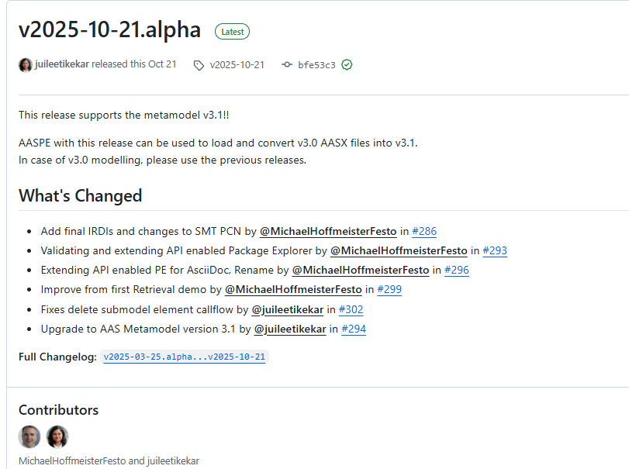

2. AAS 신규 개발 및 수정 관리
가. AASX PackageExplorer 다운로드
- AAS를 작성하기 위한 일반적인 방법으로는 AASX PackageExplorer를 사용하는 것이 일반적입니다.
- AASX PackageExplorer는 아래의 링크를 통해 <그림 28>의 프로그램 중 본인의 목적에 맞는 파일을 다운받아 압축을 푼 뒤 AasxPackageExplorer.exe 파일을 실행하면 <그림 29>과 같이 AASX PackageExplorer의 기본 화면이 나타난다.
- https://github.com/eclipse-aaspe/package-explorer/releases/tag/v2025-10-21

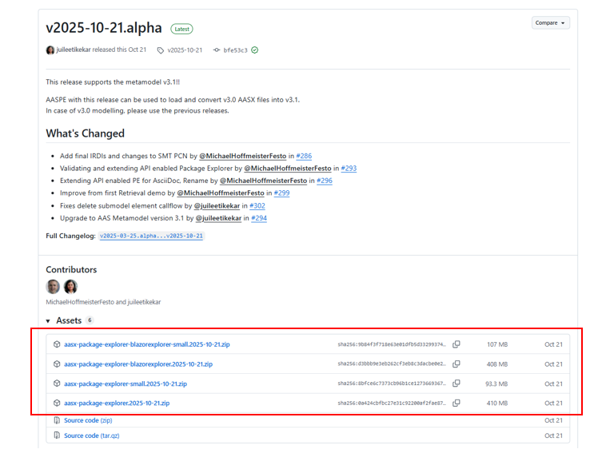
그림 28 AASX PackageExplorer 다운로드 경로
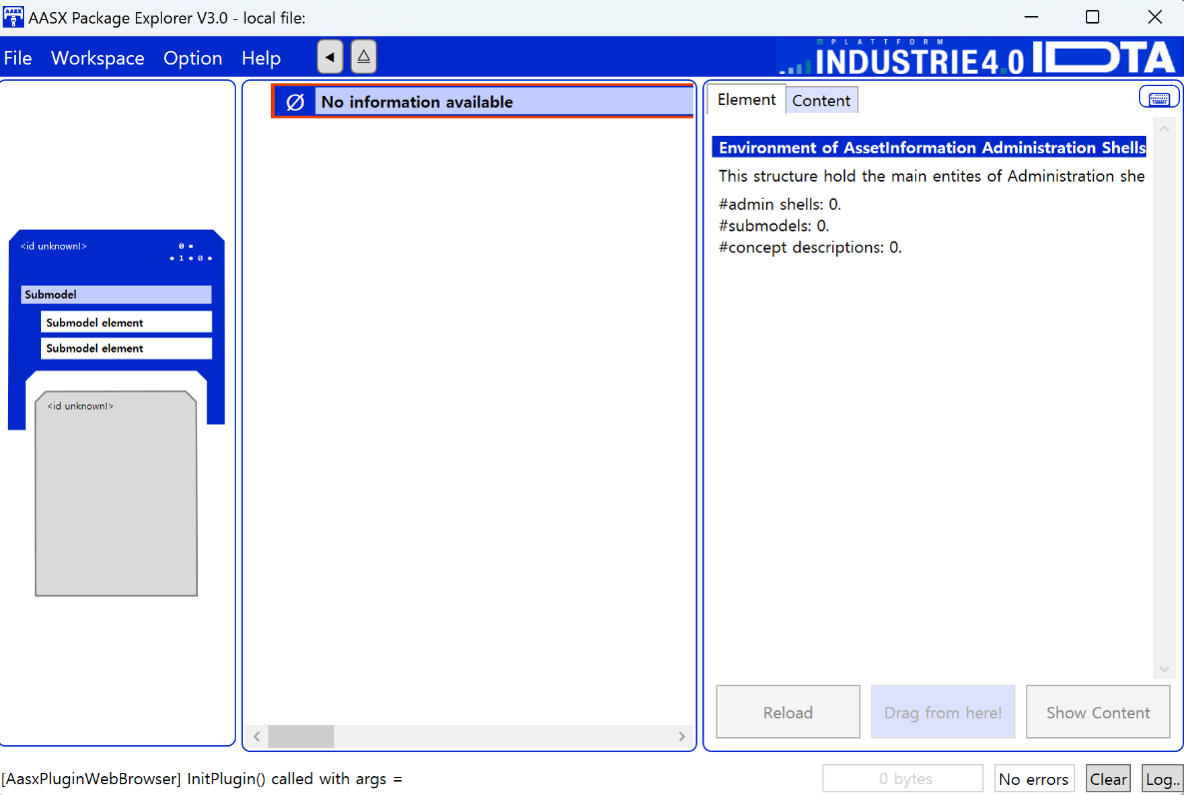
그림 29 AASX Package Explorer 파일 실행 초기화면

나. Edit 모드
- AAS 생성, Submodel 생성 등의 기능을 수행하기 위해서 아래의 <그림 30>과 같이 ‘Eidt’모드를 활성화시킨다. 이를 위해 <그림 31>와 같이, 상단의 작업창에서 [Workspace] - [Edit]모드를 클릭한다.

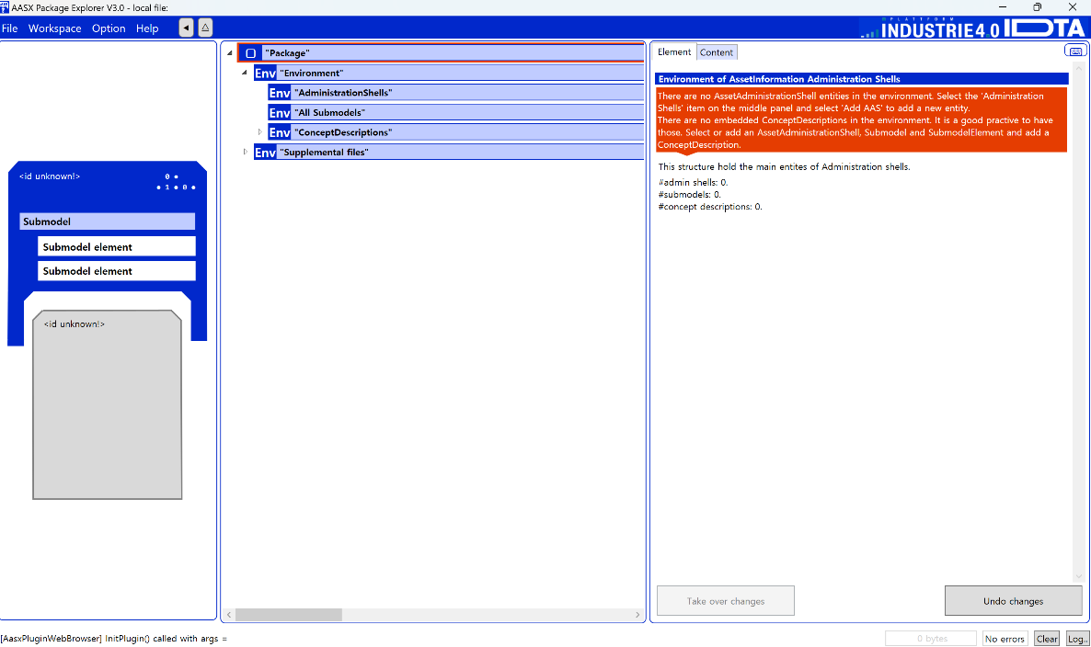
그림 30 활성화된 Edit 모드
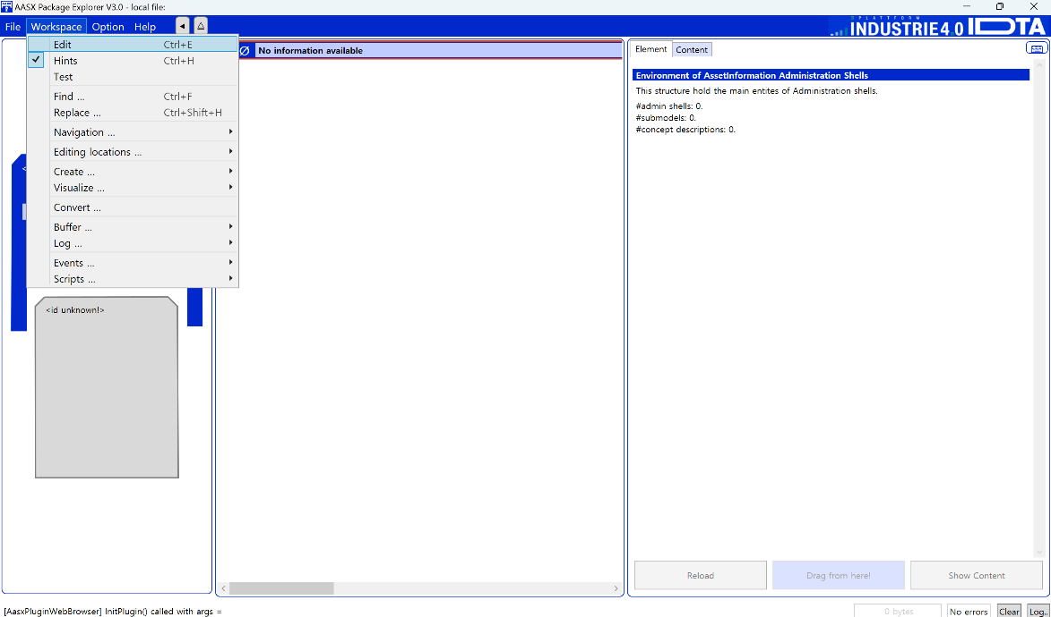
그림 31 Edit 모드 활성화 단계

다. AAS 생성
- AAS를 생성하기 위해 앞서 Edit모드를 활성화시킨 <그림 32>을 기준으로, [AdministrationShells] - [Add AAS]를 클릭하면 <그림 33>과 같은 화면이 나타난다. <그림 33>에서 오른쪽에 ‘Element’에서는 AAS 정보를 입력할 수 있다.

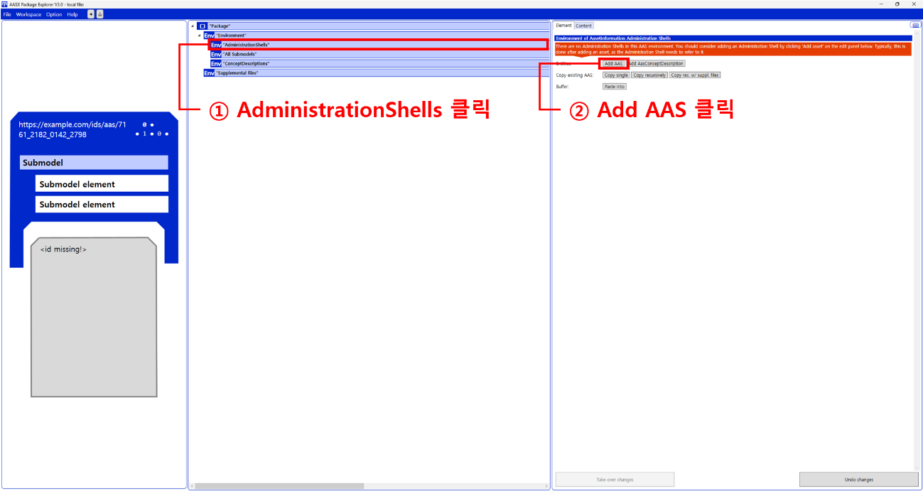
그림 32 AAS 생성

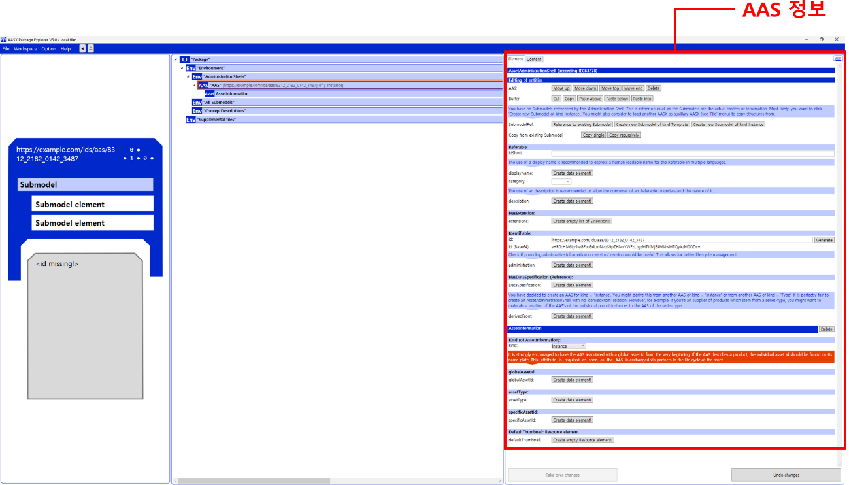
그림 33 AAS 정보

라. SubmodelTemplate을 이용한 Submodel 추가
- 먼저, File-Open Auxiliary AAS 버튼을 통해 IDTA의 Nameplate Submodel을 추가하는 것을 예시로 설명한다. <그림 34>의 IDTA 홈페이지(https://industrialdigitaltwin.org/en)의 Content Hub에 게시된 SubmodelTemplate을 찾는다. <그림 34>의 찾은 SubmodelTemplate의 깃허브 주소로 이동하여, AASX 파일을 다운받아 File - Open Auxiliary AAS 버튼을 누르고, 다운받은 AASX 파일을 선택한다.

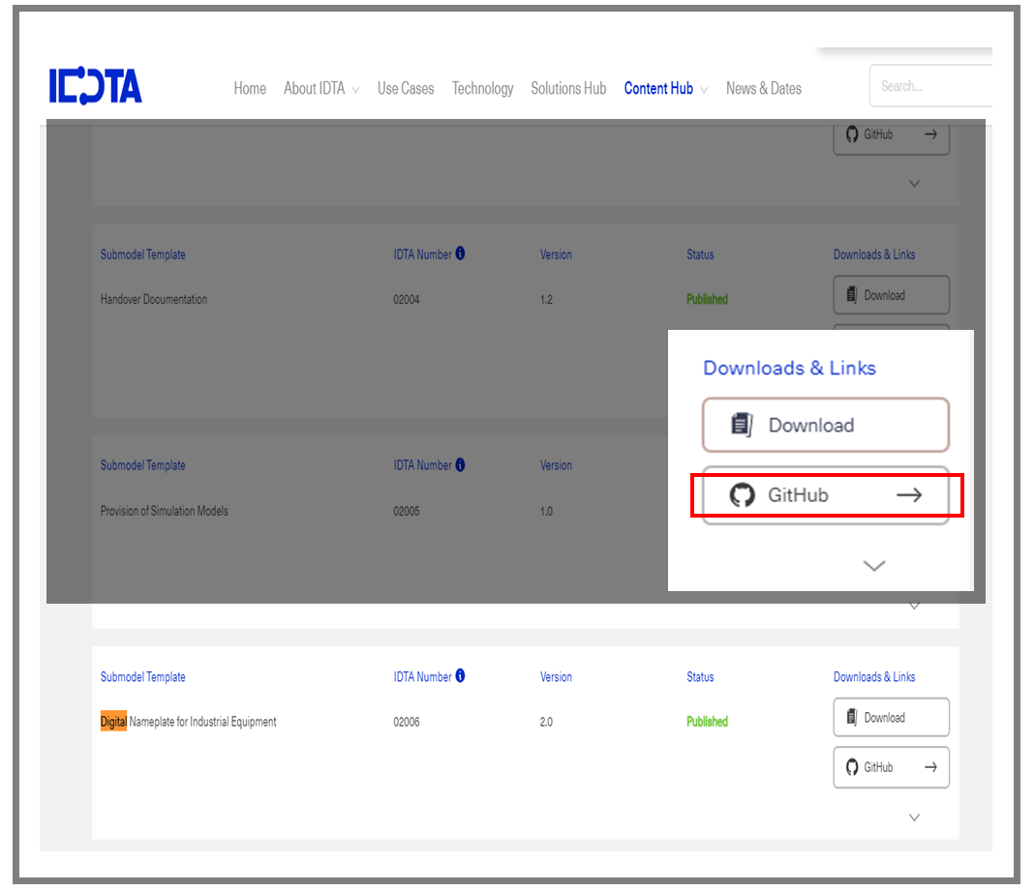
그림 34 IDTA SubmodelTemplate 다운로드

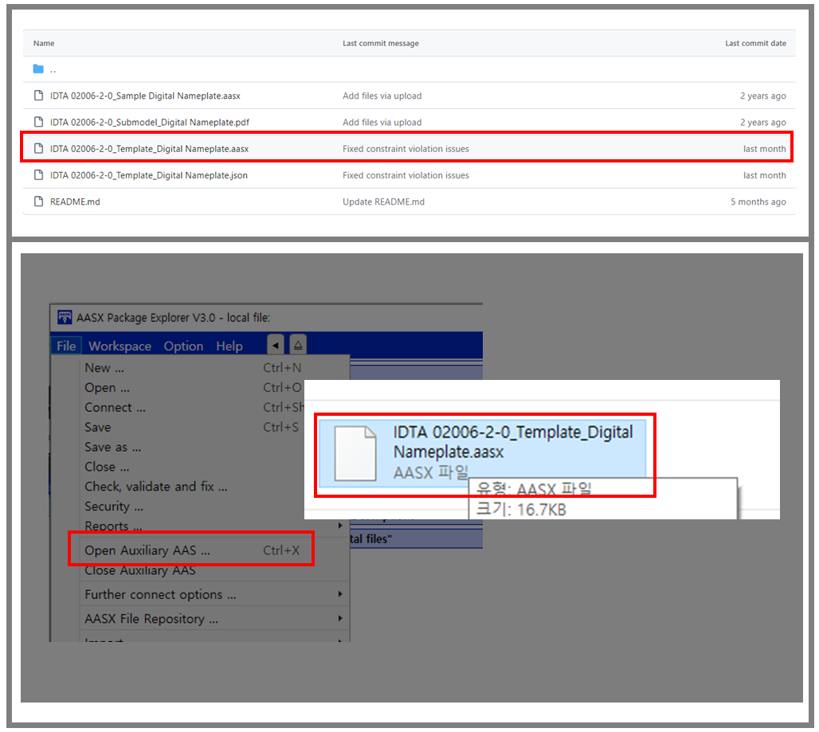
그림 35 IDTA SubmodelTemplate 파일 열기

- <그림 35> 상단 화면과 같이 AAS를 눌러 우측 Element-Copy from existing Submodel-Copy recursive를 누른다. 새로 표시된 창에서 추가한 AAS 모델 하위에 있는 Submodel을 선택한 후 Select 버튼을 눌러 불러온다. <그림 36> 하단 화면의 좌측에서 불러온 Submodel을 누른 뒤 우측 Element 영역에서 Property를 추가하거나 값을 수정할 수 있다. 하위 Property를 선택하면 일부 값만 선택하여 변경할 수 있다. 변경 확인 버튼은 Take over changes 버튼을 클릭하여 반영을 완료한다. <그림 37>은 같은 방법으로 추가한 4종의 서브모델 리스트이며, <그림 38>는 추가한 CarbonFootprint, TechnicalData, HierarchicalStructures, DigitalNameplate 세부내용이다.

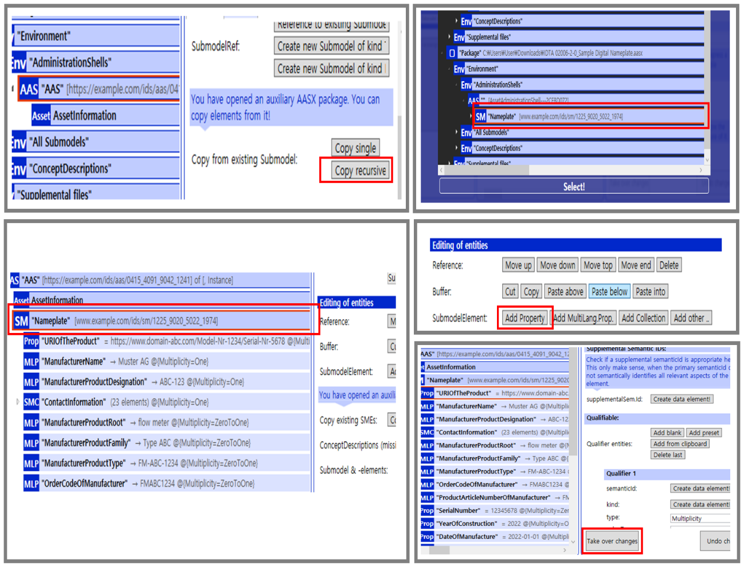
그림 36 Template 이용 Submodel 생성

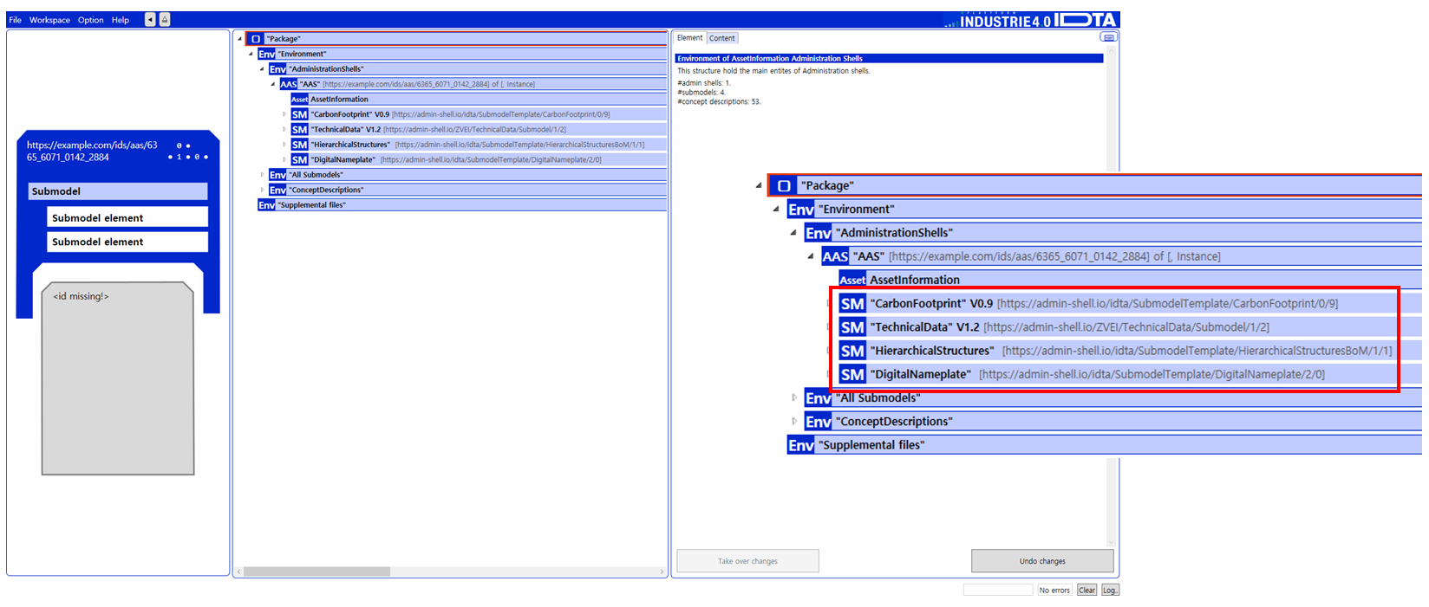
그림 37 동일한 방법으로 추가한 4종의 Submodel
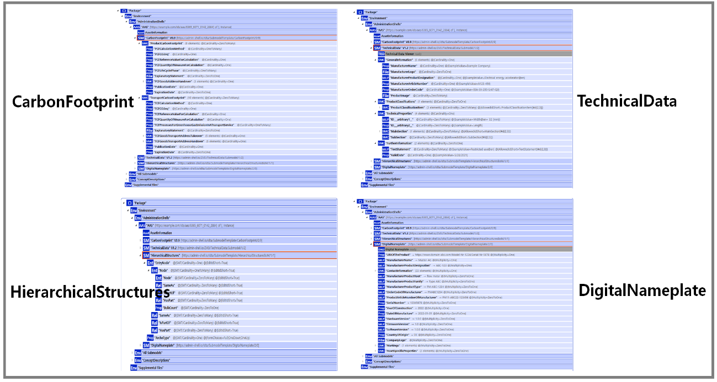
그림 38 추가한 Submodel 세부내용

마. Submodel 및 SubmodelCollection 생성
- 참조모델에 정의되지 않은 내용은 개별적으로 작성하여야 한다. 개별 Submodel 및 SubmodelCollection을 생성하기 위해 <그림 39>와 같이 이전에 생성된 AAS를 클릭한 후, 우측의 ‘Element’에서 [Create new Submodel of kind Template] 또는 [Create new Submodel of kind Instance]를 클릭한다.
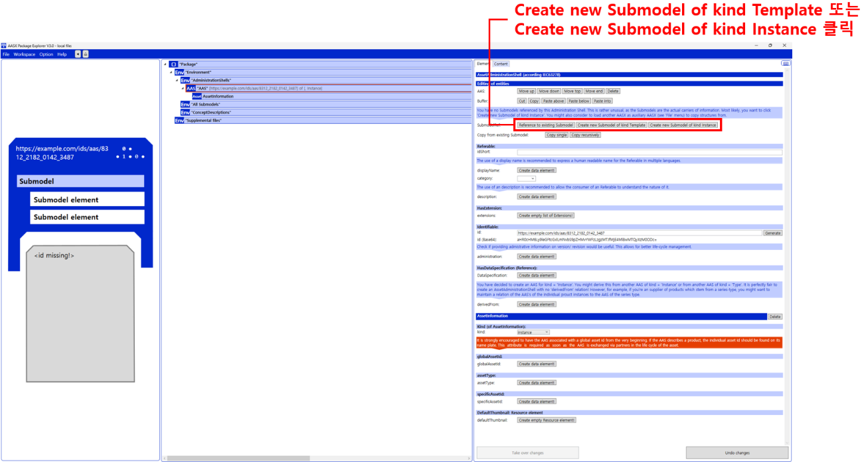
그림 39 Submodel 생성

- 생성된 Submodel을 클릭한 뒤 <그림 40>과 같이 우측의 ‘Element’에서 [Add collection]을 클릭하여 SubmodelCollection을 생성한다. <그림 41>에서 오른쪽 ‘Element’에서는 SubmodelCollection 정보를 입력할 수 있다.

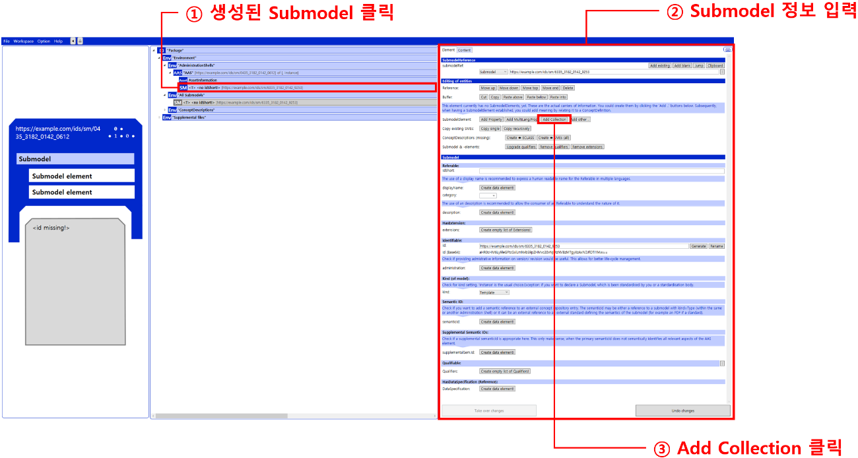
그림 40 SubmodelCollection 생성

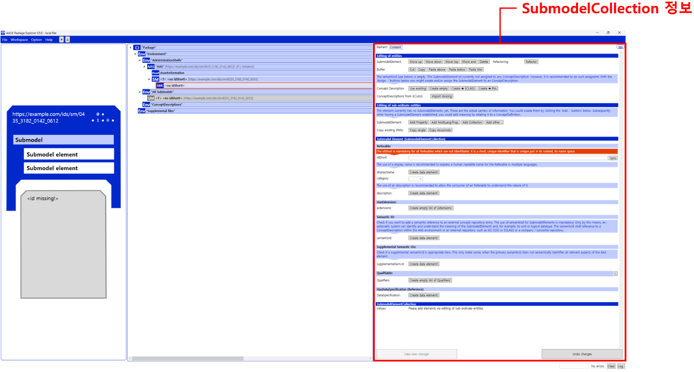
그림 41 SubmodelCollection 정보

바. Property 생성
- <그림 42>과 같이 Submodel 또는 SubmodelCollection을 클릭한 뒤, 우측의 ‘Element’에서 [Add Property]를 클릭하여 신규 Property를 생성한다.

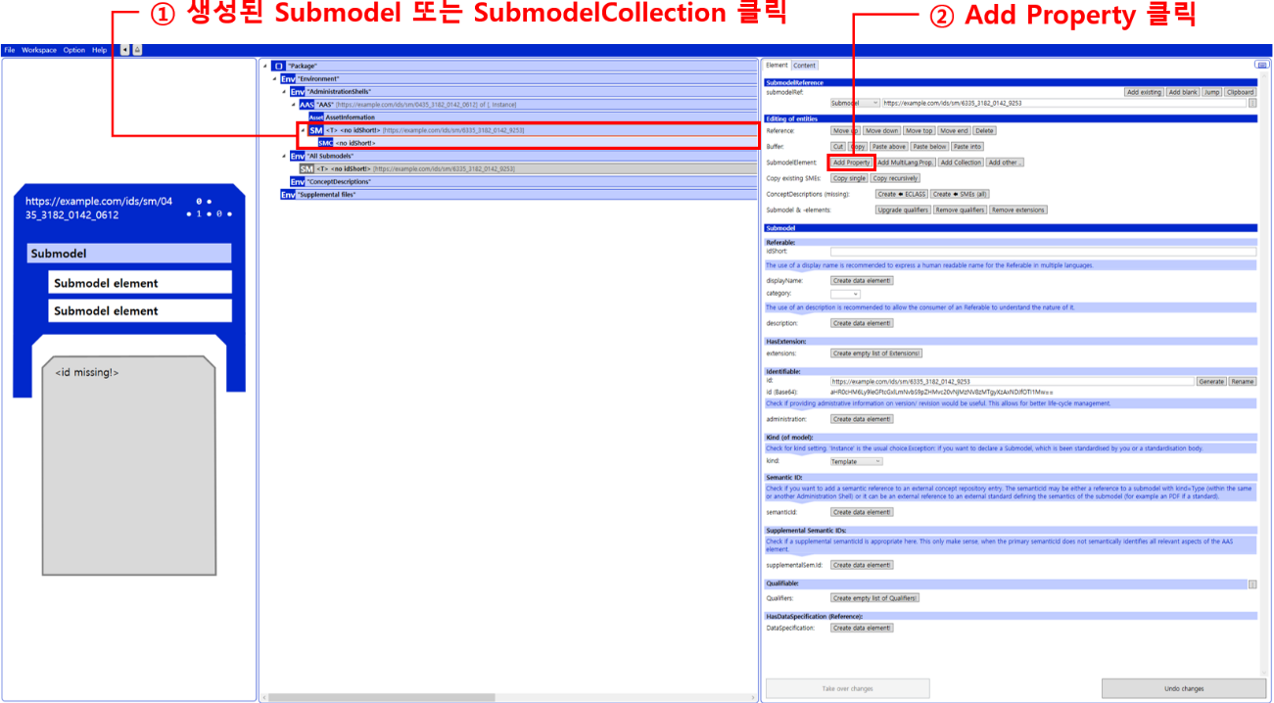
그림 42 Property 생성

3. Type AAS를 실제 Instance AAS로 전환
가. AssetInformation 수정
○ Edit 모드에서 아래 그림과 같이 AssetInformation을 선택 시 표시되는 오른쪽 Element 메뉴의 kind 값을 Instance로 선택한다.

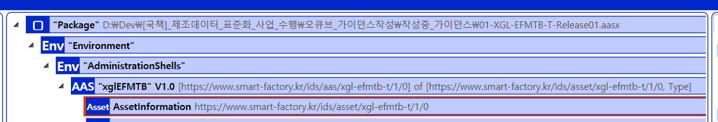
그림 43 AssetInformation 선택

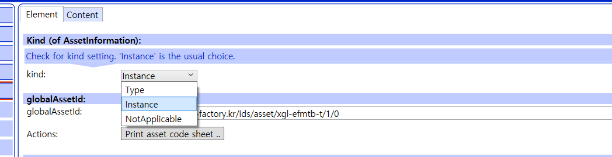
그림 44 AssetInformation의 kind 변경

○ 실제 제품의 고유한 global id(IRI 형태)를 부여하여, 이 값을 아래의 그림과 같이 AssetInformation의 globalAssetId 부분에 입력한다.
일반적으로 자산(Asset)이 인스턴스화되면, 개별 인스턴스마다 고유한 식별정보가 부여된다. 이는 제품의 유형 및 제품 생산 기업의 내부 지침에 따라 다양한 형식으로 부여될 것이며, Asset Information 의 Global Asset Id에는 개별 제품을 구분하고 식별할 수 있는 이러한 고유 식별정보가 부여되어야 한다. 또한, 모든 Asset Administration Shell은 자산이 생산된 시점부터, 자산에 부여된 global asset id를 사용하여 대상 자산을 구분하므로, 이 식별자는 제품의 폐기시까지 변경 없이 유지되어야 한다.
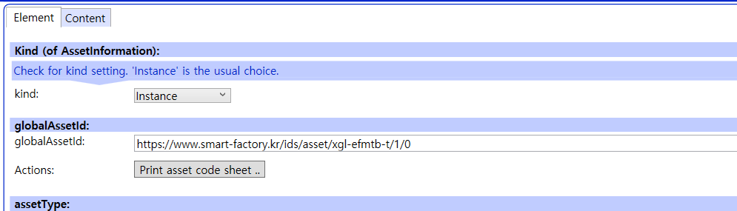
그림 45 AssetInformation의 globalAssetId 입력

○ 마지막으로, 아래 그림과 같이 AssetInformation의 assetType을 Instance로 입력한다.
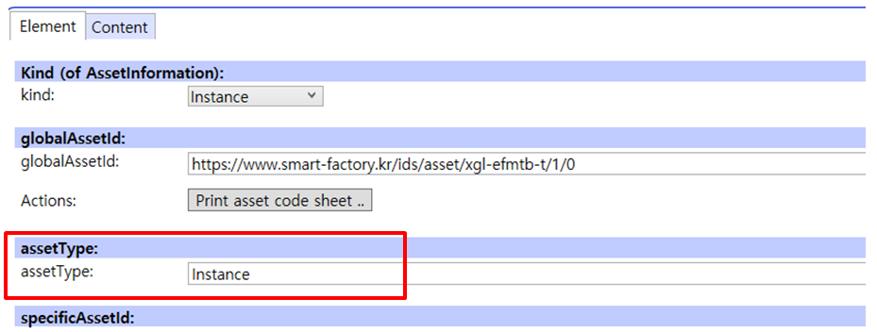
그림 46 AssetInformation의 assetType 선택

나. Submodel수정
○ Edit 모드에서 아래 그림의 서브모델의 Kind (of model) 메뉴의 Instance를 선택한다.
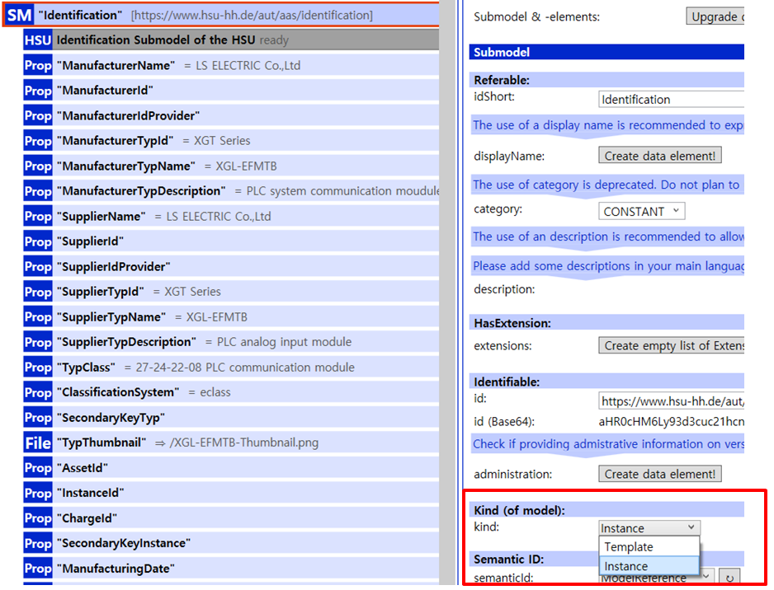
그림 47 Submodel 인스턴스

다. Property 수정
○ 서브모델에 있는 Property중에서, 개별 제품마다 변경되는 값들을 입력한다. 예를 들어 SerialNumber / DateOfManufacture / FirmwareVersion등과 같은 제품별 값들을 입력한다.
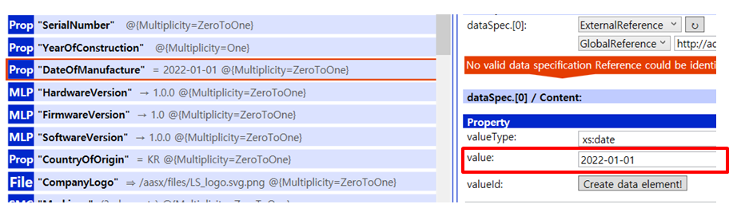
그림 48 Property 인스턴스
라. AAS 모델을 인스턴스 변환 결과
○ 아래 그림은 인스턴스 변환 결과를 비교한 화면이다. AssetInformation과 Indentificatoin 서브모델에서의 인스턴스 전과 후의 결과이다. 개별 제품별로 달라지는 이러한 프로퍼티들은, 모델에 적용된 서브모델의 종류나 프로퍼티의 구성에 따라 달라질 수 있으며, 이 가이드 문서에서는 가장 대표적인 프로퍼티를 대상으로 변경이 필요한 부분을 기술하였다.
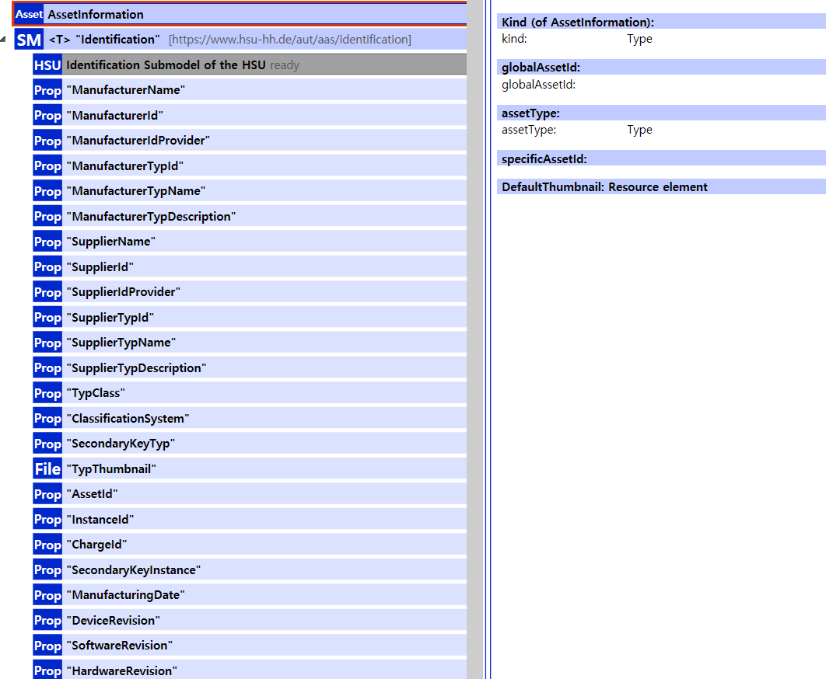
그림 49 AAS 인스턴스 전 화면

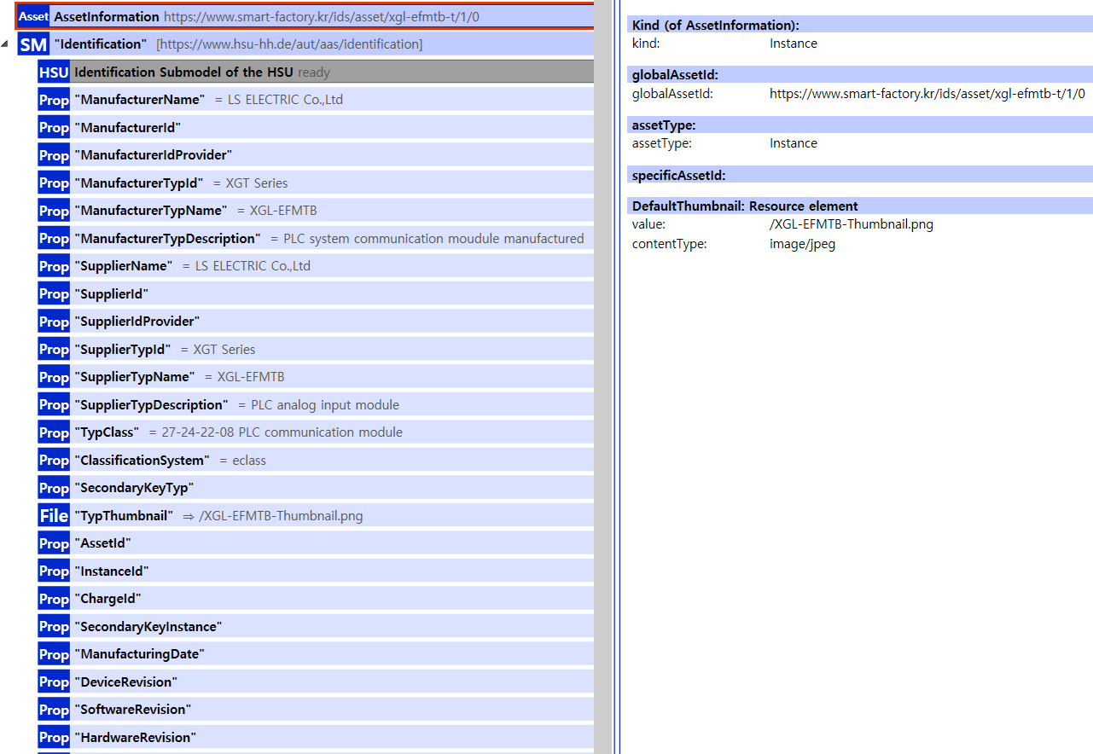
그림 50 AAS 인스턴스 후 화면

4. AAS Property의 데이터 타입 지정
가. 용어 도메인의 단위 지정
○ AAS(Asset Administration Shell)에서 단위(Unit)는 주로 Property와 연결되며, 기술적인 속성값을 명확히 정의하는 데 사용됩니다. 예를 들어 온도를 측정하는 단위로 섭씨 (Celsius, °C), 화씨 (Fahrenheit, °F), 켈빈 (Kelvin, K) 등 데이터의 사용 용도에 따라 다르게 지정될 수 있으므로, 정확한 단위의 지정이 필수적입니다.

나. AAS Property 값에 단위를 추가 필요성
① 데이터 해석의 정확성 보장
구분 | 설명
오해방지 | - 길이(Length)라는 Property의 값이 100으로 입력되었을 때, 100밀리미터(mm)인지, 100센티미터(cm)인지, 100미터(m)인지 알 수 없습니다.  - 단위가 없으면 시스템 간 데이터 교환 시 값이 완전히 다르게 해석되어 심각한 오류를 초래할 수 있습니다.
기술 사양 준수 | - 산업 환경에서 힘(Force)이나 압력(Pressure) 같은 물리량은 사용되는 단위계(예: SI 단위계, Imperial 단위계)에 따라 값이 달라지므로, Unit-kN, Unit=Bar와 같이 단위를 명시해야 데이터가 기술 사양에 맞게 활용될 수 있습니다.

②자동화된 데이터 처리 및 변환
구분 | 설명
시스템 간 통신 | - AAS는 서로 다른 제조사, 시스템, 소프트웨어 간의 데이터 교환을 표준화합니다. 단위를 명시하면 수신 시스템이 해당 데이터를 즉시 인지하고, 필요할 경우 다른 단위계로 자동 변환할 수 있습니다.  - 예를들어 화씨를 섭씨로, Bar를 Pascal로 변환가능합니다.
연산의 신뢰성 | - 단위가 명확해야 소프트웨어 애플리케이션이나 PLC(Programmable Logic Controller)가 데이터를 이용한 계산(예 : 면적, 부피, 효율 계산)을 수행할 때 오차 없이 신뢰성을 확보할 수 있습니다.

③표준화 및 상호 운용성 확보
구분 | 설명
표준 참조 | - AAS는 IEC 61360과 같은 산업 표준을 통해 단위를 지정합니다.  - 이는 특정 산업 용어 및 측정 단위가 국제적으로 통용되는 방식으로 정의됨을 의미합니다.
데이터의 의미 부여 | - 단위를 지정하는 것은 해당 Property 값이 측정 가능한 물리량임을 명확히 하며, AAS의 핵심 목표인 데이터의 의미적 명확성을 달성합니다.

○ 이러한 이유로 AAS에서는 Property를 정의할 때, SemnaticID를 통해 Concept Description에 연결하고, 여기에 IEC 61360 데이터 사양을 활용하여 단위를 명시하는 것을 필수적인 접근 방식으로 규정합니다..

다. Aasx Package Explorer에서의 단위 지정 단계
○AASX Package Explorer에서 Property의 단위를 지정하려면, 해당 Property에 연결된 SemanticId가 적절한 개념 설명을 참조해야 하며, 이 개념 설명이 단위를 포함해야 합니다.

○ Aasx Package Explorer에서 단위를 지정하는 방법은 아래와 같습니다.

- Concept Description 확인 및 생성
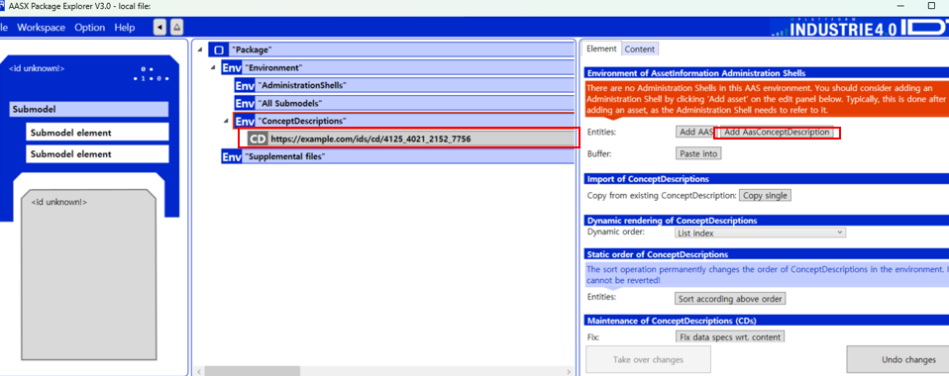
○ AASX Package Explorer를 Edit 상태에서 새로운 Concept Descriptions 생성합니다.

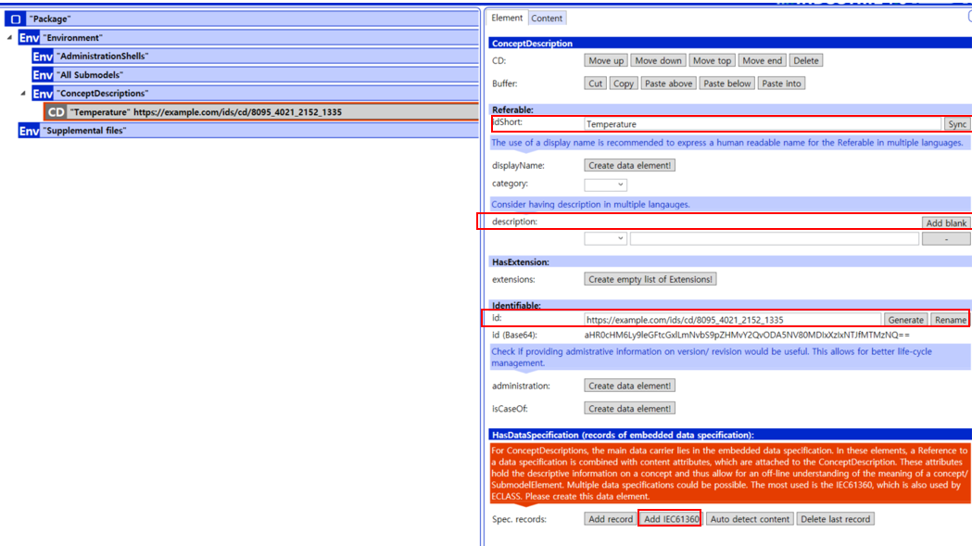
○ Property에 해당하는 메타정보(idShort, description, Semantic ID)를 입력한 후 HasDataSpecificatio부분의 Specifications Create data element를 눌러 Spec. records Add IEC61360 으로 이동합니다.

- IEC 61360 데이터 사양에 단위 지정

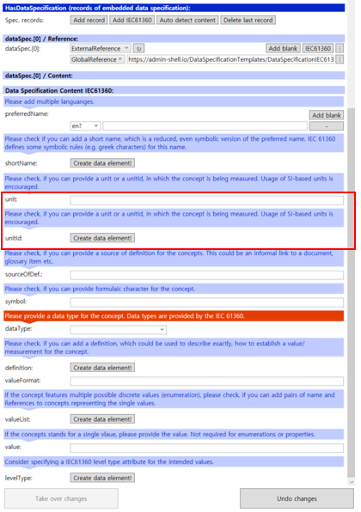
○ Data Specification IEC 61360의 편집 화면에서 UnitId 또는 Unit 필드를 찾아 해당 단위와 표준 ID를 지정합니다.
○ IEC 61360 사양은 ECLASS IRDI와 같은 사전 정의된 UnitId를 사용하여 단위를 지정하도록 권장하며, Unit 필드에는 사람이 읽을 수 있는 단위 기호(예: mm, N, °C 등)를 지정할 수 있습니다.

- Property에 Concept Description 연결
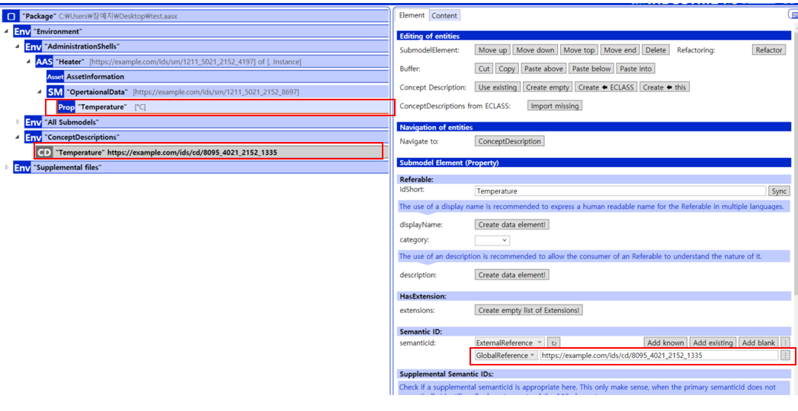
○ Submodel 내의 Property (예 : Temperature)를 선택한 후 편집한 Concept Description의 ID를 연결합니다.
○ 이 SemanticId 연결을 통해 Property는 개념 설명에 정의된 단위 정보를 상속받게 됩니다.

